Uživatelská příručka procesu
Správa a monitorování operací:
Pokyny pro změnové řízení, zprávy a informace
v MS 2014+

Verze: 1.0
Květen 2015

Obsah
Přehled provedených změn 3
Seznam zkratek 4
1. Změnové řízení 5
1.1. Typy změnového řízení 5
1.1.1. Podle iniciátora změny 5
1.1.2. Zda ŘO/ZS připravuje návrh změny 5
1.1.3. Podle časového okamžiku zahájení změnového řízení 5
1.1.4. Podle závažnosti změny 6
1.2. Vrácení žádosti o podporu 6
1.2.1. Postup vrácení žádosti o podporu 7
1.3. Doplnění vrácené Žádosti o podporu v ISKP 14+ 10
1.4. ŽoZ – Žádost o změnu 13
1.4.1. Založení požadavku na vytvoření žádosti o změnu ze strany ŘO/ZS 13
1.4.2. Vrácení žádosti o změnu zpět na ŘO/ZS 15
1.4.3. Vytvoření žádosti o změnu ze strany žadatele 16
1.4.4. Výběr datových oblastí 20
1.4.5. Obrazovky ŽoZ 21
Projekt 22
Popis projektu 22
Subjekty 23
Etapy projektu 26
Harmonogram 26
Rozpočet 27
Přehled zdrojů financování 27
Finanční plán 28
Kategorie intervencí 28
Indikátory 29
Horizontální principy 30
Veřejné zakázky 30
Umístění 38
Aktivity ZP 39
Cílová skupina 39
Publicita 40
Klíčové aktivity 40
Přiložené dokumenty 41
1.4.6. Editace žádosti o změnu 42
1.4.7. Kontrola ŽoZ 42
1.4.8. Finalizace ŽoZ 43
1.4.9. Storno Finalizace ŽoZ 44
1.4.10. Podepsání a podání ŽoZ 44
1.4.11. Vymazání ŽoZ 46
2. Informace a Zprávy 47
2.1. Harmonogram předkládání Informací a Zpráv 47
2.2. Administrace Informací a Zpráv z úrovně příjemce/správce projektu 53
2.2.1. Vytvoření a editace IoP/ZoR 53
2.2.2. Datové oblasti žádosti o podporu 57
Informace o zprávě 57
Přílohy 58
Provoz/údržba výstupu 58
Zde uživatel informuje o zajištění provozu/údržby výstupů projektu po jeho ukončení 58
Realizace 58
Klíčové aktivity 59
Indikátory 60
Aktivity ZP 60
Příjmy 61
Publicita 61
Identifikace problému 62
Čestná prohlášení 63
Etapy projektu 64
Harmonogram projektu 64
Horizontální principy 65
Synergie 65
2.2.3. Kontrola IoP/ZoR 66
2.2.4. Finalizace IoP/ZoR 69
Storno finalizace IoP/ZoR 70
2.2.5. Podepsání a podání IoP/ZoR 71
2.2.6. Vymazání IoP/ZoR 72
2.3. Administrace Informací a Zpráv z úrovně ŘO/ZS 73
Příloha 1: Seznam Obrázků 74
Příloha 2: Seznam Tabulek 76

Přehled provedených změn
Verze dokumentu | Datum | Autor úpravy | Podnět, důvod, účel | Popis
V1_0 | 05/15 | MMR

Seznam zkratek

IoP – Informace o Pokroku
OP – Operační program
ŘO – Řídící orgán
SR – Státní rozpočet
SP – Správce projektu
ZS – Zprostředkující subjekt
ZoR – Zpráva o realizaci
ŽoZ – Žádost o změnu

- Změnové řízení
  - Typy změnového řízení
Změnové řízení lze rozdělit do několika typů; ty jsou ale často úzce propojené a vzájemně závislé.
    - Podle iniciátora změny
Iniciátorem změny může být jak žadatel/příjemce (uživatel registrovaný v IS KP14+), nebo zástupce ŘO/ZS (uživatel registrovaný v CSSF14+).
V žádosti o změnu je obecně iniciátorem myšlen uživatel, který žádost o změnu vytvořil/založil. Zda se jedná o příjemce či uživatele ŘO/ZS bude zobrazeno na žádosti o změnu.
    - Zda ŘO/ZS připravuje návrh změny
V případě, že je iniciátorem změny příjemce, ŘO/ZS nikdy nepřipravuje návrh změny.
V případě, že je iniciátorem ŘO/ZS, je v některých případech umožněno, aby připravil návrh změny. Příjemce poté odsouhlasí návrh změní a pak žádost o změnu podá na ŘO/ZS (dojde k el. podpisu ze strany signatářů příjemce) nebo neodsouhlasí a pak žádost o změnu vrátí zpět na ŘO s popsaným důvodem vrácení.
    - Podle časového okamžiku zahájení změnového řízení
Z pohledu časového okamžiku je rozhodným momentem podpis právního aktu o poskytnutí/převodu podpory.
Před podpisem právního aktu je možné změny vykazovat různými způsoby. V případě, že je iniciátorem změny žadatel/příjemce, podává Žádost o změnu. V případě, že je iniciátorem změny ZS/ŘO, tak vrací žádost o podporu k dopracování/doplnění standardní cestou workflow ať už s návrhem změny či bez něj. Žadatel/příjemce provede storno finalizace, upraví data a žádost o podporu znovu finalizuje, podepíše a podá. Tím vzniká nová verze žádosti o podporu.

Tabulka 1
Akce | Iniciátor | Možnost přípravy návrhu změny
 |  | ze strany ŘO/ZS
Vrácení žádosti o podporu k doplnění v rámci kontroly formálních náležitostí (workflow) | ŘO/ZS | Ne
Vrácení žádosti o podporu k úpravě v rámci výběru projektů (workflow) | ŘO/ZS | Ano
Doplnění údajů před podpisem právního aktu o poskytnutí/převodu podpory (workflow) | ŘO/ZS | Ano
Změna údajů, které vznikly v období od podání žádosti o podporu | žadatel/příjemce | Ne

Po podpisu právního aktu jsou změny vykazovány pouze pomocí Žádostí o změnu, které mohou být iniciované jak žadatelem, tak ze strany ZS/ŘO.

Tabulka 2
Akce | Iniciátor | Možnost přípravy návrhu změny  ze strany ŘO/ZS
Změna údajů od uzavření právního aktu o poskytnutí/převodu podpory | příjemce | Ne
Z podnětu ŘO/ZS | ŘO/ZS | Ano

    - Podle závažnosti změny
Podle závažnosti dělíme změny na nepodstatné, podstatné bez nutnosti zakládat dodatek k právnímu aktu o poskytnutí/převodu podpory a podstatné s dopadem do právního aktu o poskytnutí/převodu podpory.
V případě, že je žádostí o změnu vykazováno více změn různých závažností, žádost o změnu je označena jako nejzávažnější z nich. Pokud tedy bude ve formuláři vykázaná alespoň jedna změna se závažností podstatná nebo podstatná s dopadem do právního aktu, je formulář jako celek posuzován jako závažná změna.
Na typu závažnosti změny také závisí, kterými stavy workflow bude při administraci žádost o změnu procházet. Nepodstatná změna po podání žádosti o změnu je potvrzena ŘO/ZS. Podstatná změna musí být schválena/zamítnuta ŘO/ZS.
  - Vrácení žádosti o podporu
Žadatel založil v ISKP14+ Žádost o podporu, kterou následně podal na řídicí orgán (ŘO)/zprostředkující subjekt (ZS) v CSSF14+. ŘO/ZS může rozhodnout o vrácení Žádosti o podporu žadateli k doplnění. Žádost lze vrátit celou, nebo pouze její část.
    - Postup vrácení žádosti o podporu
Interní uživatel s rolí Manažer projektu se přihlásí do portálu CSSF14+, kde v modulu Projekty vyhledá požadovaný projekt a rozklikne jeho detail.
Obrázek 1 Detail projektu
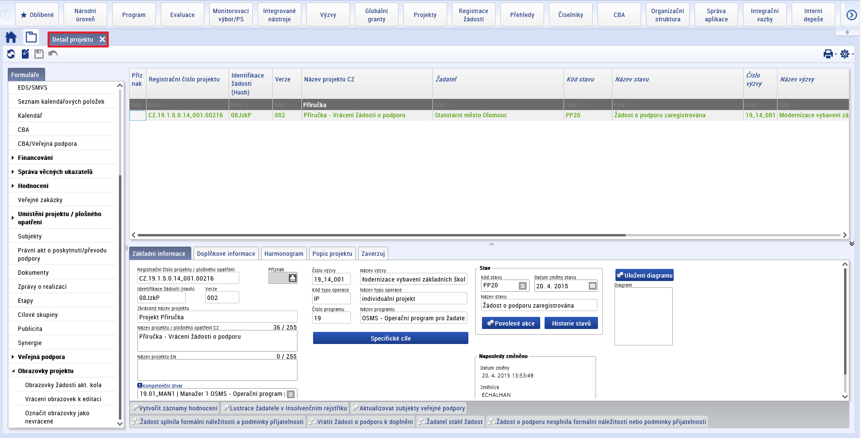
V levé části obrazovky si otevře formulář Obrazovky projektu. První záložkou je záložka Obrazovky žádosti aktivního kola, pomocí které si uživatel může prohlédnout seznam obrazovek (záložek) žádosti o podporu, které lze v následném kroku označit k editaci (vrátit k doplnění žadateli).
Obrázek 2 Obrazovky žádosti akt. kola
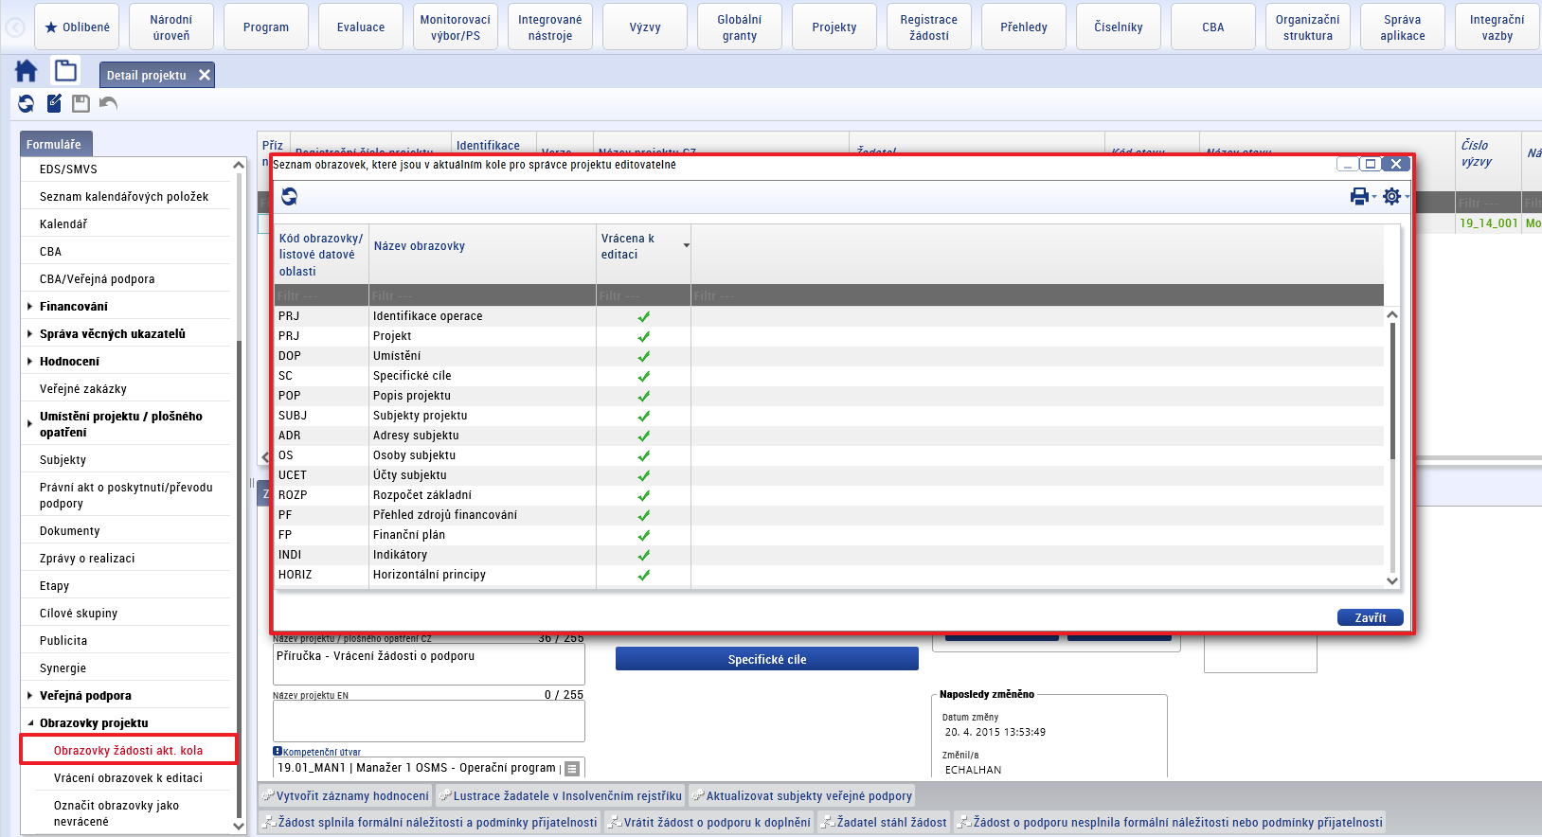
Další záložkou je Vrácení obrazovek k editaci. Zde uživatel označí obrazovky, které chce vrátit žadateli k editaci (k přepracování/doplnění). Je možné, že některá z vybraných obrazovek je nedělitelně závislá na jiné. V tomto případě budou k editaci vráceny i tyto závislé obrazovky – systém je automaticky označí. Seznam závislostí je uveden pod tlačítkem „Nedělitelně závislé obrazovky“. Pokud chce interní uživatel vrátit celou žádost, musí označit všechny záložky.
Obrázek 3 Vrácení obrazovek k editaci
(Pozn. V případě, že uživatel chce označit více obrazovek, podrží na klávesnici Ctrl a současným klikáním obrazovky označuje.)
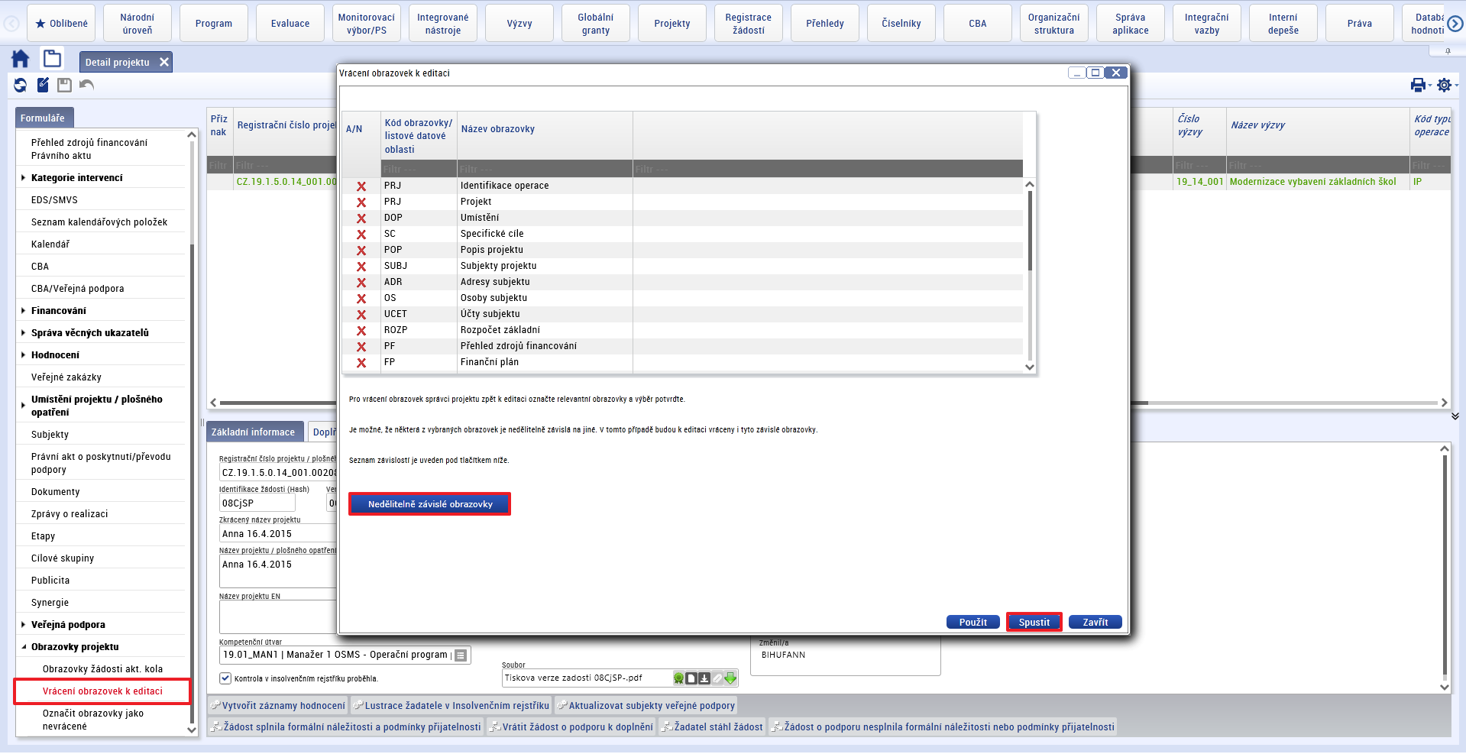
Uživatel označil obrazovky, které chce žadateli vrátit k doplnění a stiskne tlačítko Spustit. Tímto krokem se provedený výběr uloží a vybrané obrazovky se zobrazí v záložce Obrazovky žádosti o změnu.
Pokud by se uživatel rozhodl, že nechce některou z označených obrazovek vrátit k editaci, má ještě možnost označení obrazovek zrušit. Uživatel klikne na záložku Označit obrazovky jako nevrácené v levém menu. Otevře se mu seznam obrazovek, které vybral v záložce Vrácení obrazovek k editaci a tam označí obrazovku (kterou nechce, aby žadatel editoval) a stiskne tlačítko Spustit.
Obrázek 4 Označit obrazovky jako nevrácené
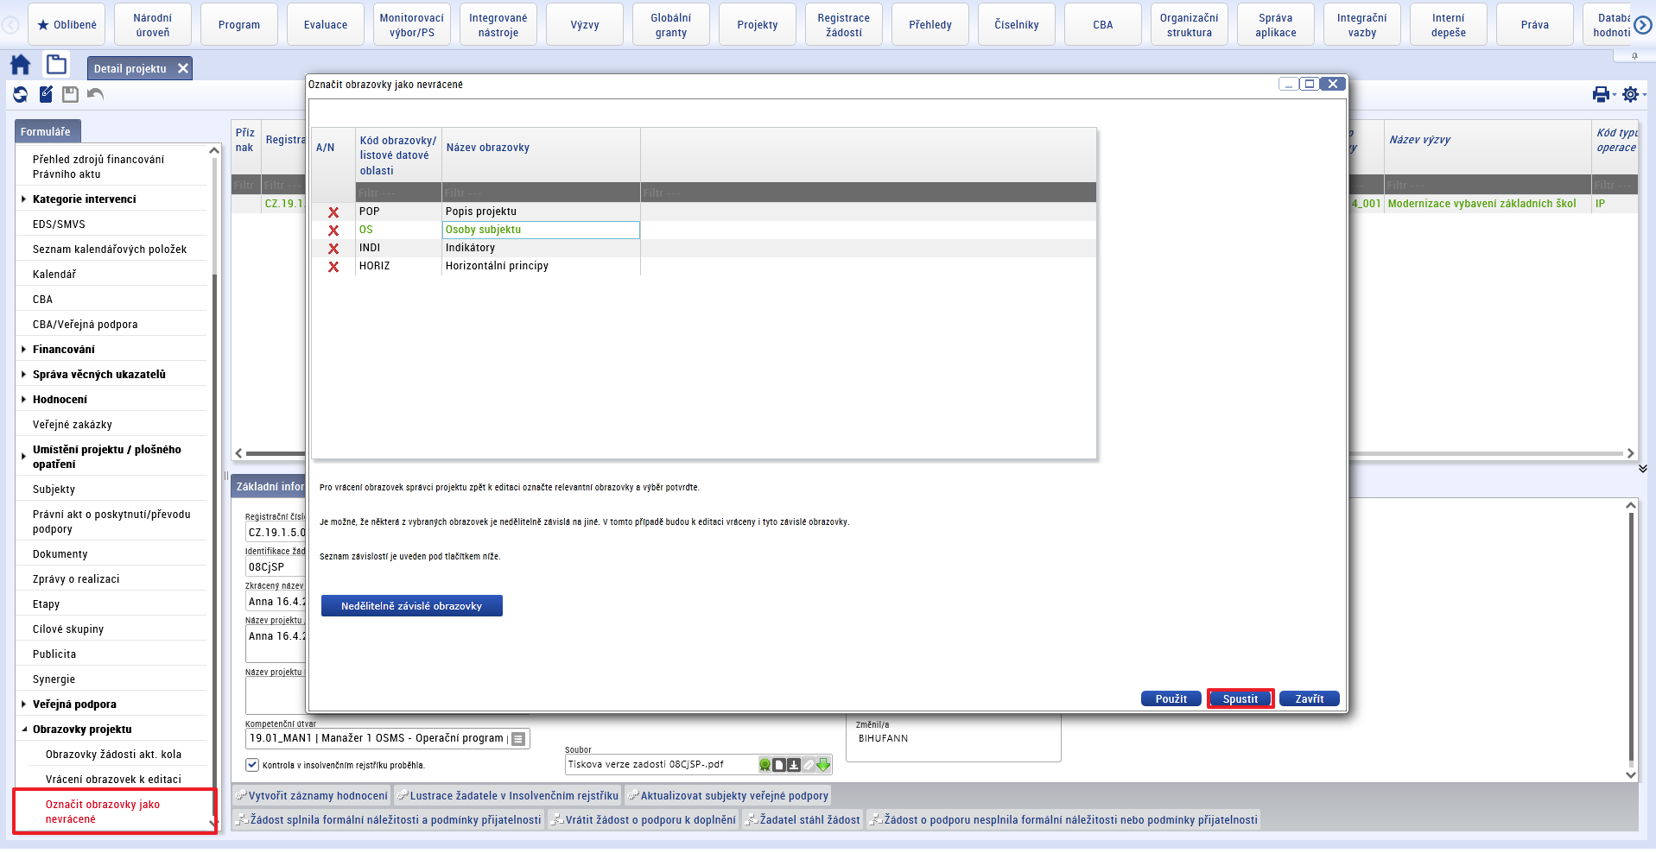
Uživatel si zvolil obrazovky, které chce vrátit žadateli k editaci (k přepracování/doplnění) a klikne na tlačítko „Vrátit žádost o podporu k doplnění“ v dolní šedé nástrojové liště.
Obrázek 5 Změna stavu žádosti o podporu
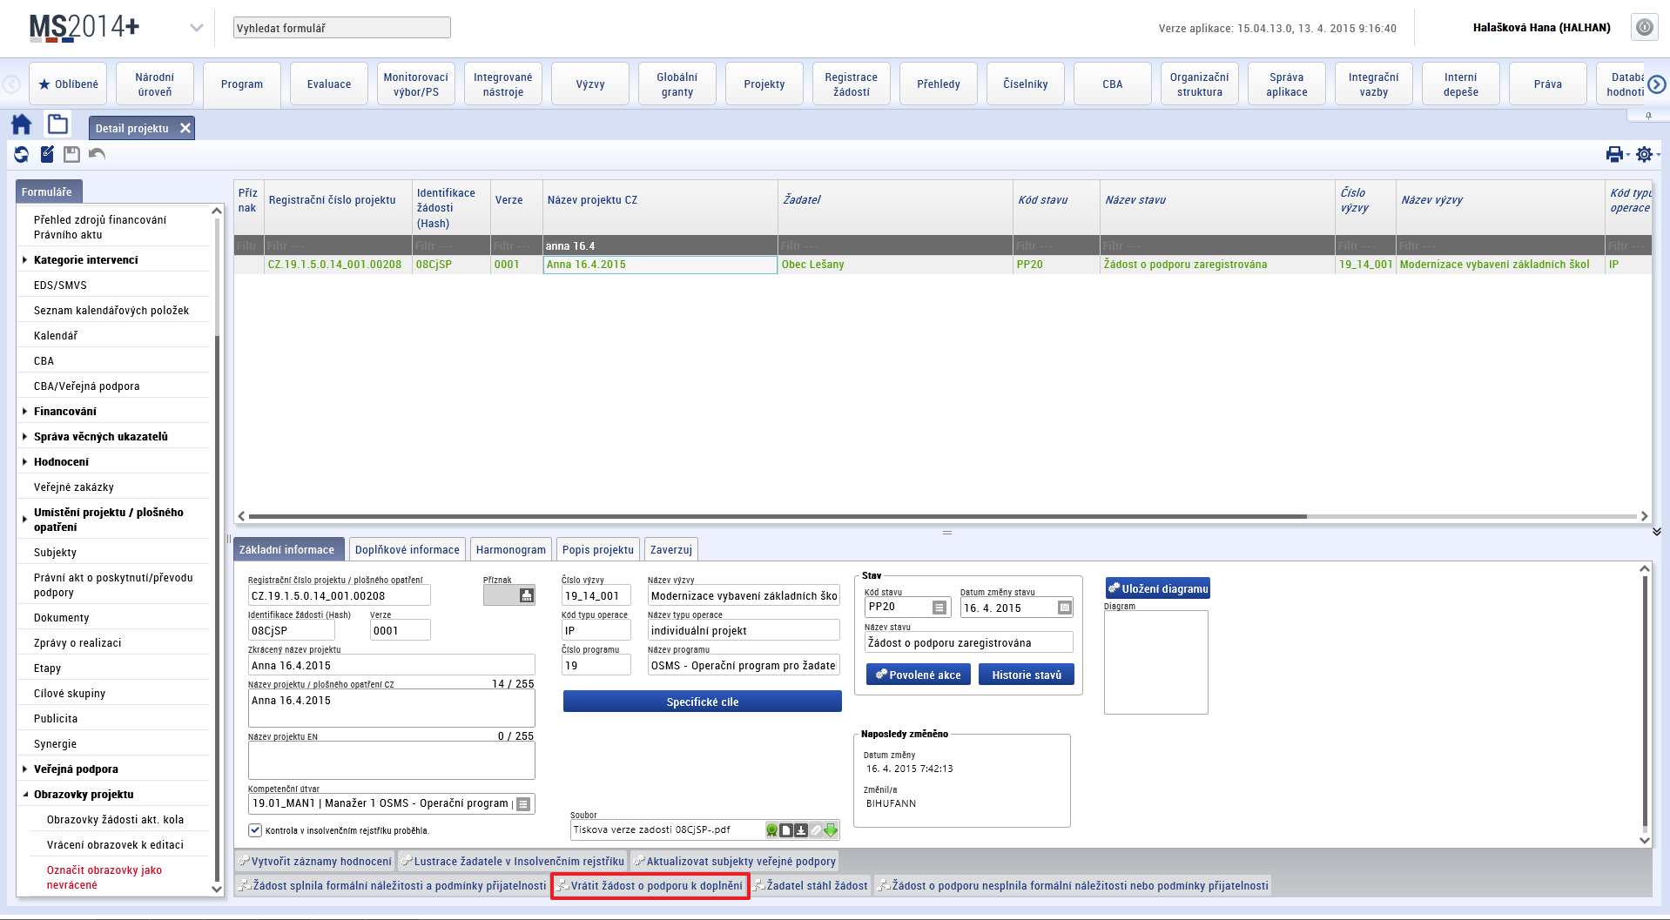
Označené obrazovky se zobrazí žadateli v portálu ISKP14+ k editaci. Centrální stav žádosti změní na „Žádost o podporu vrácena k doplnění“.

  - Doplnění vrácené Žádosti o podporu v ISKP 14+

Řídící orgán vrátil žadateli Žádost o podporu k doplnění. Žadatel provede úpravu vyžádaných dat. Žádost lze vrátit celou, nebo pouze její část, podle toho se žadateli zaktivní záložky k upravení.
Uživatel se přihlásí do portálu ISKP 14+ jako Žadatel a v záložce Moje projekty si vyhledá požadovaný projekt.
Obrázek 6 ISKP14+ Moje projekty
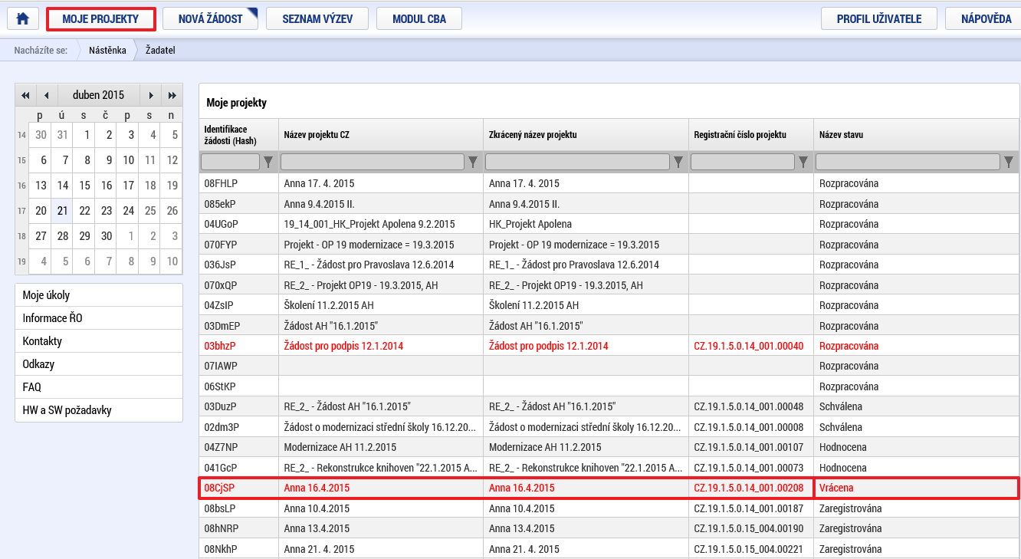
Uživatel si otevře detail projektu a nachází se na záložce Identifikace operace, stav žádosti o podporu je nyní „Vrácena“. Je potřeba, aby uživatel stornoval finalizaci. V záhlaví záložky k tomu slouží tlačítko Storno finalizace. Při provedení storna se systém ujistí, zda chce uživatel opravdu se stornem finalizace Pokračovat.
Obrázek 7 Storno finalizace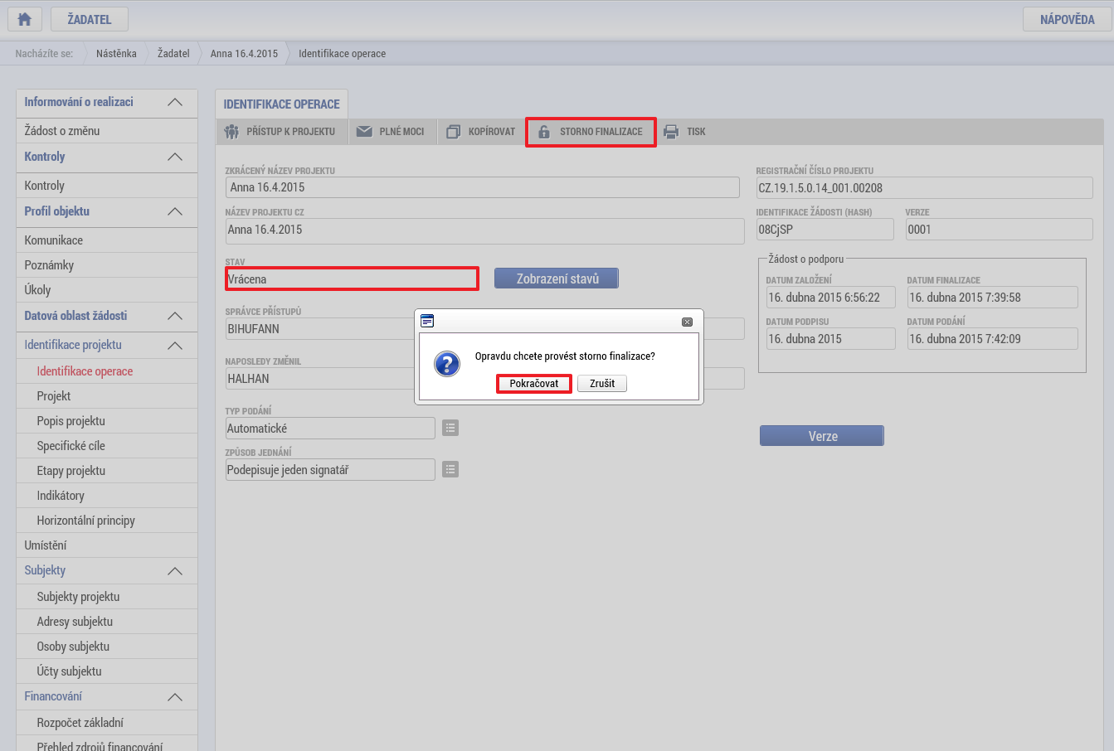
Po provedení Storna finalizace se stav Žádosti o podporu změní z „Vrácena“ na stav „Rozpracována“ a systém umožní editovat vybrané záložky.
Obrázek 8 Změna stavu Žádosti o podporu
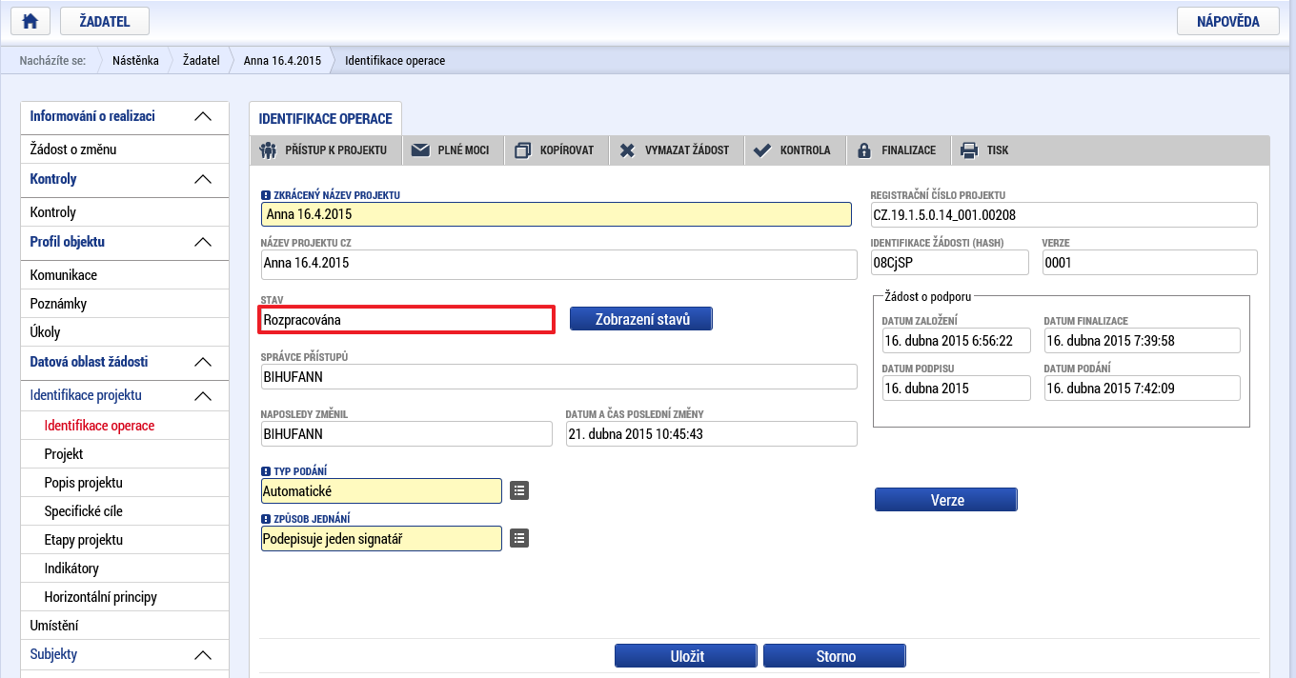
Uživatel provede požadované změny na editovatelných záložkách. Po provedení změny uloží a Žádost o podporu zkontroluje pomocí tlačítka Kontrola, které se nachází v záhlaví záložky.
Obrázek 9 Kontrola Žádosti o podporu
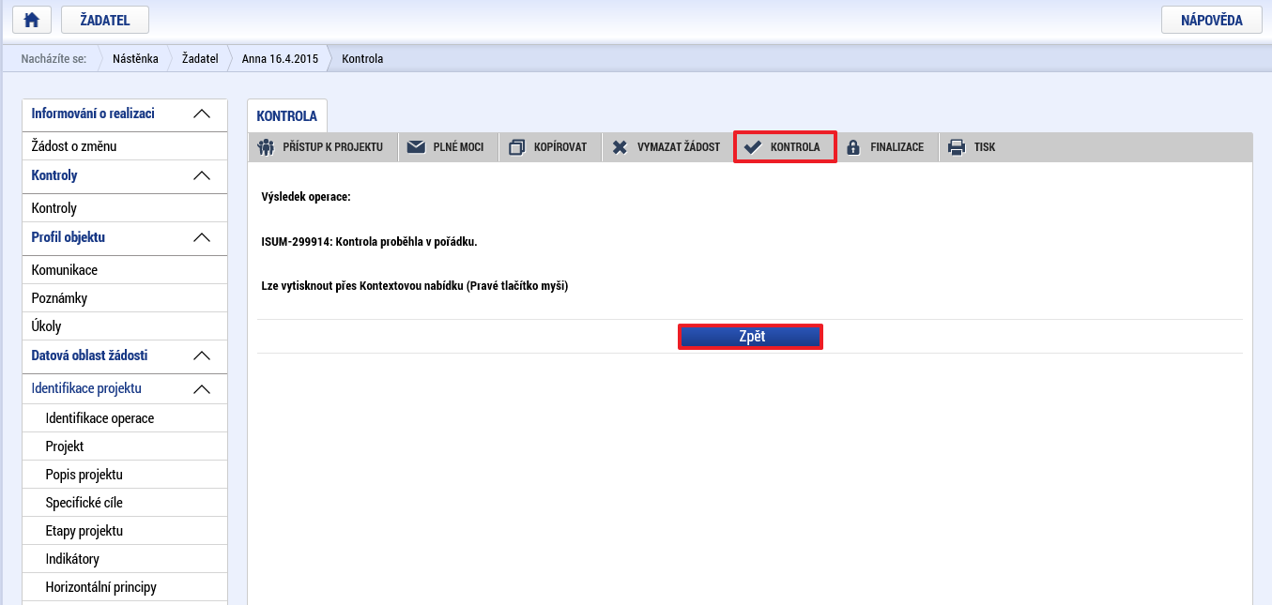
Systém provede kontrolu žádosti o podporu a zobrazí výsledek operace: „Kontrola proběhla v pořádku“, případně zobrazí seznam chybových hlášek, které uživatele upozorní na data, která je potřeba doplnit.
Pokud kontrola proběhla v pořádku, uživatel může žádost zpět finalizovat pomocí tlačítka Finalizace, které se nachází v záhlaví záložky.
Obrázek 10 Finalizace Žádosti o podporu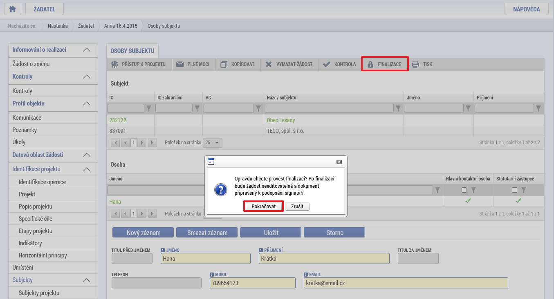
Poté, co uživatel změněnou Žádost o podporu finalizuje, je potřeba ji elektronicky podepsat. V levém menu se nachází záložka Podpis žádosti, po jejímž rozkliknuti se uživateli zobrazí pole, do kterého vloží předpřipravený elektronický podpis, který má ve svém počítači uložený. Po podepsání se stav žádosti změní na „Zaregistrována“ a ŘO/ZS si může provedené změny prohlédnout v portálu CSSF14+.
Obrázek 11 Podpis Žádosti o podporu
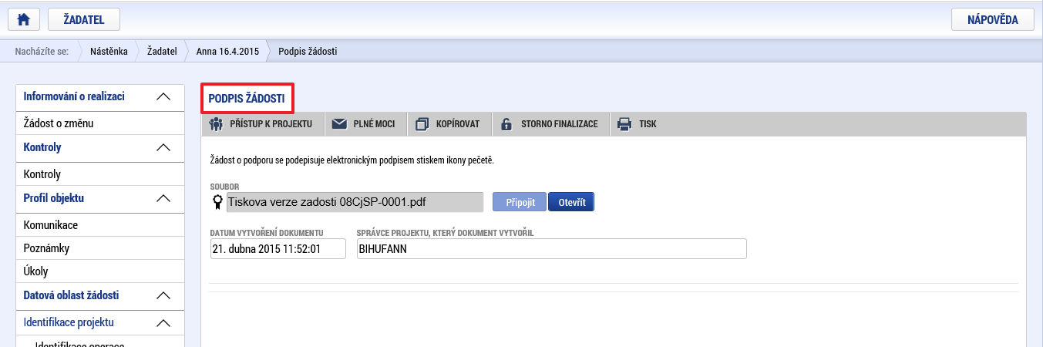
  - ŽoZ – Žádost o změnu
Pomocí žádosti o změnu jsou vykazovány všechny změny, které jsou iniciovány ze strany žadatele/příjemce kdykoliv po podání žádosti o podporu, a změny, které jsou iniciovány ze strany ŘO/ZS po podpisu právního aktu o poskytnutí/převodu podpory.
    - Založení požadavku na vytvoření žádosti o změnu ze strany ŘO/ZS
V případě, že ŘO požaduje po žadateli změnu na projektu, založí požadavek na vytvoření žádosti o změnu. Uživatel s rolí Manažer projektu vybere projekt, u kterého chce založit požadavek na vytvoření nové žádosti o změnu.
Obrázek 12 Výběr projektu
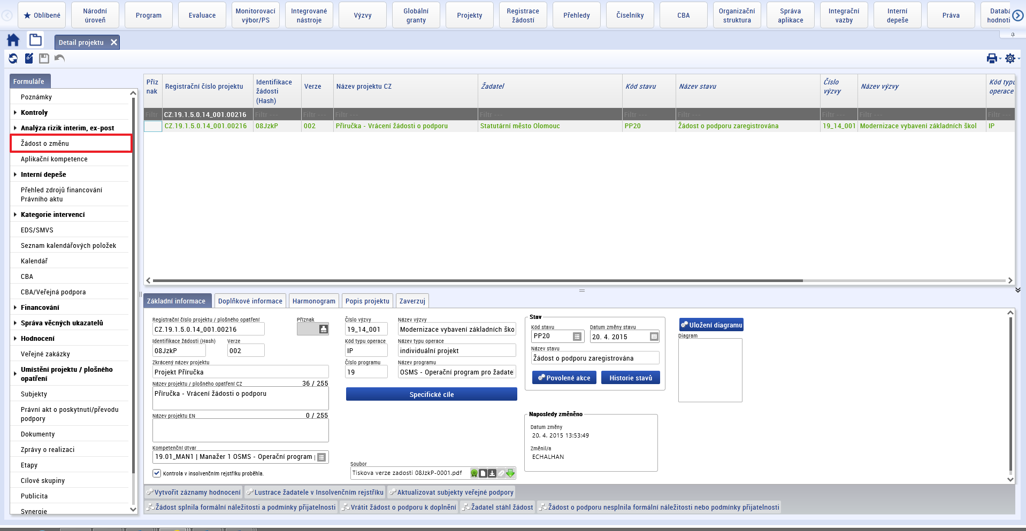
Uživatel vytvoří nový záznam.

Obrázek 13 Založení ŽoZ
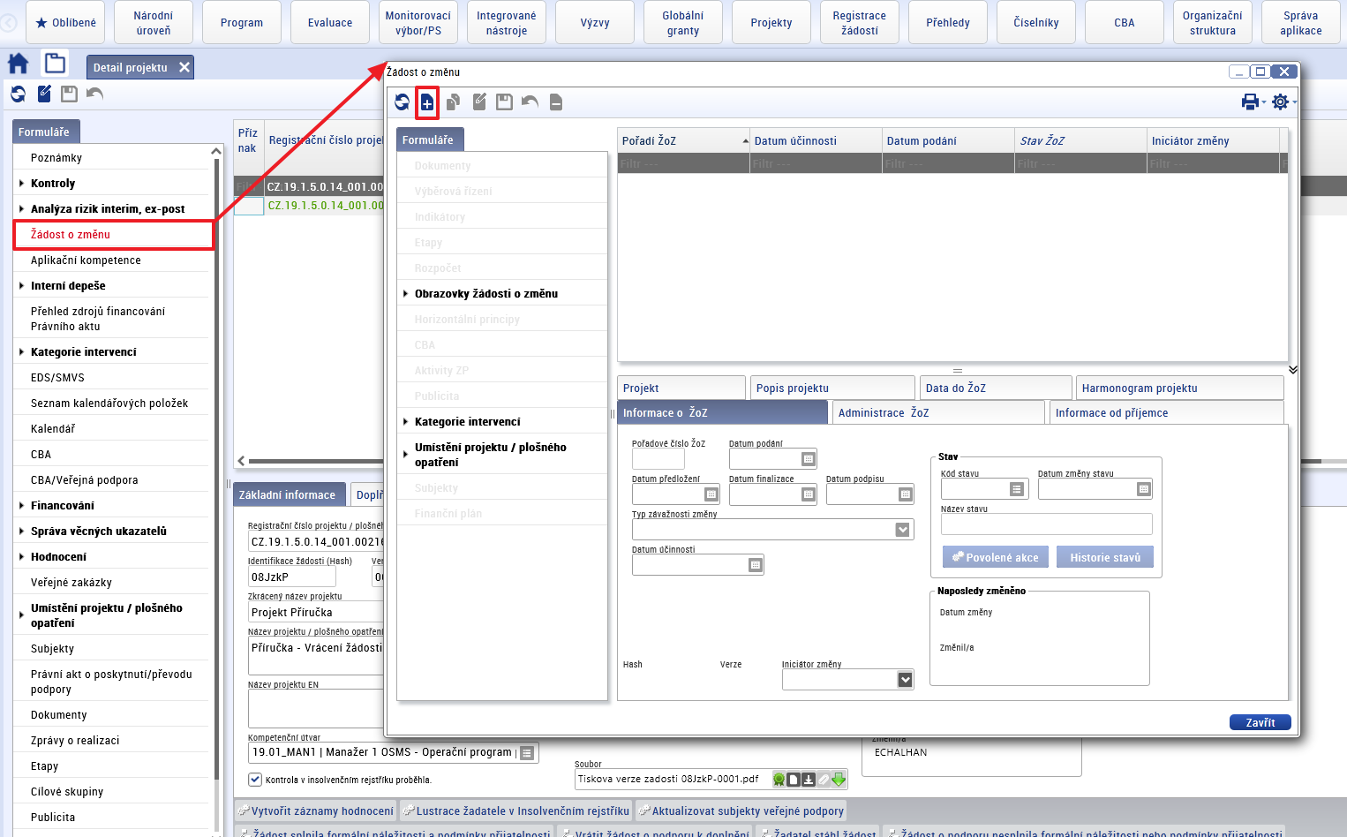
Uživatel vyplní nabízené datové položky a dá uložit záznam.
Obrázek 14 Informace o ŽoZ
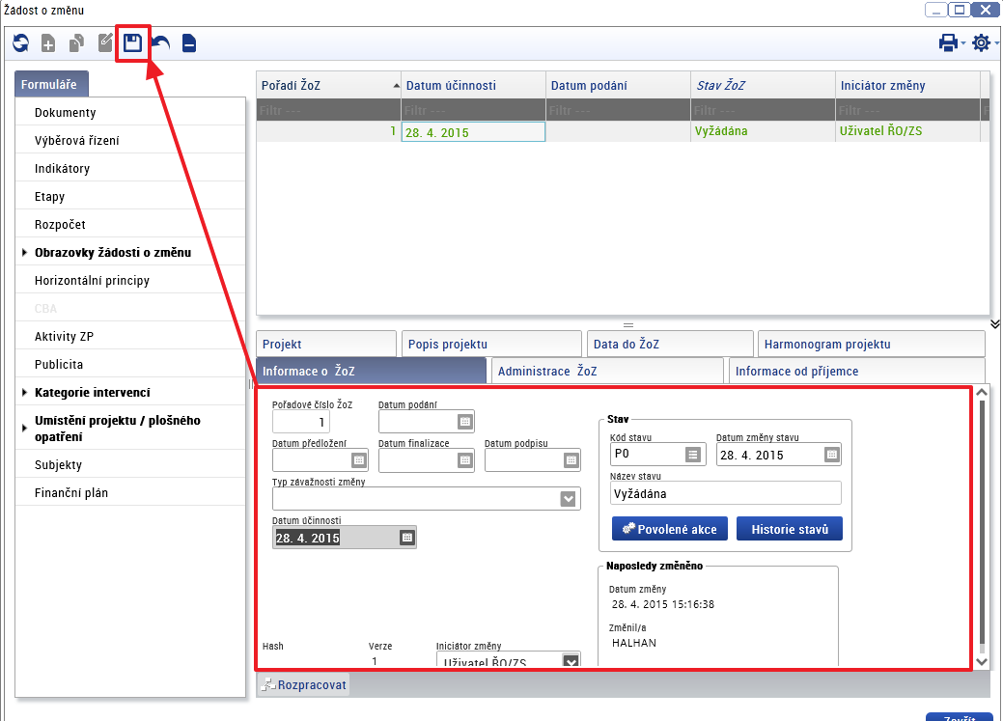
V levé části se nachází Obrazovky žádosti o změnu a v nich záložka Vrácení obrazovek k editaci, kde uživatel vybere datové oblasti, které mají být změněny a zvolí tlačítko Spustit. Vybrané obrazovky se zobrazí v záložce Obrazovky žádosti o změnu.

Obrázek 15 Výběr Obrazovek do ŽoZ ze strany ŘO
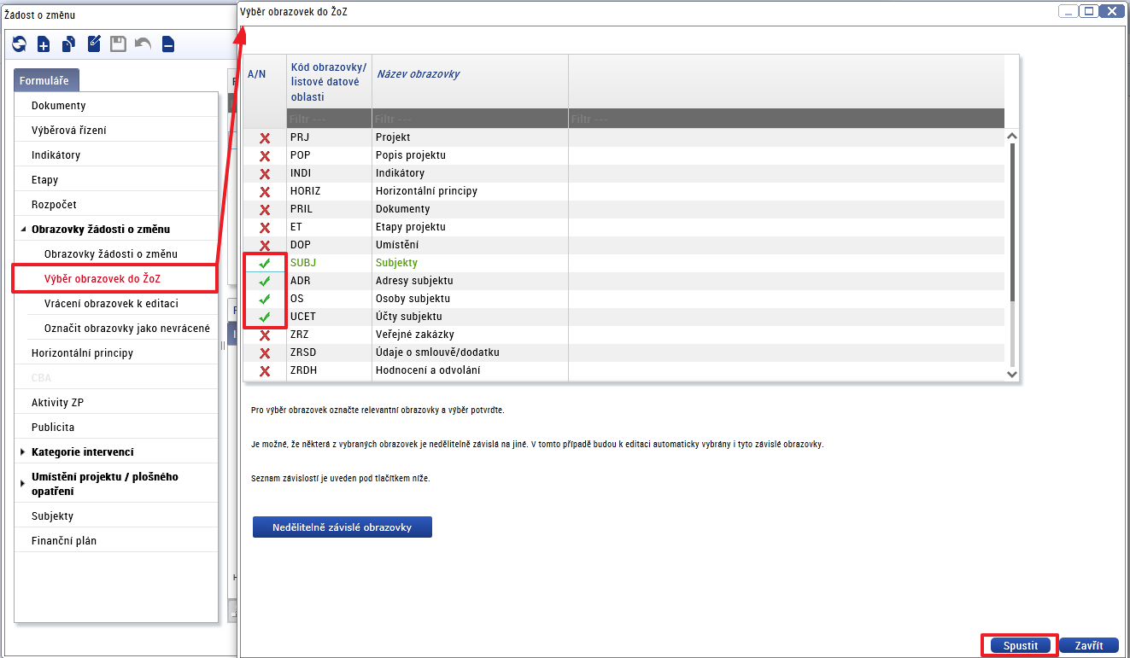
V případě, že je to třeba, připraví návrh změněných dat. K tomu použije záložku Data do ŽoZ. Zde stiskne tlačítko, které odpovídá oblasti, kterou chce žadateli změnit. V detailu vybrané oblasti vybere požadované záznamy a stiskne tlačítko Zkopíruj do ŽoZ.
Obrázek 16 Data do ŽoZ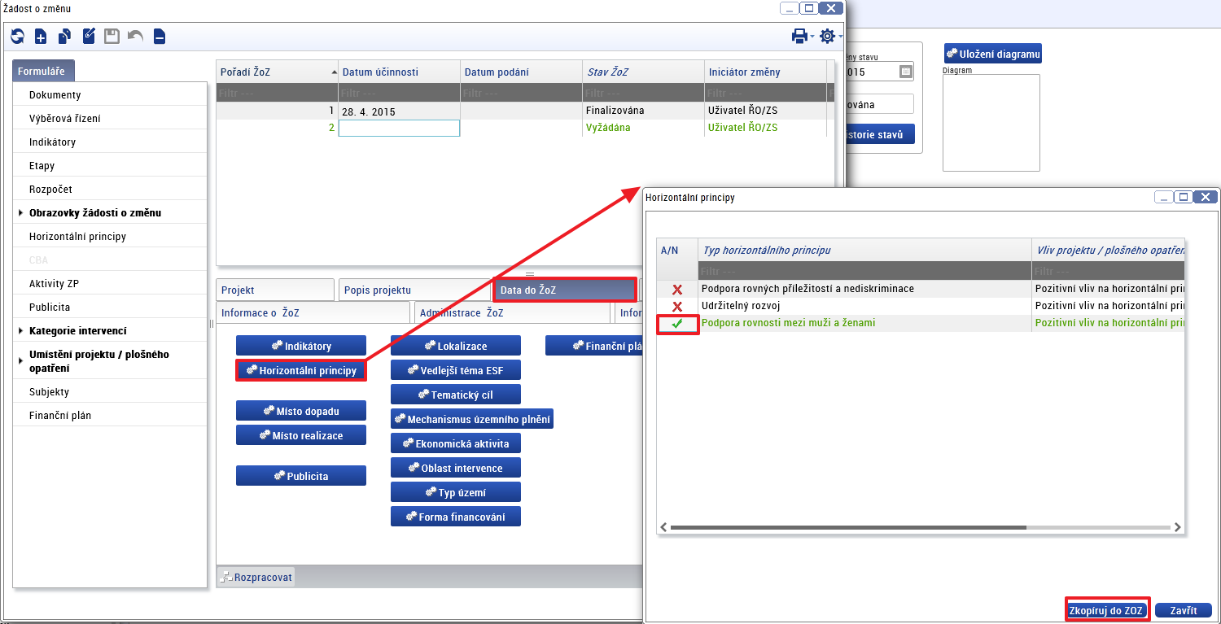
    - Vrácení žádosti o změnu zpět na ŘO/ZS
V případě, že příjemce nesouhlasí s navrhovanými změnami, může provést Vrácení žádosti o změnu zpět na ŘO/ZS pomocí k tomu určeného pole, kam vepíše důvody. Před provedením vrácení ŽoZ na ŘO/ZS je nutné přepnout stav Žádosti o změnu na rozpracovaná.
Obrázek 17 Vrácení ŽoZ na ŘO/ZS
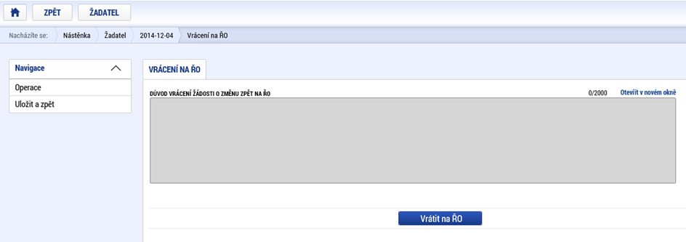

    - Vytvoření žádosti o změnu ze strany žadatele
V případě, že žadatel chce vytvořit ŽoZ, je nutné, aby projekt měl podepsaný právní akt o poskytnutí/převodu podpory a aby uživatel měl roli Správce projektu. Pokud uživatel splnil vstupní podmínky, může pokračovat v samotném založení ŽoZ následovně:
Ze svých projektů vybere ten, u kterého chce vytvořit žádost o změnu. V části pro žádosti o změnu stiskne tlačítko pro vytvoření nové žádosti o změnu.
Obrázek 18 Výběr projektu pro založení ŽoZ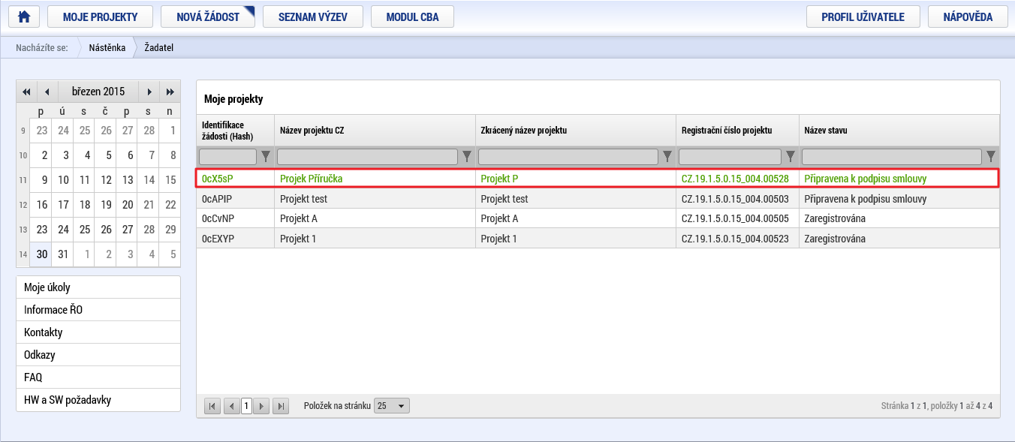
Obrázek 19 Záložka Žádost o změnu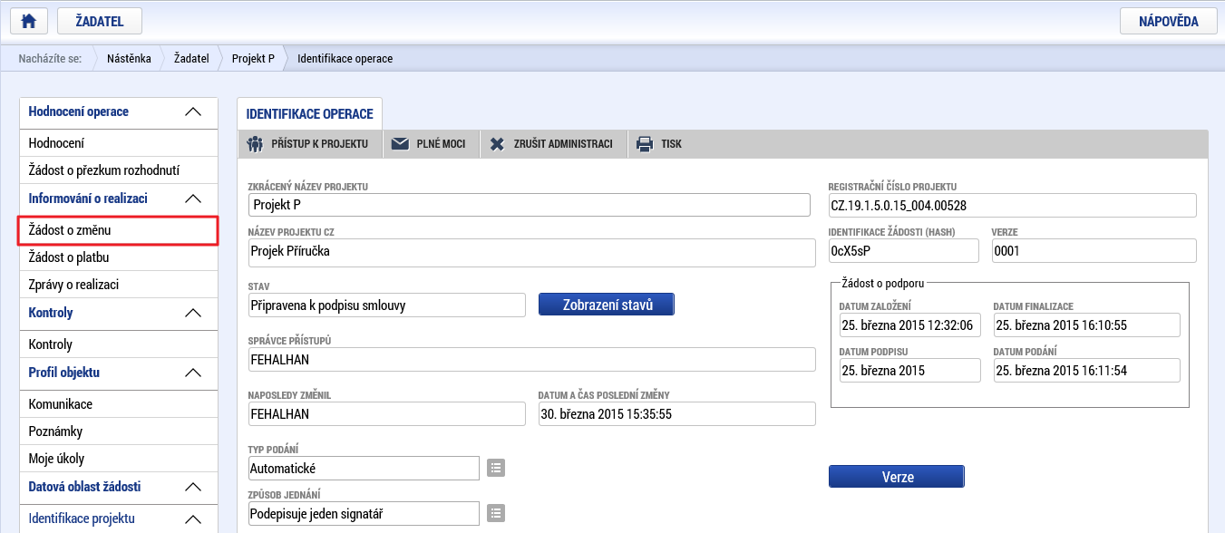

Obrázek 20 Vytvoření nové ŽoZ
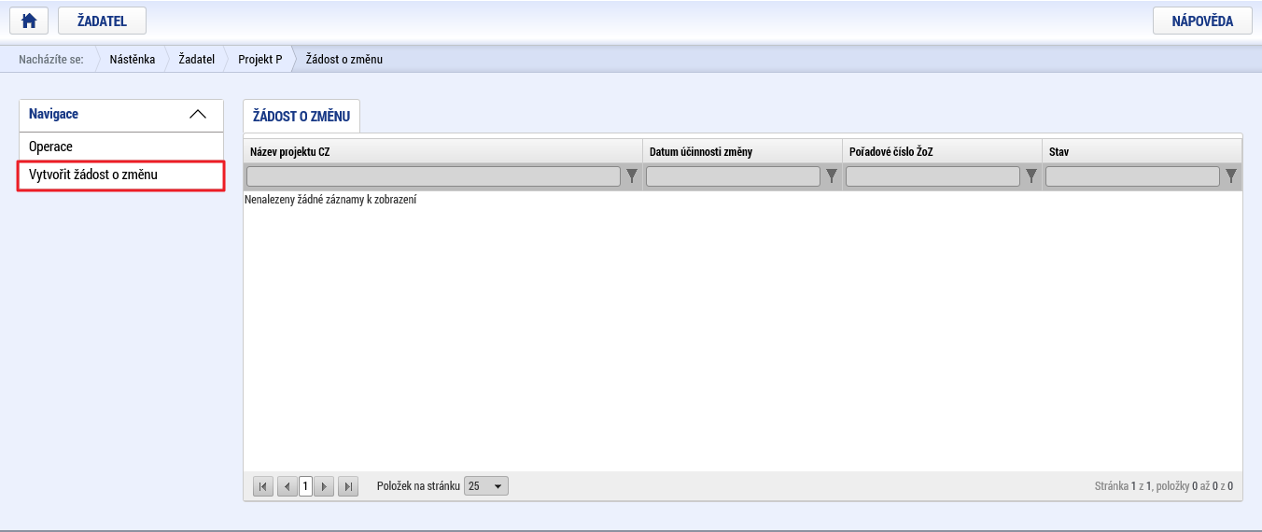

Obrázek 21 Vygenerování nové ŽoZ systémem
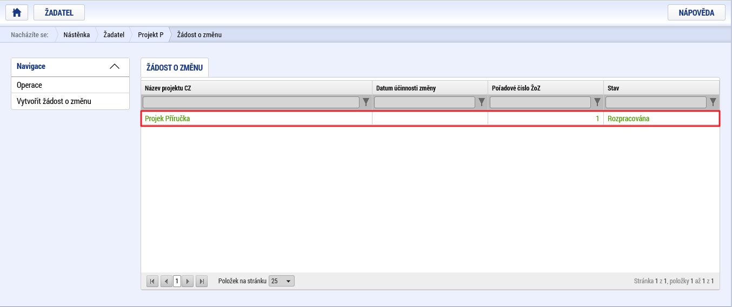
Obrázek 22 Detail Žádosti o změnu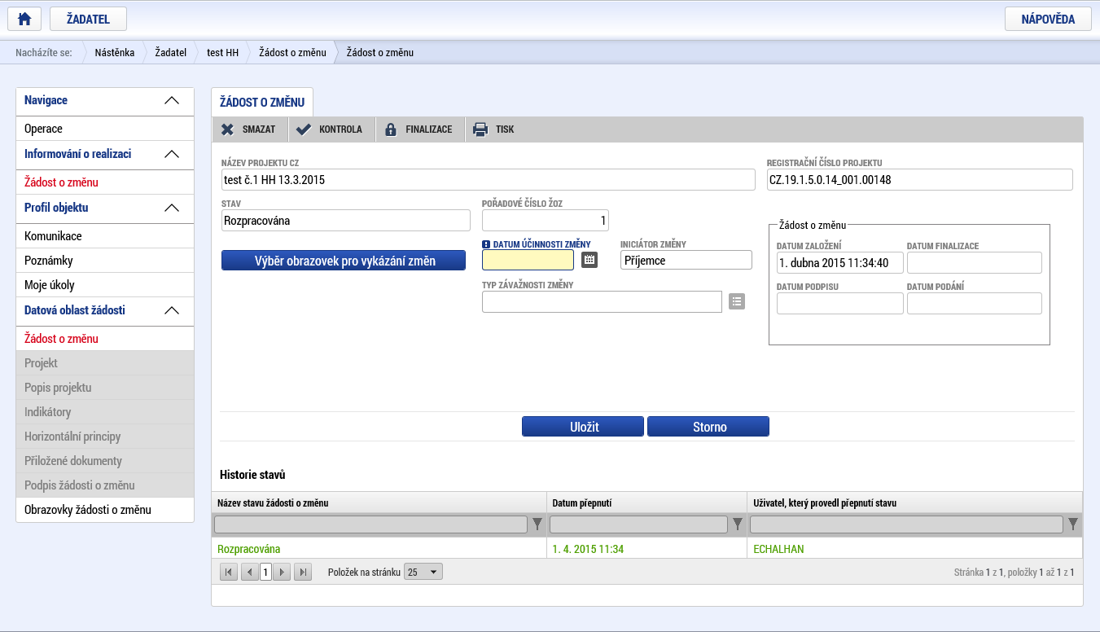
U založené ŽoZ uživatel vyplní povinné pole Datum účinnosti změny, které pomocí tlačítka uloží a otevře si Výběr obrazovek pro vykázání změn.

Obrázek 23 Založená Žádost o změnu
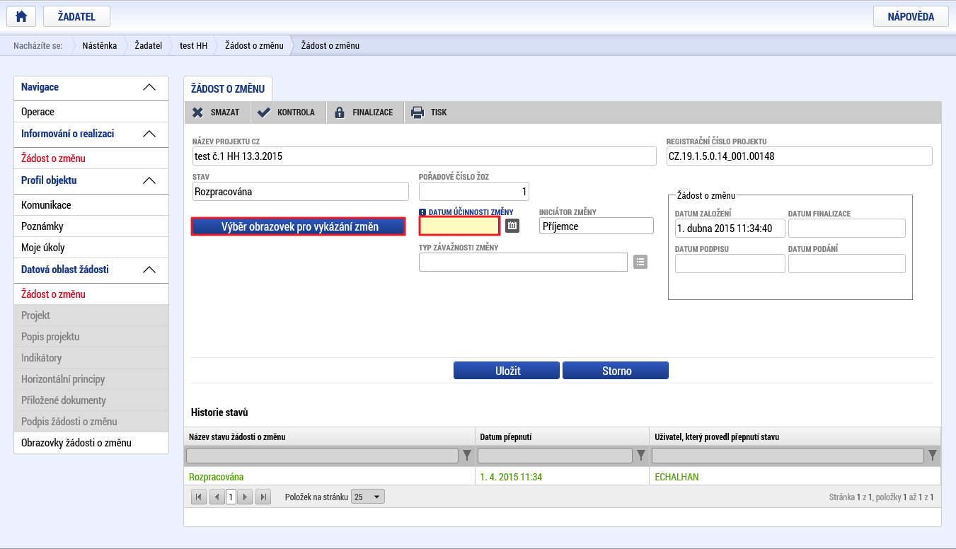
Uživatel vybere datové oblasti, kterých se změna týká.
Obrázek 24 Datové oblasti
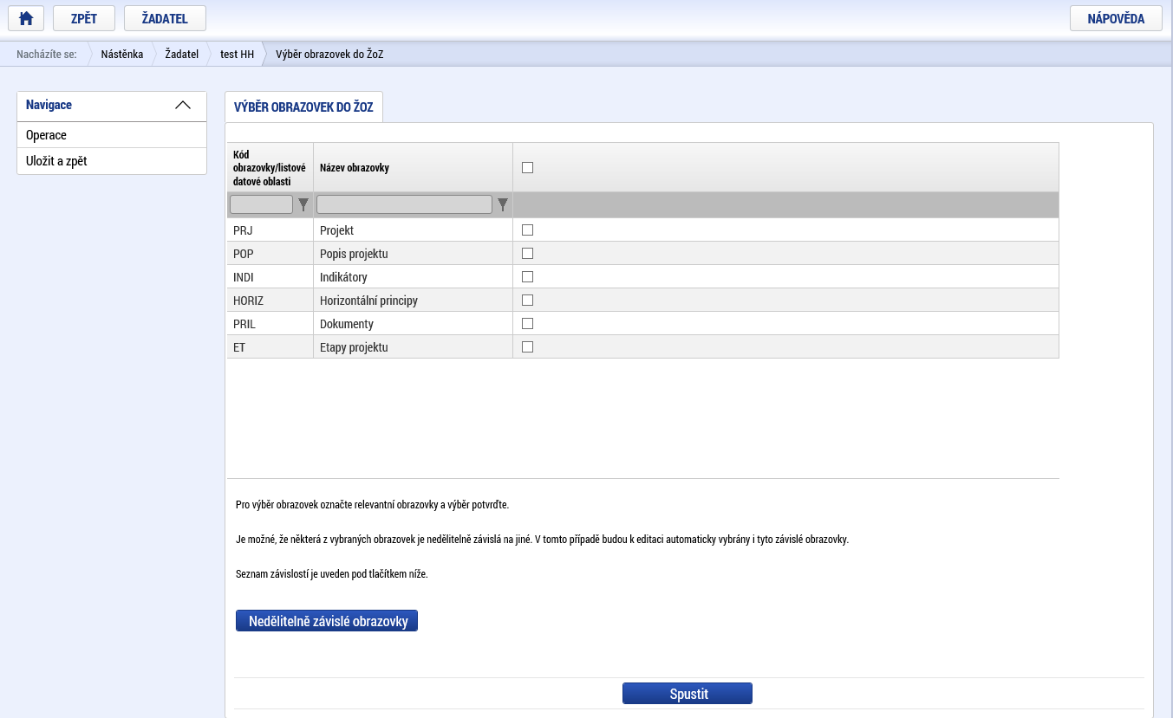

    - Výběr datových oblastí
Systém nabídne uživateli seznam všech obrazovek, které je možné do žádosti o změnu vybrat. Tento seznam je omezen podle několika pravidel:
V případě, že dosud nebyla vybrána žádná obrazovka a žádost o změnu je první v pořadí nebo všechny předchozí jsou vypořádány a změny přeneseny na projekt (mají finální stav Schválena ze strany ŘO/ZS a aktuální datum je vyšší než datum účinnosti změny), jsou nabízeny všechny obrazovky žádosti o změnu, které jsou dle výzvy projektu definovány.
V případě, že některé z předchozích žádostí o změnu nejsou vypořádány nebo změny dosud nejsou přeneseny na projekt, jsou v aktuální žádosti o změnu nabízeny pouze obrazovky, přes které nebyla data měněna v této/těchto nevypořádaných žádostech o změnu.
Ze zobrazeného seznamu lze vybrat další. Systém po potvrzení výběru obrazovek zjistí, které obrazovky jsou závislé (dle tabulky závislostí datových oblastí) na vybraných a do výběru obrazovek je přidá.
Editaci žádosti o změnu je možné provádět pouze přes obrazovky, které jsou do žádosti o změnu k editaci vybrány. Ostatní obrazovky jsou needitovatelné.
Uživatel vybere obrazovky, přes které budou prováděny změny a následně potvrdí svůj výběr tlačítkem Spustit.
Obrázek 25 Potvrzení výběru datových oblastí
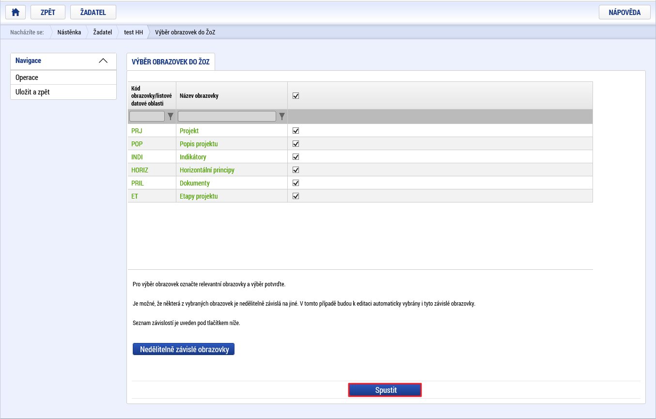

Uživatel smí v průběhu editace žádosti o změnu výběr změnit. V seznamu obrazovek vybraných do aktuální žádosti o změnu označí, kterou chce z výběru odstranit a dá ji smazat.
    - Obrazovky ŽoZ
Při založení ŽoZ uživatel zvolil obrazovky, pomocí kterých budou prováděny změny. Tím se aktivovaly jednotlivé datové oblasti, které chce uživatel změnit.
Obrázek 26 Obrazovky žádosti o změnu
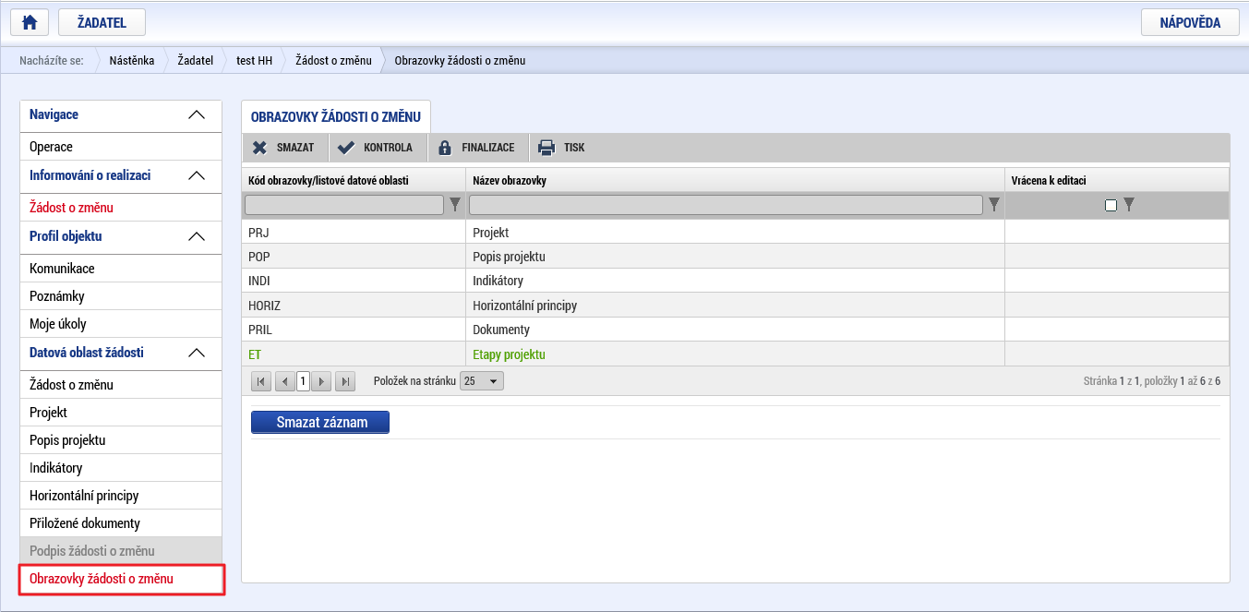
Obrázek 27 Datové oblasti žádosti
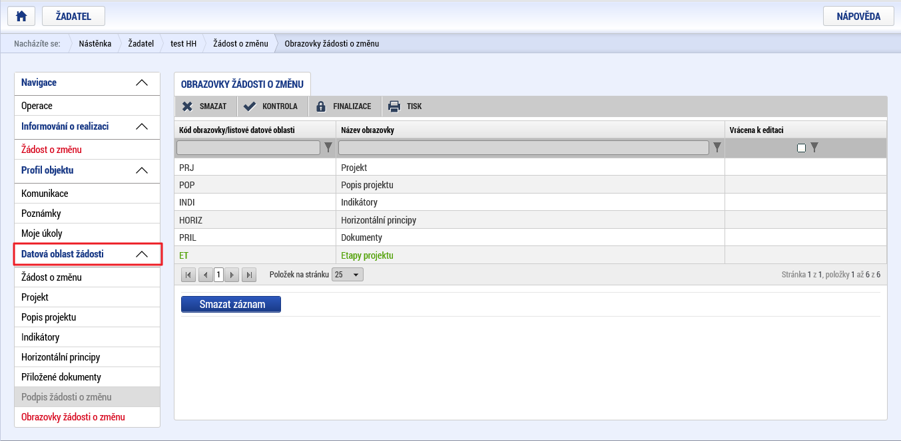

Projekt
V rámci obrazovky Projekt uživatel změní obsah datových polí, u kterých je to třeba, a uloží záznam.
Obrázek 28 Obrazovka ŽoZ Projekt
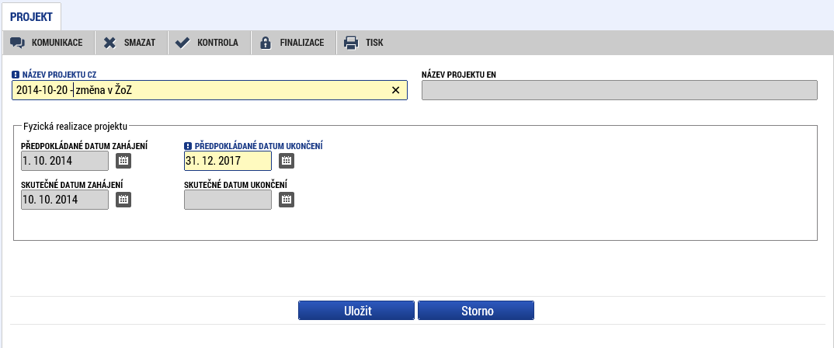

Popis projektu
V rámci obrazovky Popis projektu uživatel změní obsah datových polí, u kterých je to třeba, a uloží záznam.
Obrázek 29 Obrazovka ŽoZ Popis projektu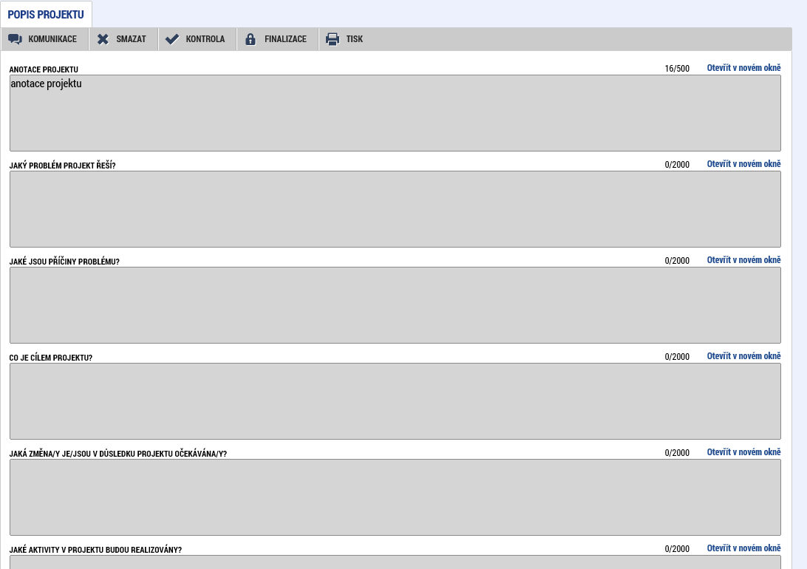

Subjekty
Na obrazovce Subjekty provede uživatel požadované změny adres, osob, účtů, účetních období, klasifikací ekonomických činností.
Obrázek 30 Obrazovka ŽoZ Subjekty
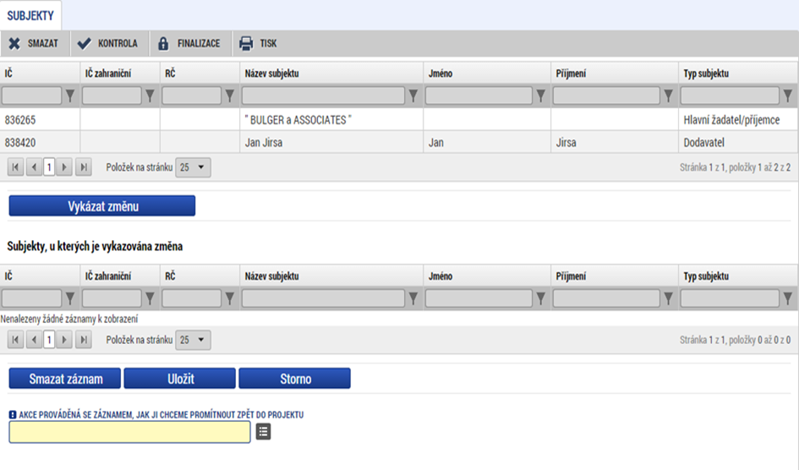
Obrázek 31 Obrazovka ŽoZ Osoby Subjektu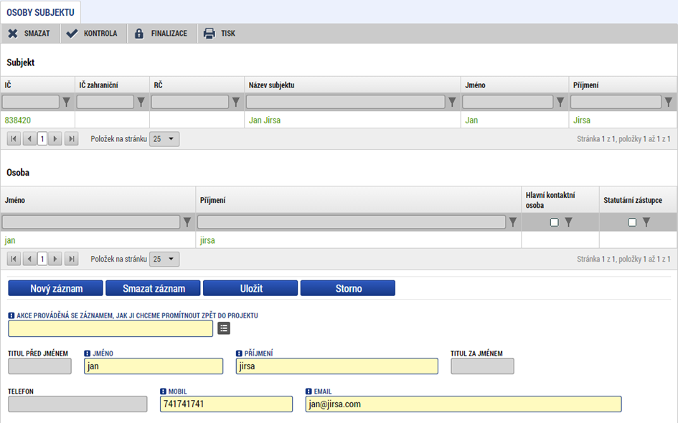

Obrázek 32 Obrazovky ŽoZ Účty Subjektu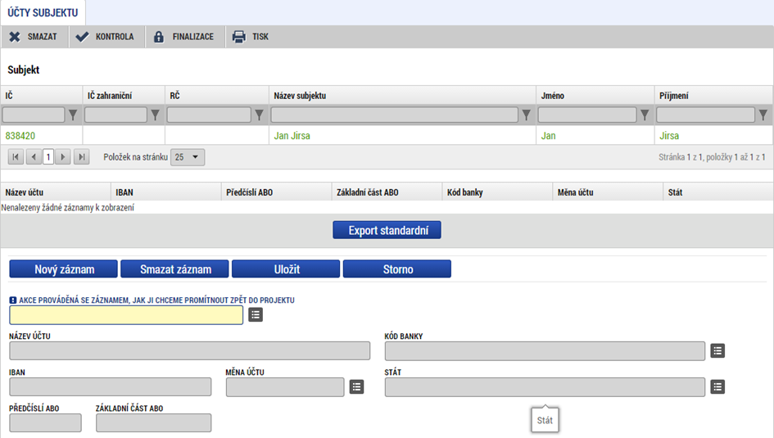
Obrázek 33 Obrazovka ŽoZ Adresy Subjektu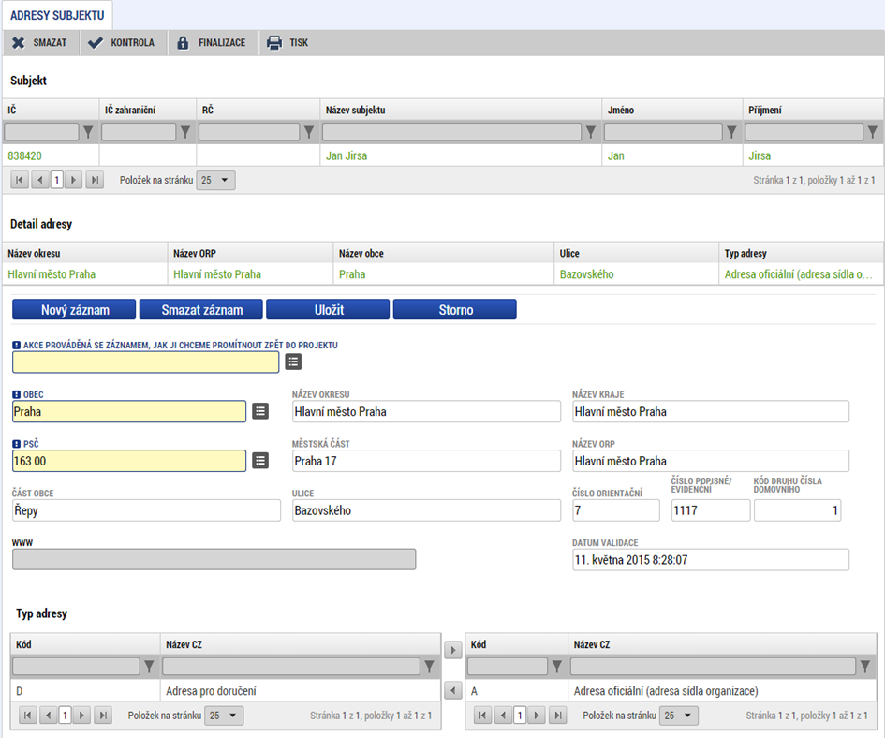

Obrázek 34 Obrazovka ŽoZ Subjekty CZ NACE
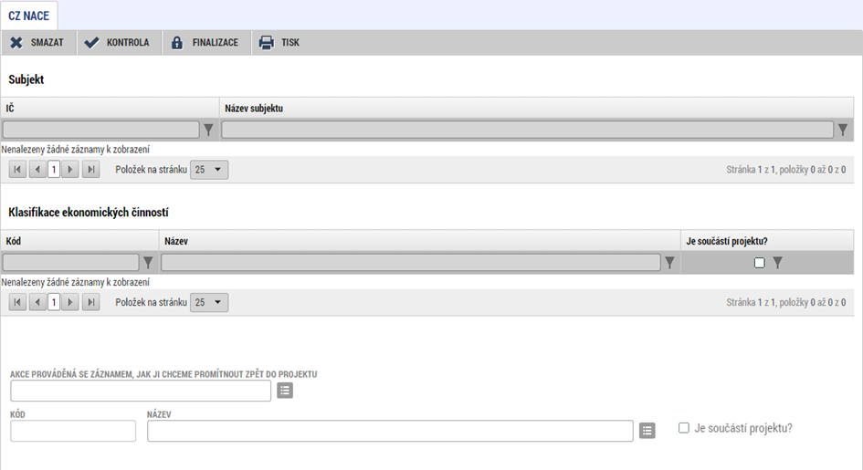
Obrázek 35 Obrazovka ŽoZ Subjekty Účetní období
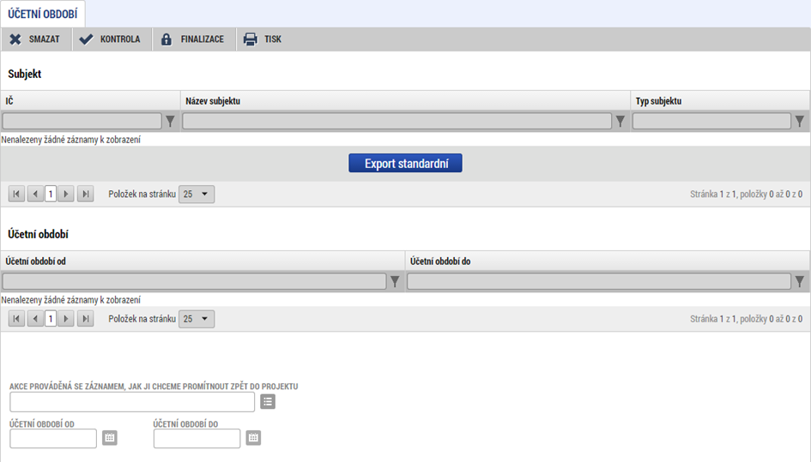

Etapy projektu
V rámci obrazovky Etapy Projektu jsou vykazovány změny na datech etap.
Obrázek 36 Obrazovka ŽoZ Etapy projektu
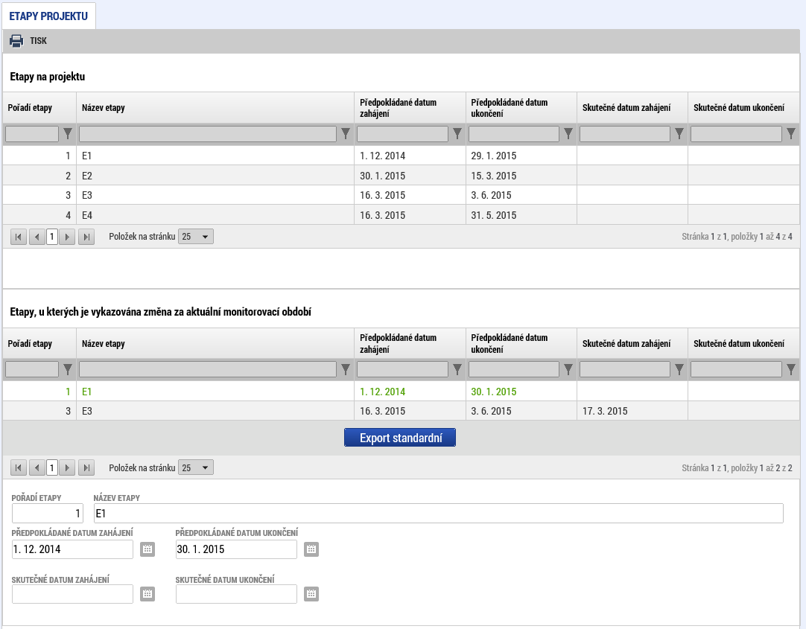

Harmonogram
V rámci obrazovky Harmonogram jsou vykazovány změny na datech harmonogramu.
Obrázek 37 Obrazovka ŽoZ Harmonogram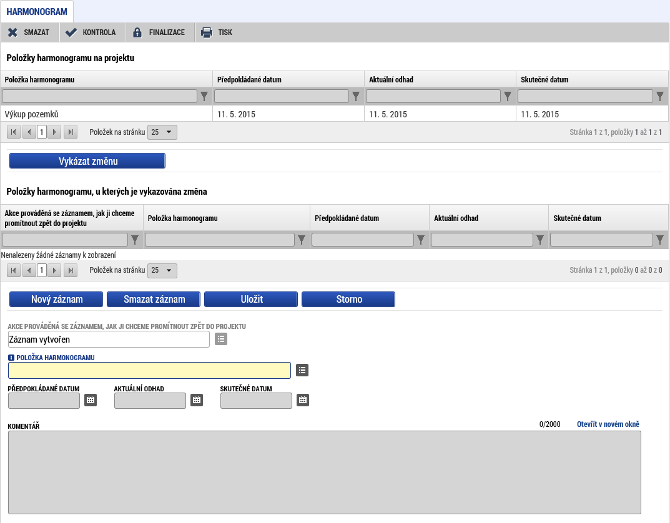

Rozpočet
V rámci obrazovky Rozpočet jsou vykazovány změny na datech rozpočtu.
Obrázek 38 Obrazovka ŽoZ Rozpočet
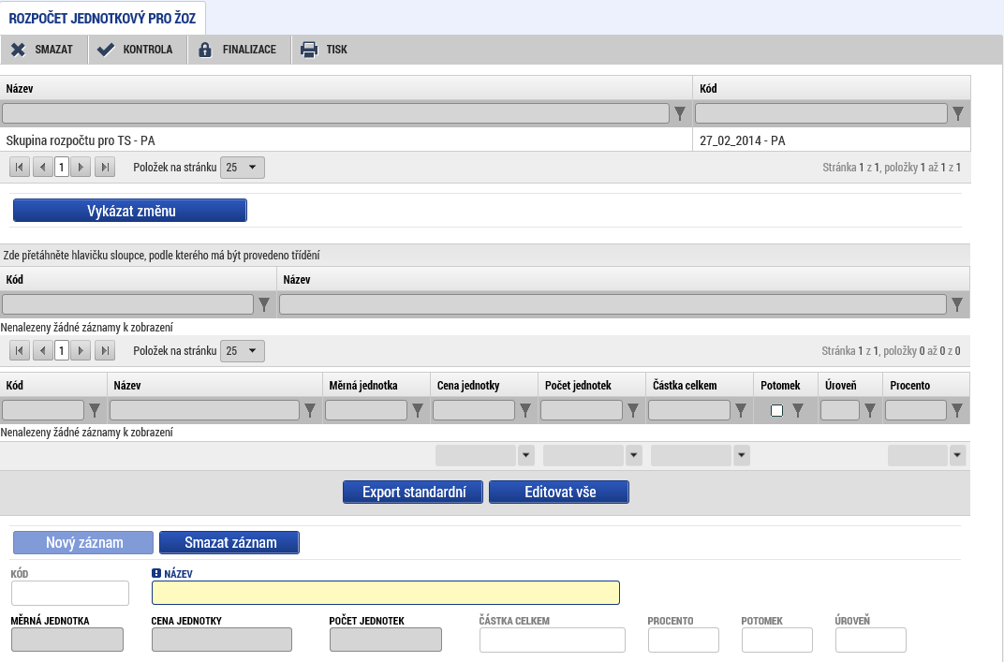

Přehled zdrojů financování
V rámci obrazovky Přehled zdrojů financování uživatel změní obsah požadovaných datových polí a stiskne tlačítko Uložit.
Obrázek 39 Obrazovka ŽoZ Přehled zdrojů financování
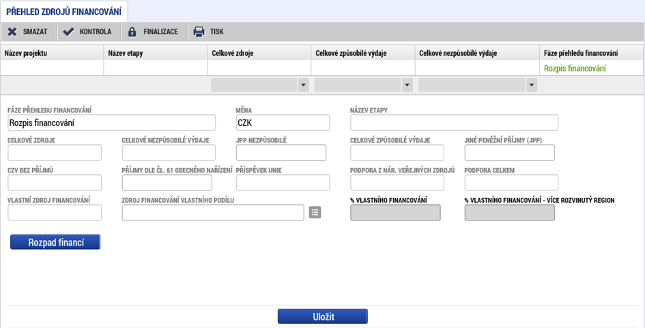

Finanční plán
V rámci obrazovky Finanční plán jsou vykazovány změny na datech finančního plánu.
Obrázek 40 Obrazovky ŽoZ Finanční plán
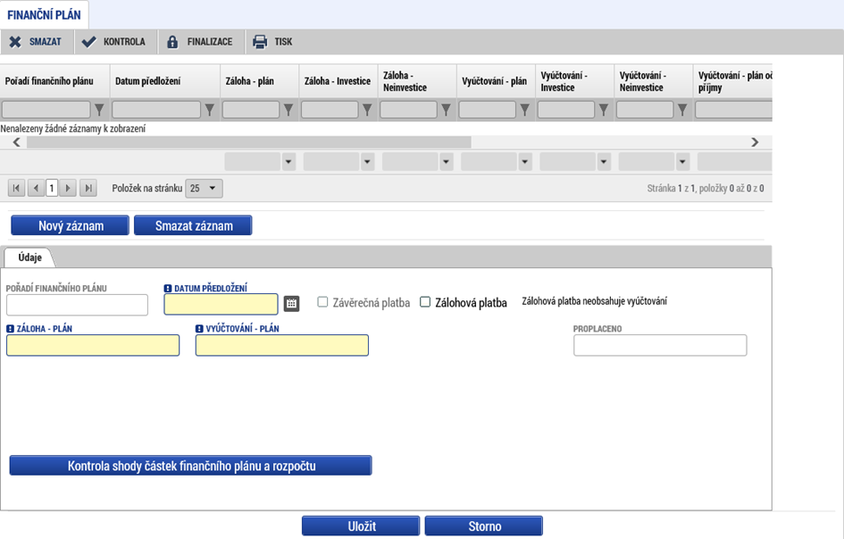

Kategorie intervencí
V rámci obrazovky Kategorie intervencí jsou vykazovány změny na datech kategorií intervencí. Obrázek 41 Obrazovka ŽoZ Kategorie intervencí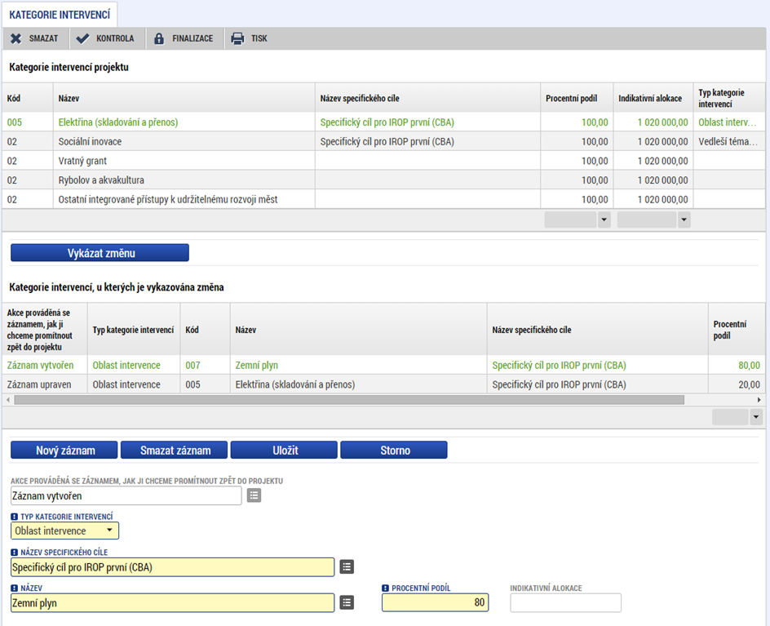

Indikátory
V rámci obrazovky Indikátory jsou vykazovány změny na jednotlivých indikátorech.
Obrázek 42 Indikátory
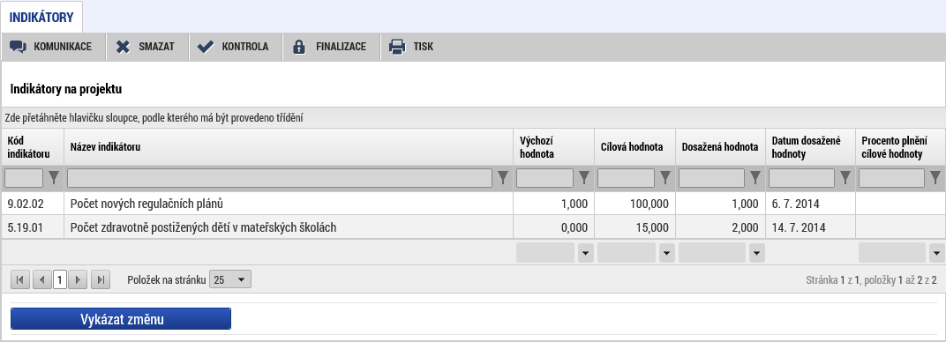
Obrázek 43 Obrazovka ŽoZ Indikátory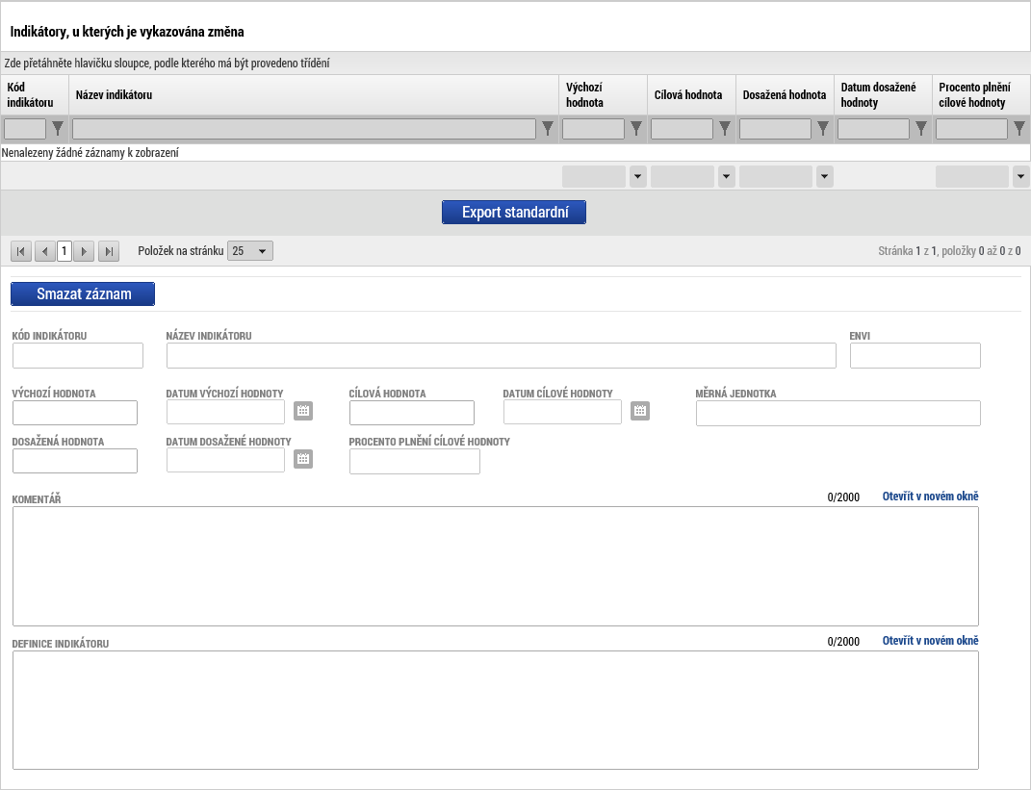

Horizontální principy
V rámci obrazovky Horizontální principy uživatel provede požadované změny datových polí.
Obrázek 44 Horizontální principy
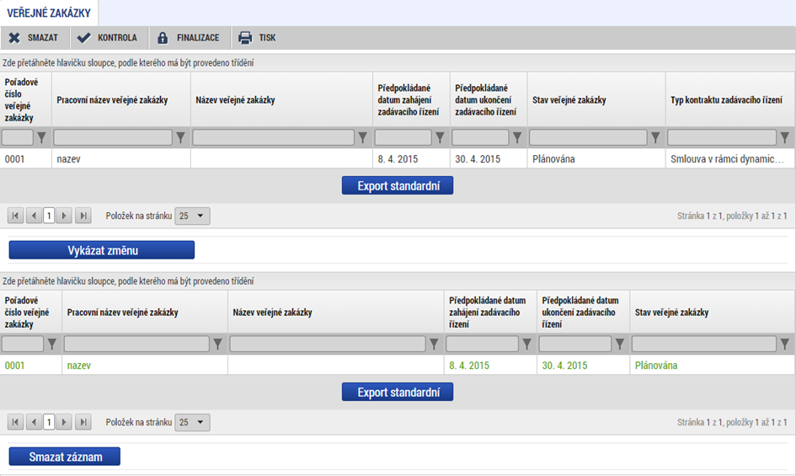Obrázek 45 Obrazovka ŽoZ Horizontální principy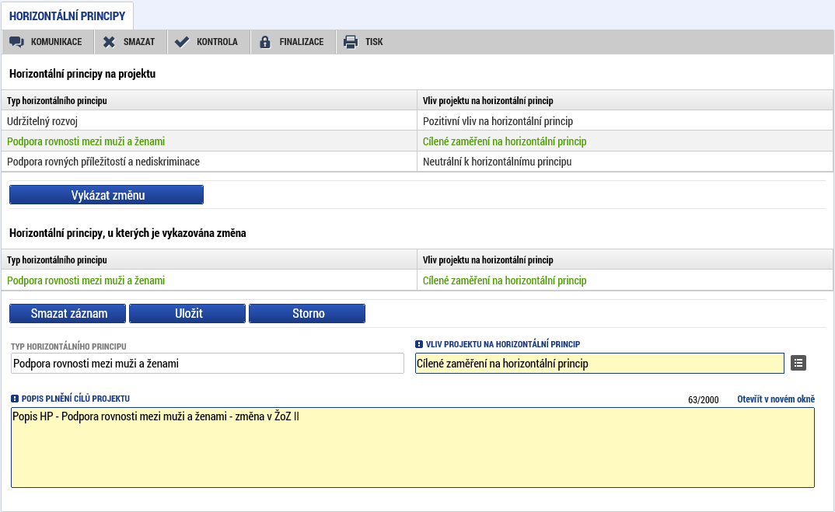

Veřejné zakázky
V rámci obrazovek Veřejné zakázky uživatel provede požadované změny datových polí.
Obrázek 46 Veřejné zakázky
Obrázek 47
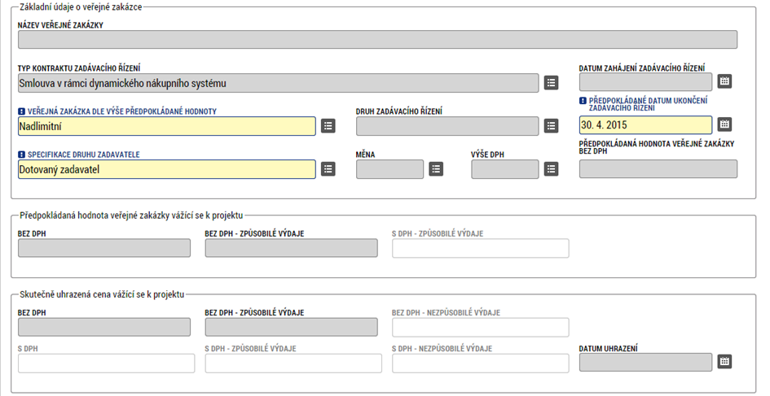
Obrázek 48 Obrazovka ŽoZ Veřejné zakázky
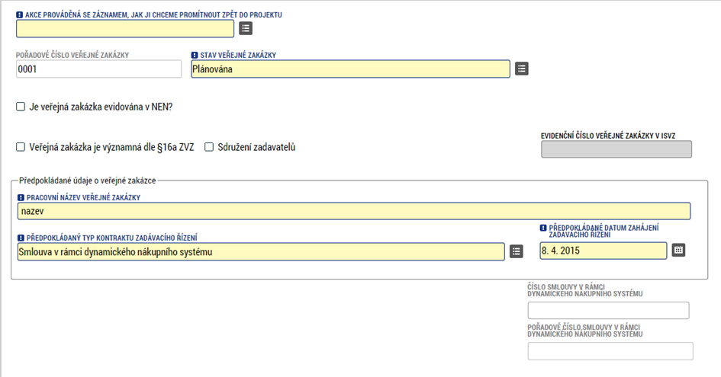
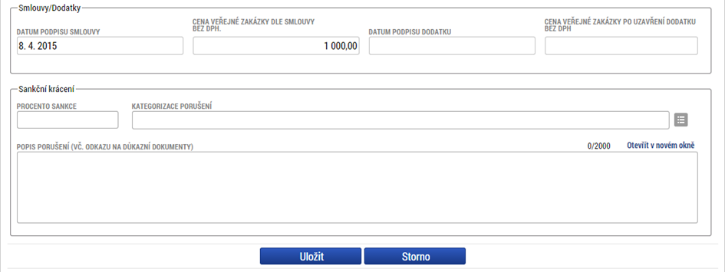
Obrázek 49 Obrazovka ŽoZ Předmět veřejné zakázky
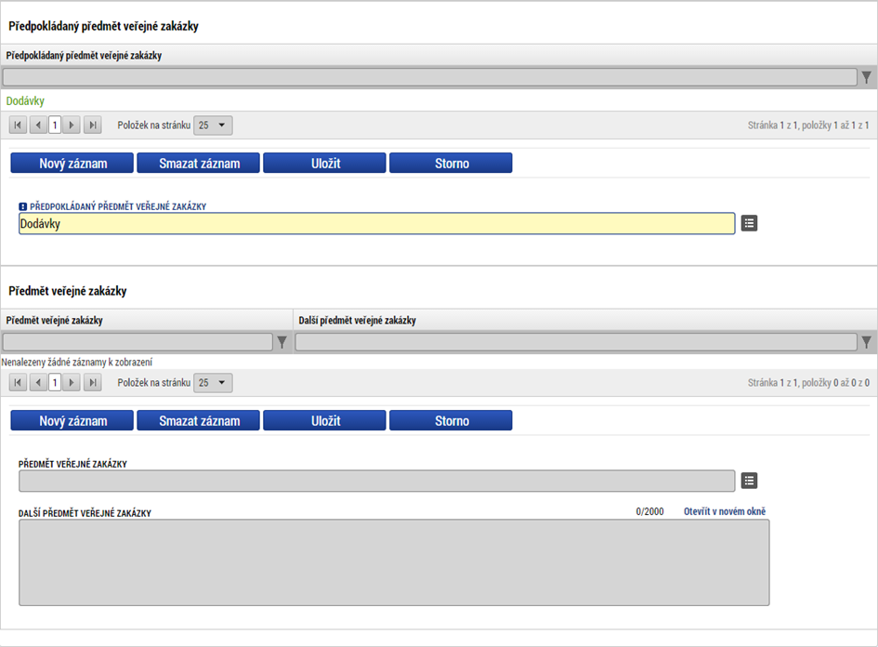
Obrázek 50 Obrazovka ŽoZ Veřejné Zakázky – Etapy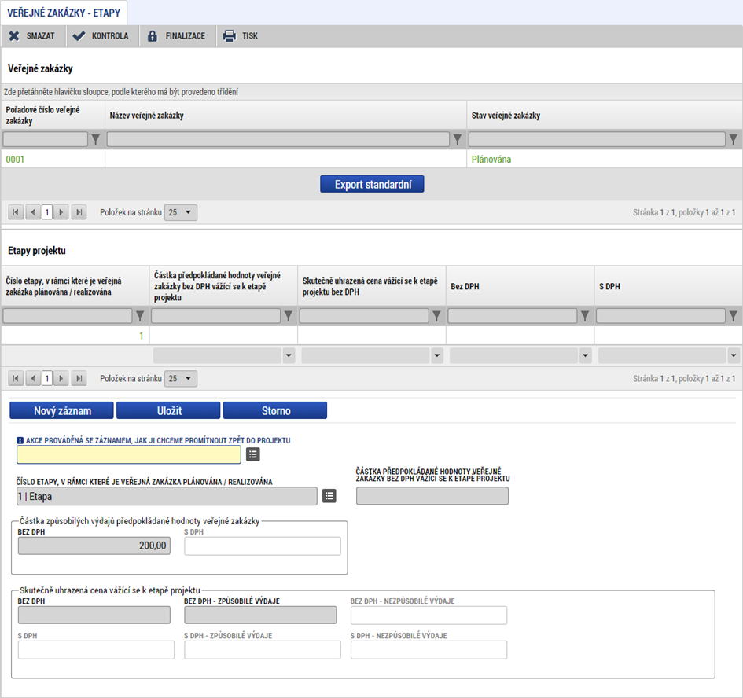
Obrázek 51 Obrazovka ŽoZ Veřejné zakázky – Hodnocení a Odvolání
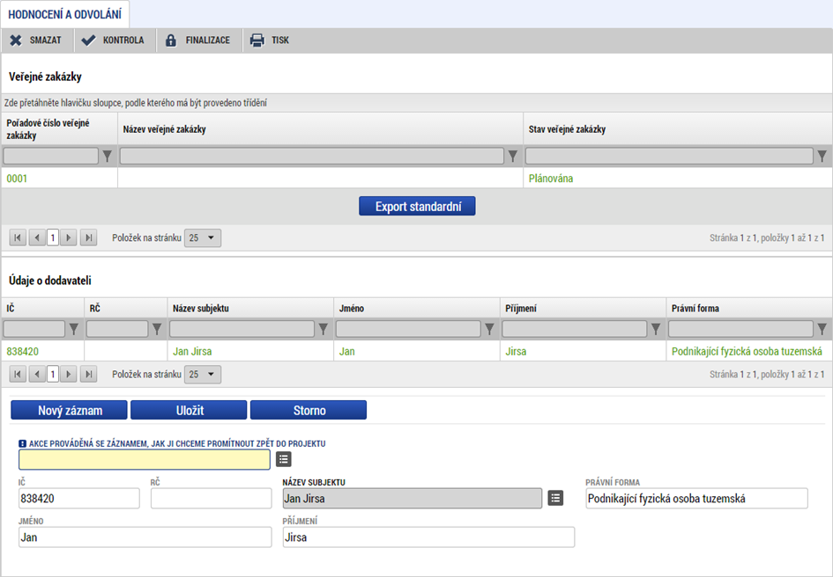

Obrázek 52 Obrazovka ŽoZ Veřejné zakázky – Hodnocení a Odvolání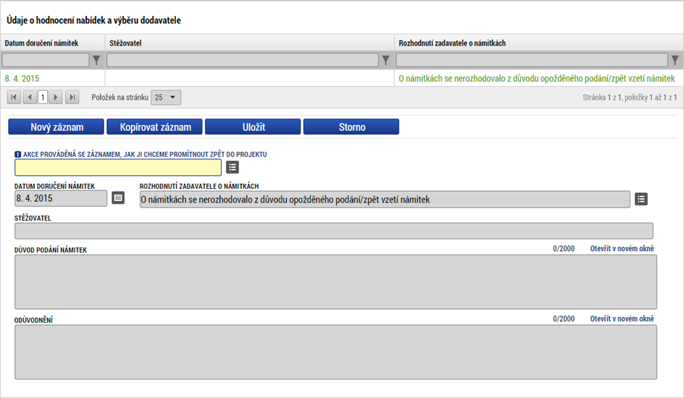

Obrázek 53 Obrazovka ŽoZ Veřejné zakázky – Hodnocení a Odvolání 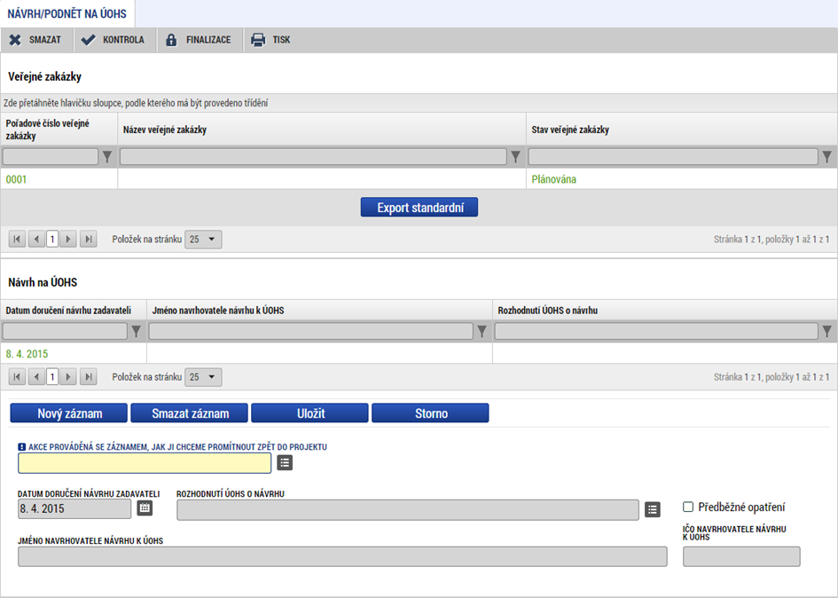
Obrázek 54 Obrazovka ŽoZ Veřejné zakázky – Hodnocení a Odvolání 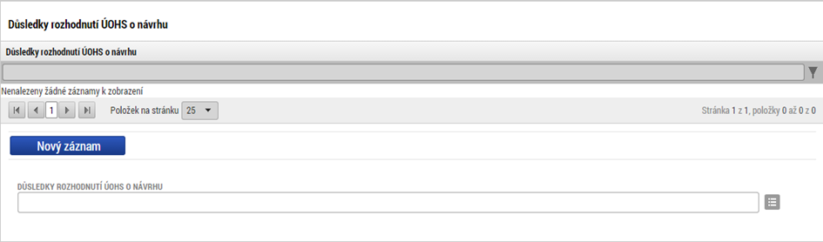
Obrázek 55 Obrazovka ŽoZ Veřejné zakázky - Návrh/podnět na ÚOHS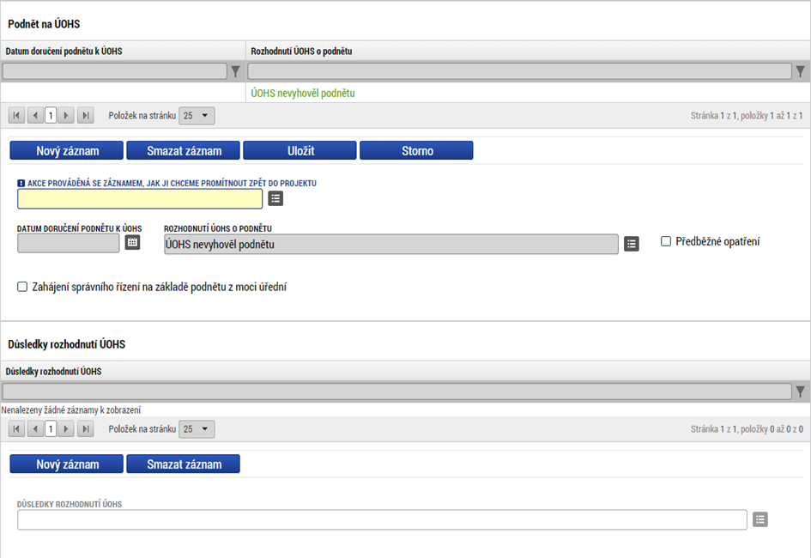
Obrázek 56 Obrazovka ŽoZ Veřejné zakázky - Návrh/podnět na ÚOHS
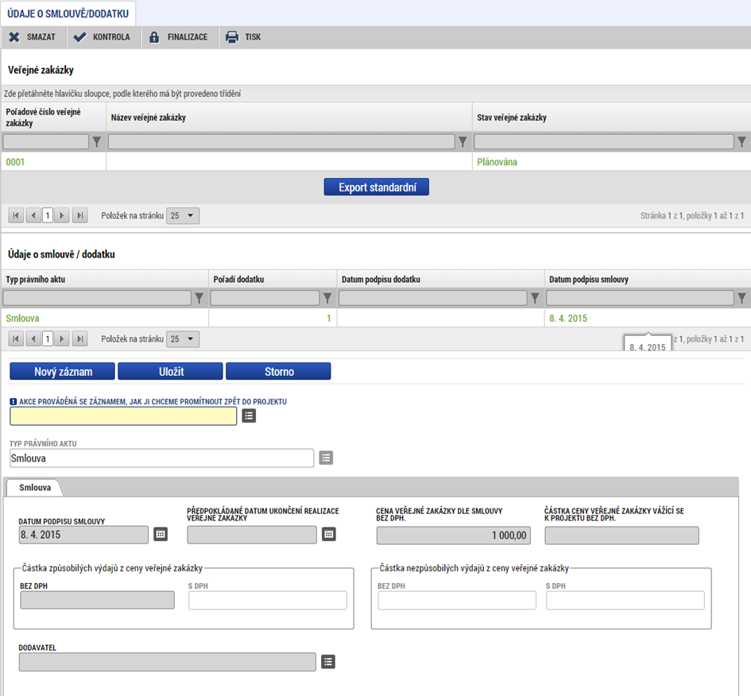
Obrázek 57 Obrazovka ŽoZ Veřejné Zakázky - Údaje o smlouvě/dodatku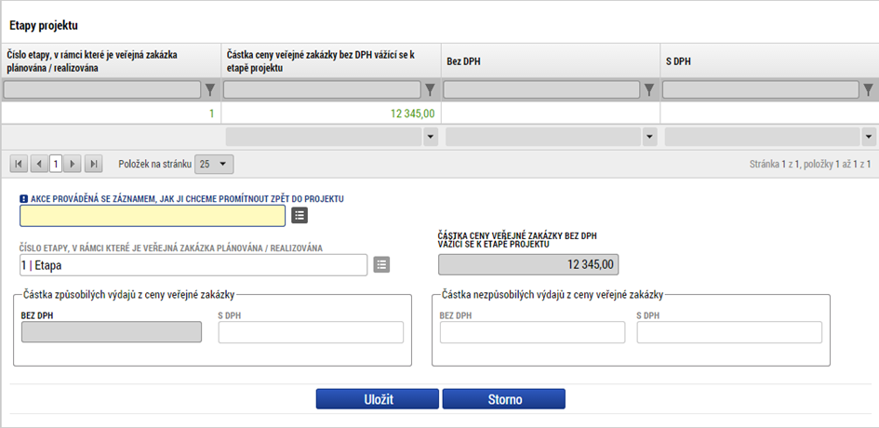
Obrázek 58 Obrazovka ŽoZ Přílohy k veřejným zakázkám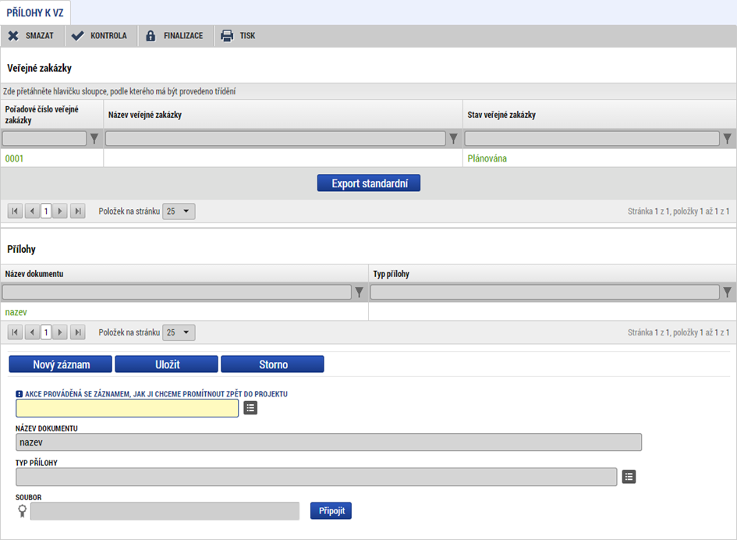

Umístění
V rámci obrazovky Umístění jsou vykazovány změny na datech umístění projektu.
Obrázek 59 Obrazovky ŽoZ Umístění
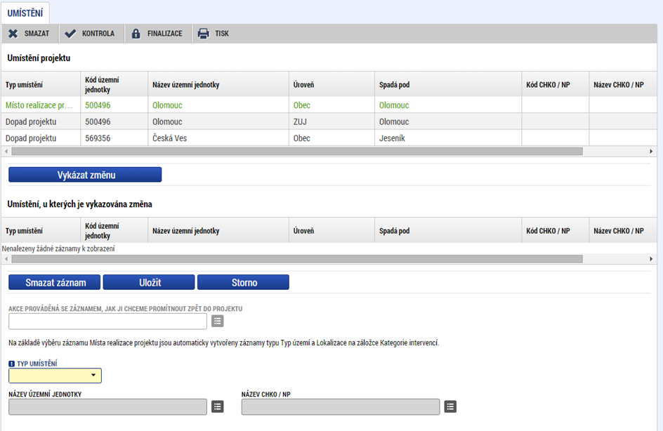

Aktivity ZP
V rámci obrazovky Aktivity ZP jsou vykazovány změny na datech aktivit zjednodušeného projektu.
Obrázek 60 Obrazovka ŽoZ Aktivity ZP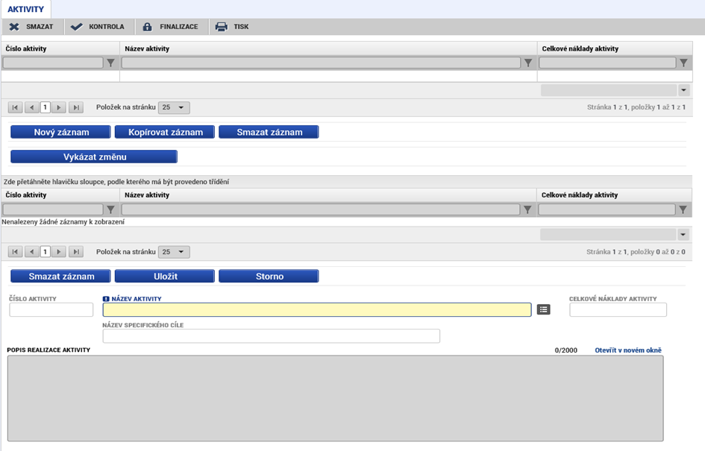

Cílová skupina
V rámci obrazovky Cílová skupina jsou vykazovány změny na datech cílových skupin.
Obrázek 61 Obrazovka ŽoZ Cílová skupina
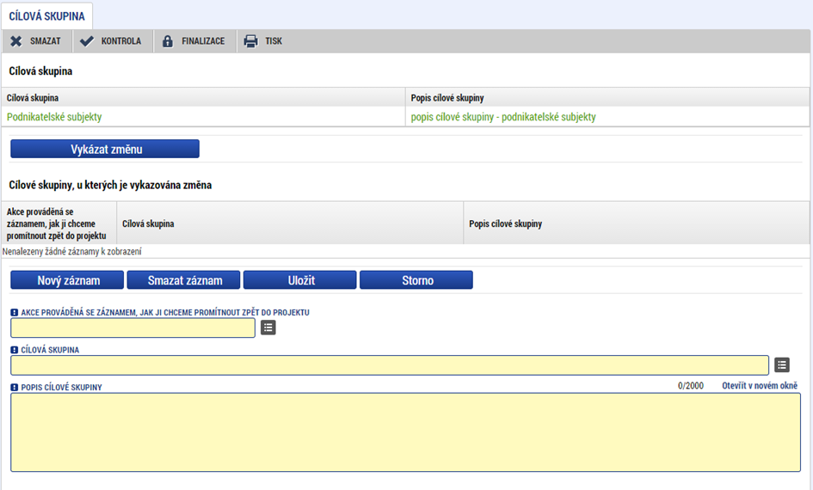

Publicita
V rámci obrazovky Publicita jsou vykazovány změny na datech publicity.
Obrázek 62 Obrazovka ŽoZ Publicita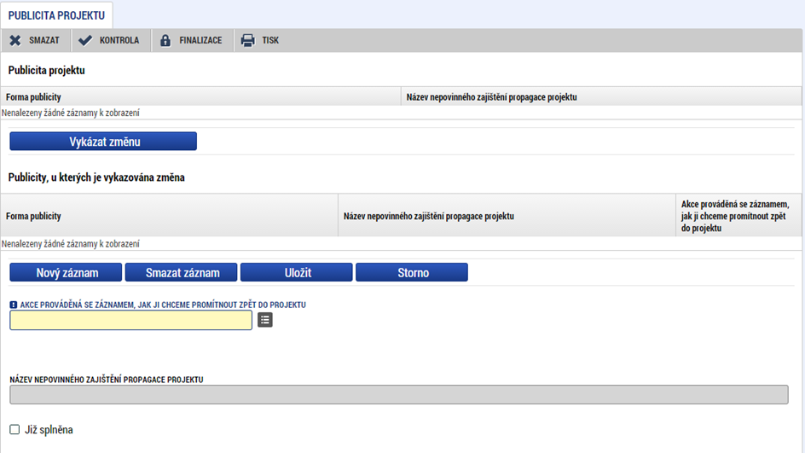

Klíčové aktivity
V rámci obrazovky Klíčové aktivity jsou vykazovány změny na datech klíčových aktivit.
Obrázek 63 Obrazovka ŽoZ Klíčové aktivity
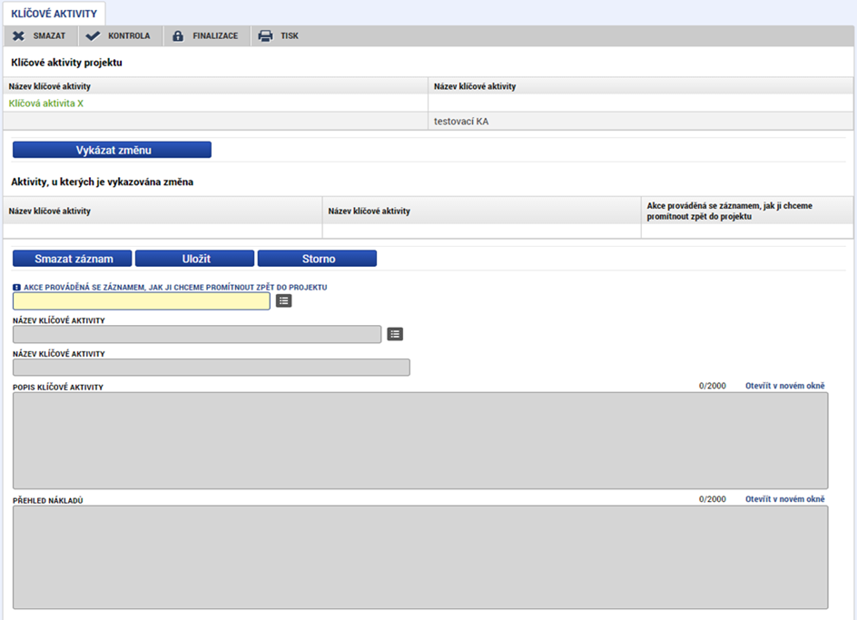

Přiložené dokumenty
Uživatel má možnost založit si vlastní, uživatelský dokument a ten připojit k žádosti o změnu nebo změnit přiložený soubor dokumentu z projektu. K tomu slouží obrazovka žádosti o změnu Přiložené dokumenty.
Obrázek 64 Obrazovka ŽoZ Přiložené dokumenty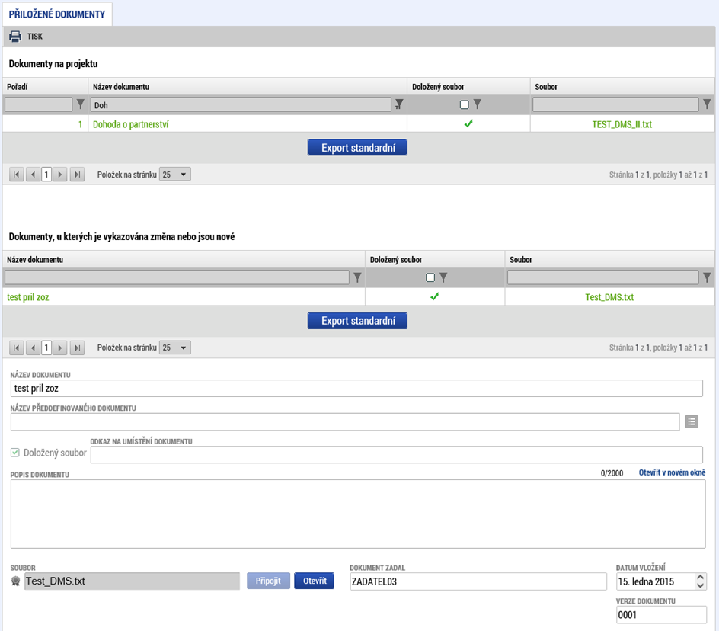

    - Editace žádosti o změnu
Editovat žádost o změnu lze pouze přes obrazovky, které jsou pro žádost o změnu vybrány. Tento výběr lze v průběhu editace žádosti o změnu měnit, až do okamžiku finalizace ŽoZ.
V případě, že požadavek na žádost o změnu přišel od uživatele ŘO/ZS, který do žádosti o změnu vybral množinu obrazovek, příjemce přes tuto žádost o změnu smí vykázat další změnu navíc (přidat k editaci další obrazovku), ale nesmí z výběru odebrat obrazovku, která byla zvolena uživatelem ŘO/ZS.
Uživatel ŘO/ZS smí podat návrh měněných dat. Tyto záznamy pak již uživatel nesmí měnit. Každý ze záznamů žádosti o změnu má barevně označeno, zda se jedná o změnu vyžádanou (změnu navrhnul uživatel ŘO/ZS a uživatel záznam nesmí měnit) nebo o záznam měněný příjemcem.
Přes obrazovky žádosti o změnu nelze vykazovat pokrok v realizaci projektu, ale je možné měnit data, která byla plněna v ZoR, ale již nejsou aktuální.
Po editaci žádosti uživatelem je třeba provést kontrolu a ŽoZ finalizovat.
    - Kontrola ŽoZ
Uživatel řádně vyplnil požadované datové oblasti a je potřeba provést kontrolu ŽoZ. Správce projektu může kontrolu spustit z libovolné obrazovky. Data smí kontrolovat opakovaně.
Obrázek 65 Kontrola ŽoZ
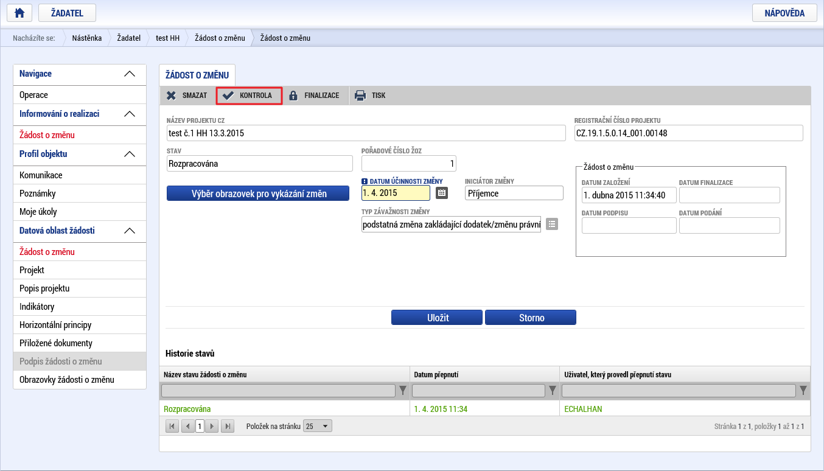

Uživatel spustí kontrolu.
V případě, že alespoň jedna z kontrol skončila ‚chybou‘, systém zobrazí seznam chybových/informačních hlášek zjištěných kontrolami; s aktivním odkazem na záložku, které se kontrola týká.
V případě, že kontrola proběhla úspěšně, zobrazí se uživateli hláška Kontrola proběhla v pořádku. Následně může uživatel ŽoZ finalizovat.
Obrázek 66 Úspěšná kontrola
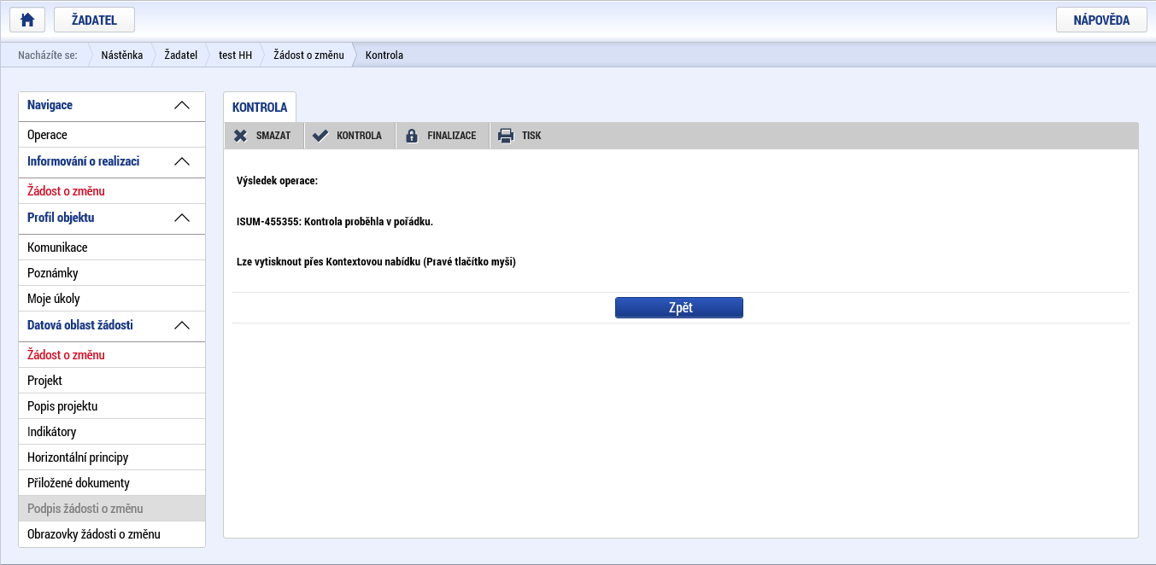
    - Finalizace ŽoZ
Uživatel úspěšně dokončil kontrolu Žádosti o změnu a je třeba ji finalizovat. Uživatel se o finalizaci v rámci jednoho přihlášení může pokusit opakovaně; i na více žádostech o změnu.
Finalizaci lze spustit z libovolné obrazovky Žádosti o změnu.
Obrázek 67 ŽoZ Finalizace
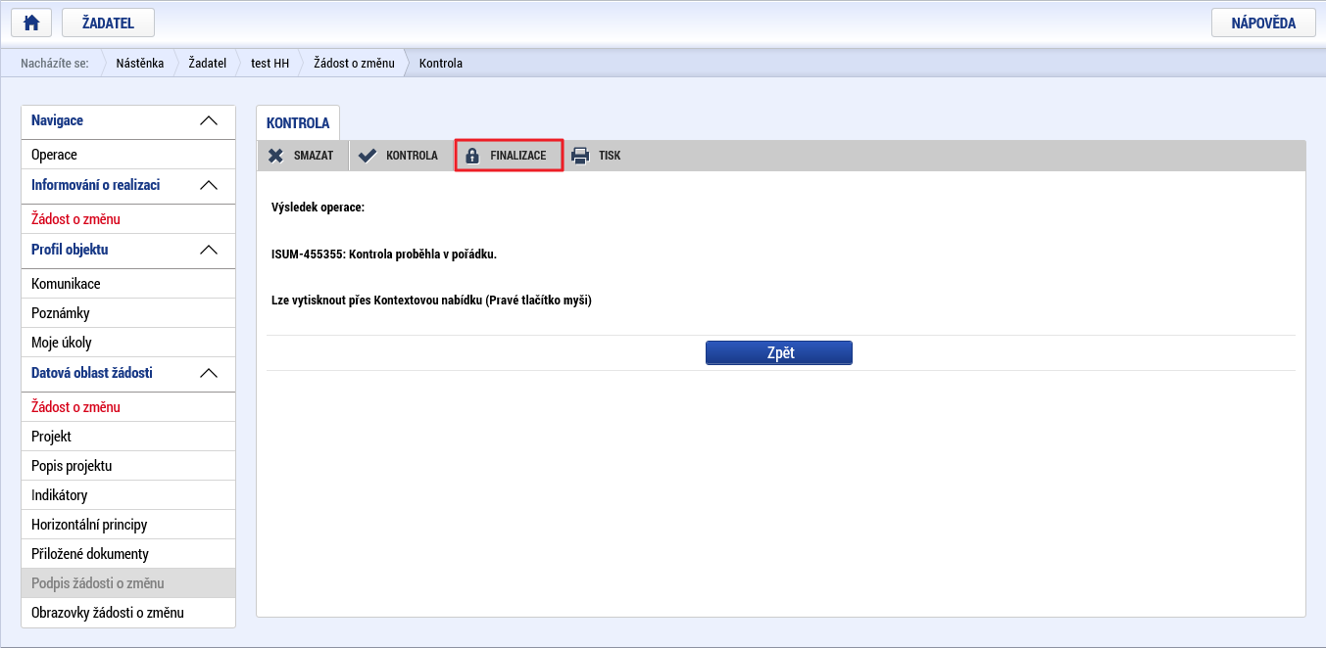
Systém zobrazí dotaz, zda ve finalizaci pokračovat. Pokud uživatel ZoR nebude nadále editovat, dotaz potvrdí tlačítkem pokračovat a tím je finalizace dokončena.

    - Storno Finalizace ŽoZ
V případě, že uživatel chce provést storno finalizace ŽoZ, použije k tomu tlačítko Storno finalizace. V rámci jednoho přihlášení do IS KP14+ lze postupně provést storno finalizace u více Žádostí o změnu.
Podmínkou je, že Žádost o změnu je finalizována nebo vrácena a uživatel má přístup k projektu jako:
Signatář - v případě, že žádost o změnu je ve stavu finalizována.
Editor – v případě, že žádost o změnu je ve stavu vrácena.
Obrázek 68 Storno finalizace ŽoZ
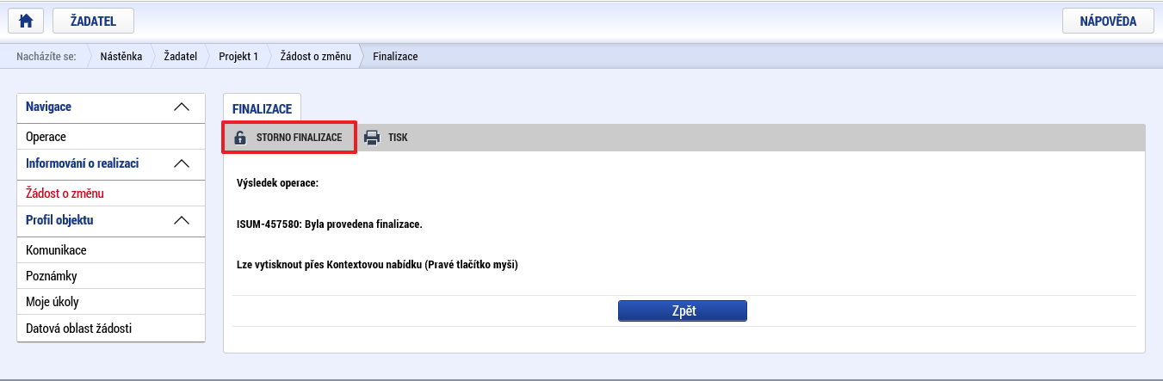
    - Podepsání a podání ŽoZ
Po finalizaci je třeba, aby signatáři úlohy (žádosti o změnu) podepsali příslušný dokument. Podepsání je prováděno pomocí elektronického podpisu.
Na projektu je uvedeno, zda podepisují všichni signatáři nebo stačí podpis jednoho z nich.
Pokud je na výzvě uvedeno, že žádost o změnu podepisuje jeden signatář, stačí podpis jednoho ze signatářů, i kdyby na projektu bylo uvedeno, že podepisují všichni signatáři.
V případě, že je na projektu označeno, že podepisují všichni signatáři a na výzvě není uvedeno jinak, po finalizace je odeslána notifikace prvnímu signatáři úlohy. Poté, co podepíše, je odeslána interní depeše/notifikace dalšímu signatáři v pořadí… Po podpisu posledním signatářem je žádost o změnu automaticky přepnuta do stavu ‚Podepsána‘.
V případě, že je na projektu nebo na výzvě označeno, že podepisuje jeden signatář, po finalizaci je odeslána depeše/notifikace všem signatářům úlohy. Stačí, aby podepsal jeden z nich a žádost o změnu je automaticky přepnuta do stavu ‚Podepsána‘.
Za signatáře smí podepsat zmocněnec v případě, že na projektu existuje platná plná moc, ve které je uvedeno, že platí pro aktuální úlohu projektu. Situace je ošetřena při posílání interních depeší/notifikací.
V případě, že je u signatáře uvedeno, že za něj smí podepsat zmocněnec, je depeše/notifikace odeslána jak signatáři, tak zmocněnci v případě, že je příslušná plná moc platná. V případě, že by plná moc již platná nebyla, je depeše/notifikace odeslána pouze signatáři.
Obrázek 69 Podpis ŽoZ
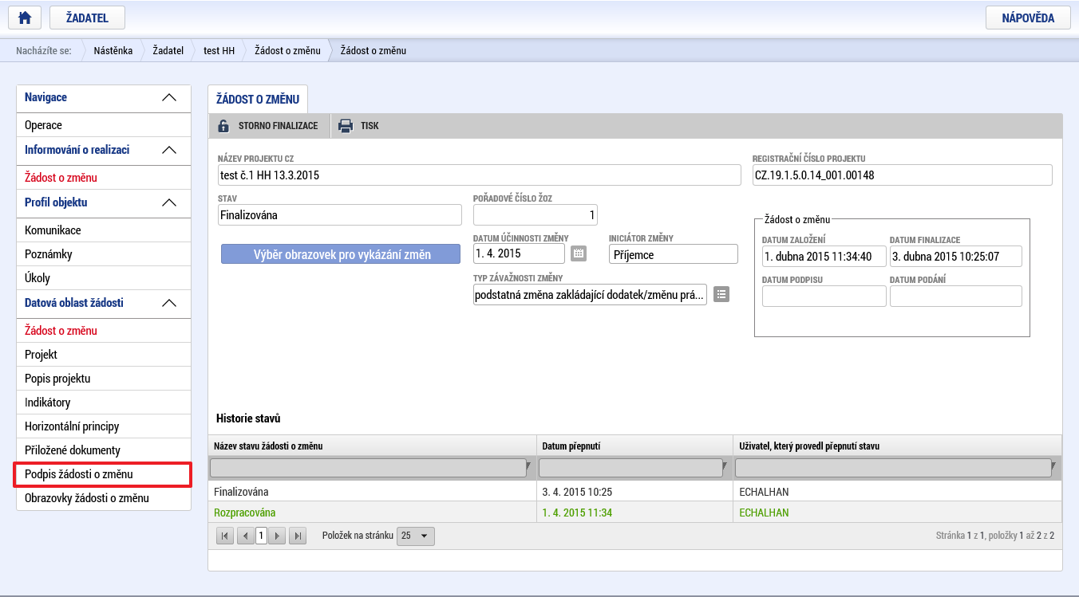
Obrázek 70 Detail elektronického podpisu ŽoZ
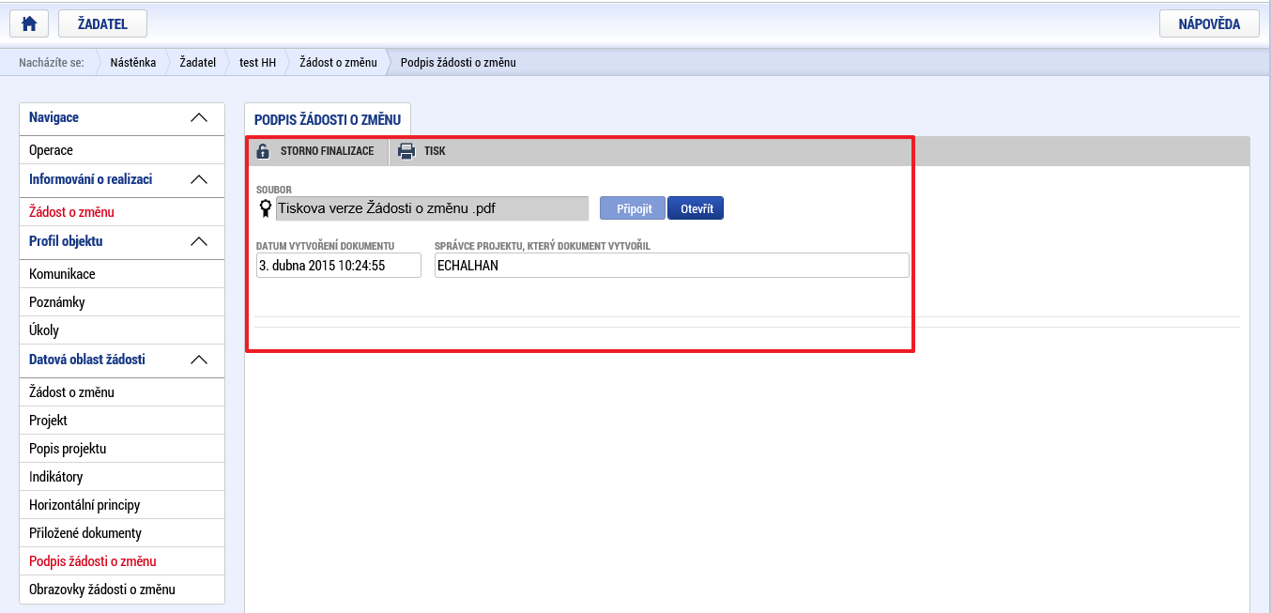
Každý ze signatářů může provést storno finalizace v případě, že s daty uvedenými na žádosti o změnu nesouhlasí. Po podpisu je ŽoZ automaticky podána na ŘO/ZS.
    - Vymazání ŽoZ
Uživatel může vymazat Žádost o změnu pomocí tlačítka Smazat, které se nachází v horní liště. Žadatel smí ŽoZ smazat v případě, že není vyžádána ze strany ŘO/ZS. Uživatel ŘO/ZS smí žádost o změnu smazat jen do té doby, než ji předá k vypracování příjemci.
Obrázek 71 Vymazání ŽoZ
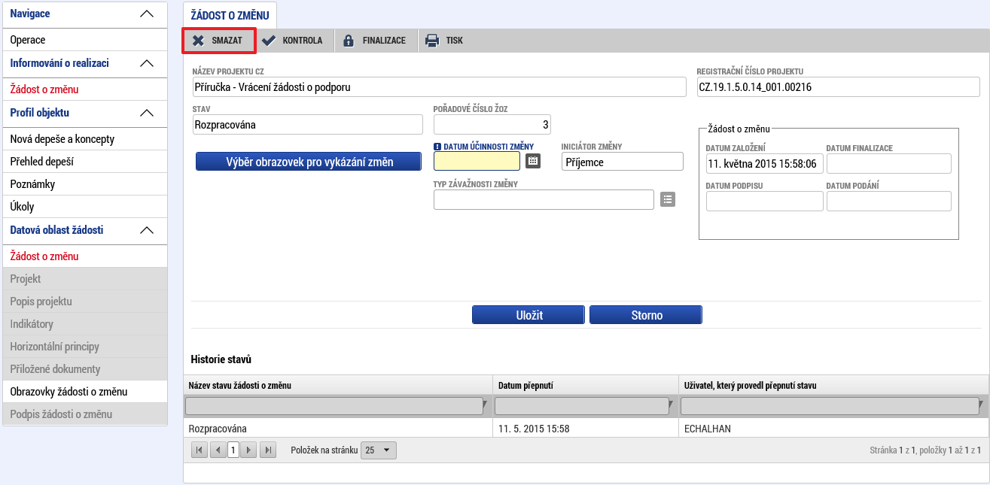

- Informace a Zprávy
Proces popisuje postup realizace operací jak na straně správce projektu (přes IS KP14+), tak na straně ŘO/ZS (přes CSSF14+).
Z pohledu správce projektu se jedná o předávání dat pomocí definovaných Informací o pokroku v realizaci (IoP) a Zpráv o realizaci (ZoR).
Z pohledu ŘO/ZS se jedná o plánování harmonogramu předkládání Informací a Zpráv, následně jejich kontroly a schvalování.
Proces začíná po uzavření právního aktu o poskytnutí/převodu podpory; je stanoven harmonogram Informací a Zpráv příslušných typů. Správce projektu pak podle harmonogramu podává aktuální údaje o průběhu realizace příslušné operace. Ty jsou následně kontrolovány a schvalovány pracovníky ŘO/ZS.
  - Harmonogram předkládání Informací a Zpráv
Kapitola popisuje vznik záznamů ZoR. Záznamy ZoR je možné jen vygenerovat. Generování je od data uzavření právního aktu o poskytnutí/převodu podpory. Následuje dle termínů finančního plánu až do ukončení projektu. Poté se generuje udržitelnost, počet záznamů je definován v rámci číselného pole u výběru typu generování.
Uživatel s rolí Manažer projektu se přihlásí do CSSF14+, kde si vyhledá projekt, u kterého chce vygenerovat harmonogram.
Vstupní podmínky pro Generování harmonogramu (na zaregistrované žádosti v CSSF14+):
1. Existence finančního plánu na záložce Finanční plán
Obrázek 72 Finanční plán v CSSF14+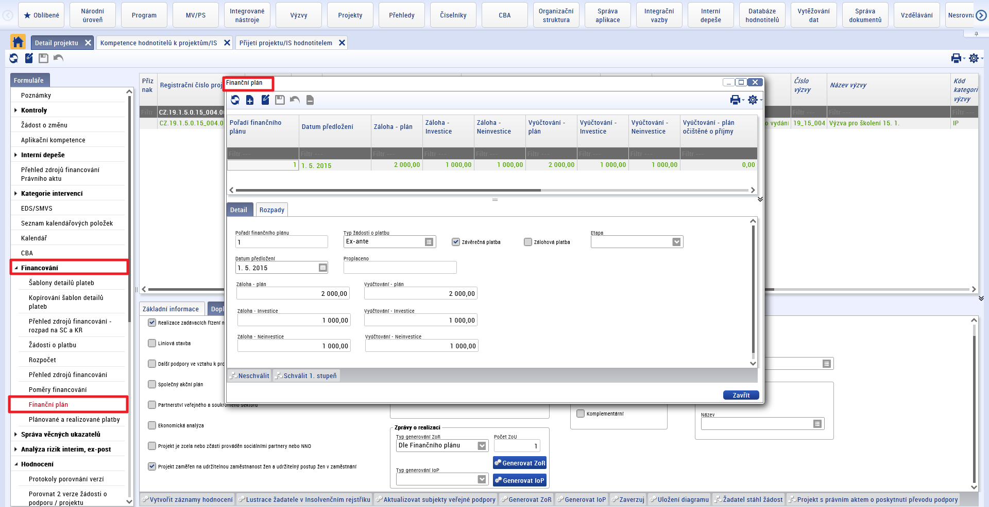
2. Existence Právního aktu o poskytnutí/převodu podpory s vyplněným polem Datum uzavření (Datum uzavření musí být starší než Datum předložení – plán na 1. finančním plánu na záložce Finanční plán)
Obrázek 73 Založení právního aktu o poskytnutí/převodu podpory
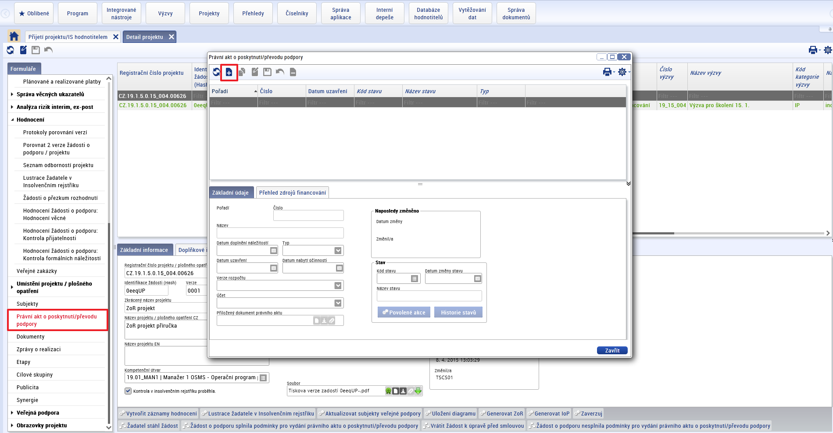
Obrázek 74 Založený právní akt o poskytnutí/převodu podpory
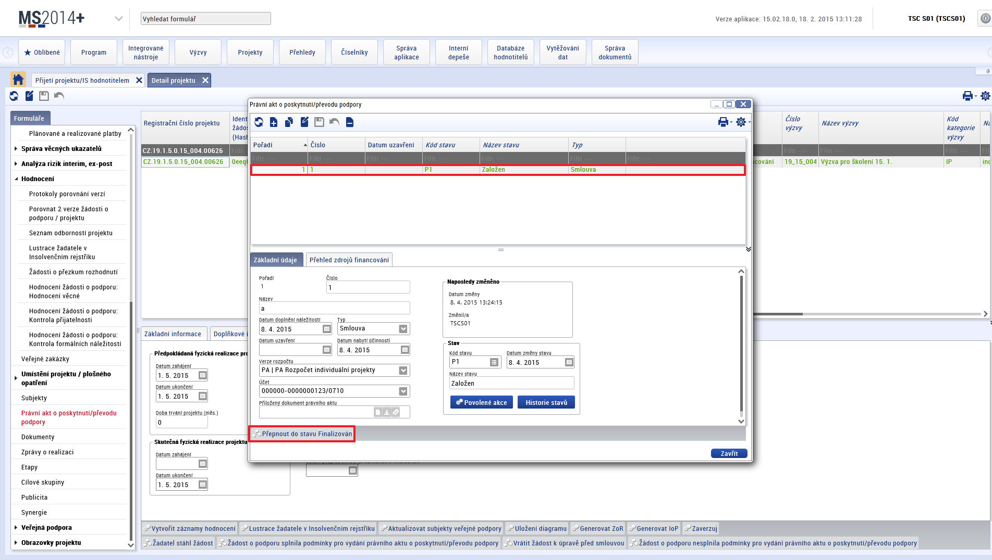
Obrázek 75 Právní akt detail
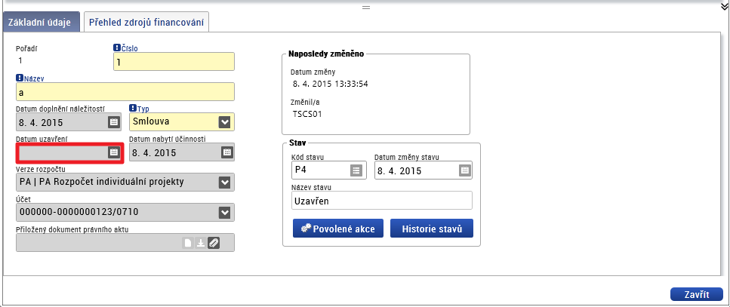
3. Vyplněné pole Datum ukončení na záložce Harmonogram v části Skutečná fyzická realizace programu
Obrázek 76 Záložka Harmonogram
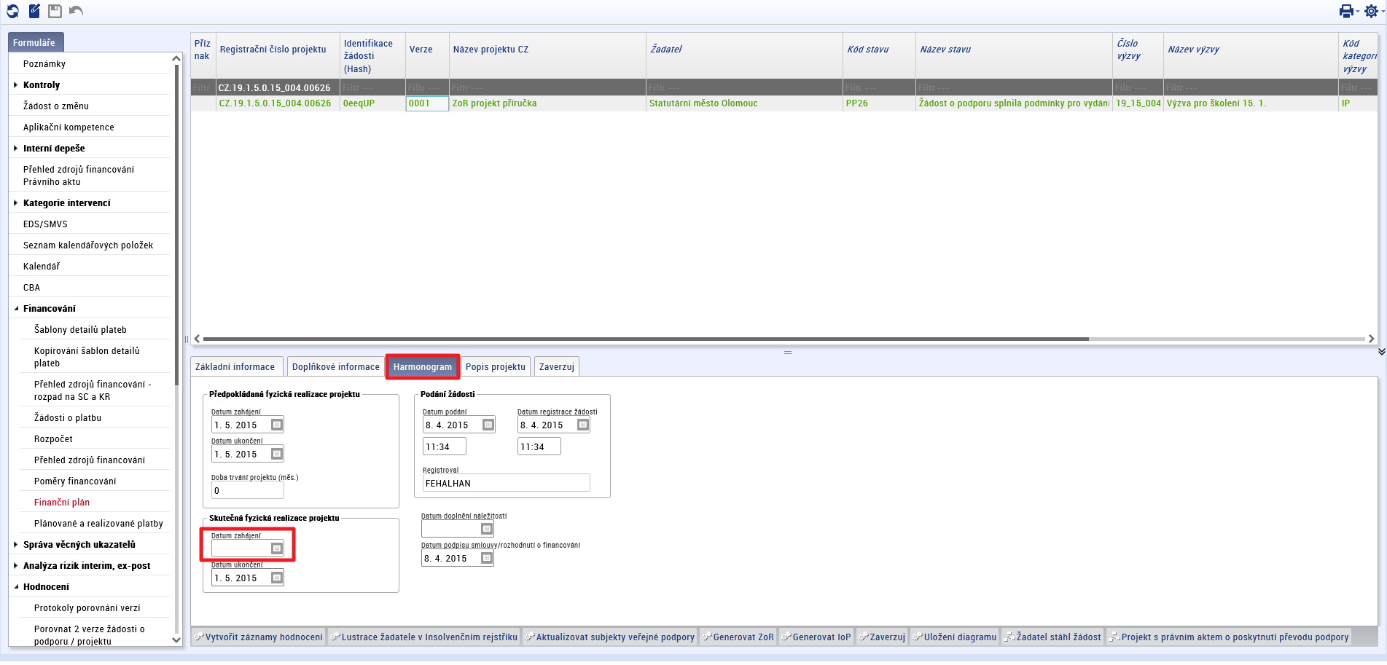

Pokud interní uživatel splnil stanovené podmínky, může pokračovat v tvorbě harmonogramu.
U vybraného projektu uživatel klikne na záložku „Doplňkové informace“ v detailu projektu.
Obrázek 77 Záložka Doplňkové informace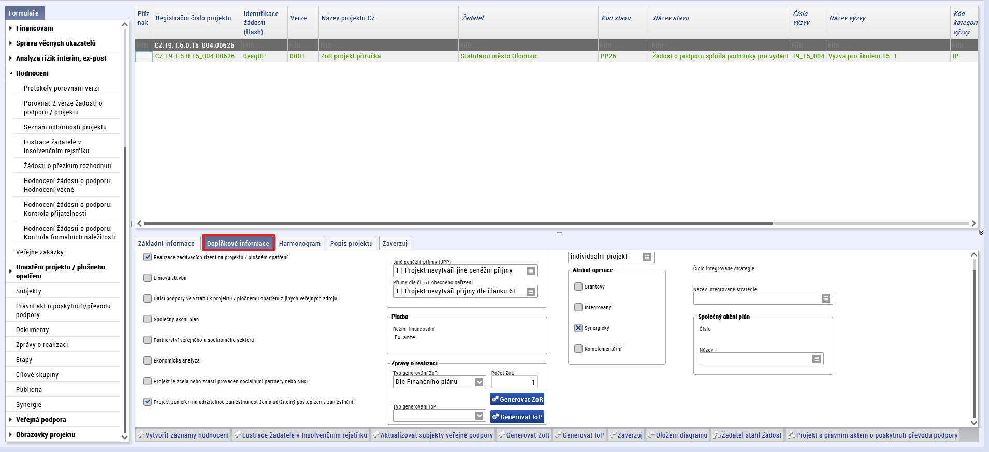
Uživatel klikne na volbu „Editovat“ v horní nástrojové liště.
Obrázek 78 Editace Doplňkových informací
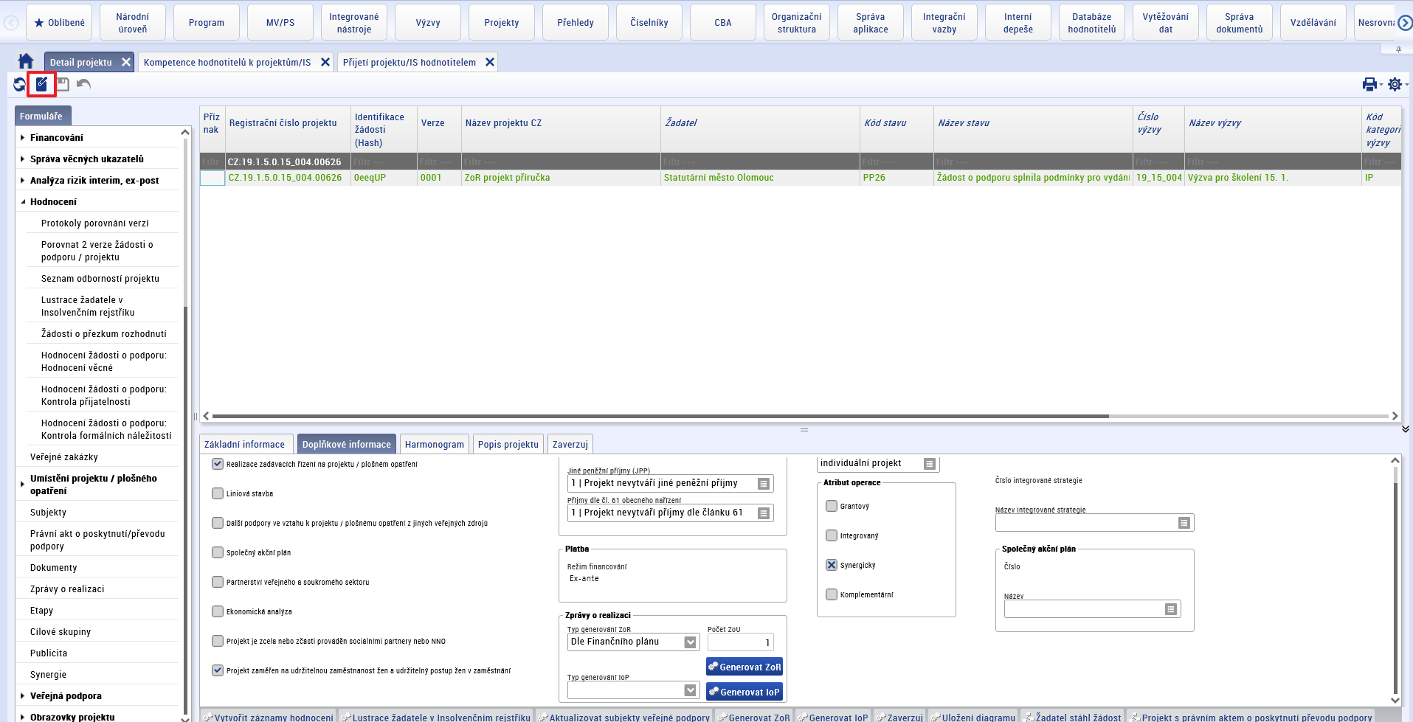
Interní uživatel vyplní pole „Typ generování ZoR“ – vybere typ „Dle Finančního plánu“.
Obrázek 79 Detail záložky Doplňkové informace
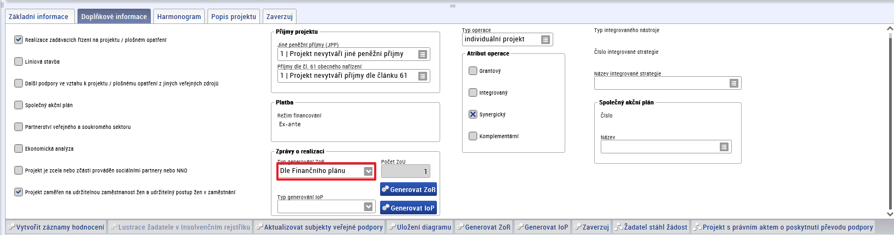
Uživatel klikne na volbu „Uložit“ v horní nástrojové liště.
Obrázek 80 Uložení změn
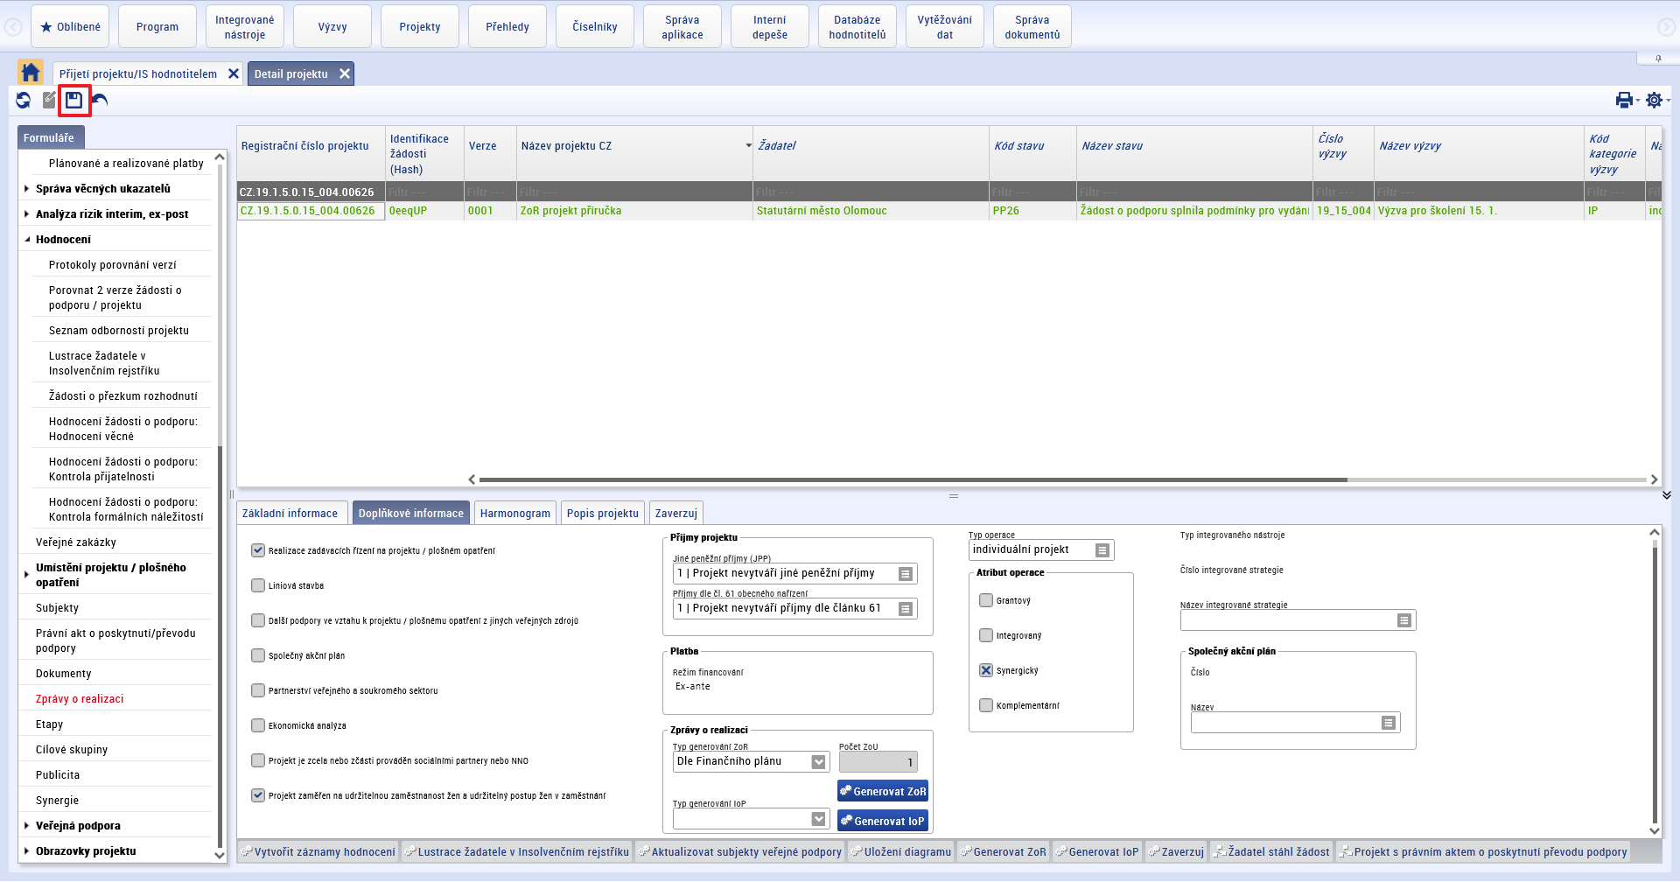
Uživatel klikne na tlačítko „Generovat ZoR“.

Obrázek 81 Generování ZoR
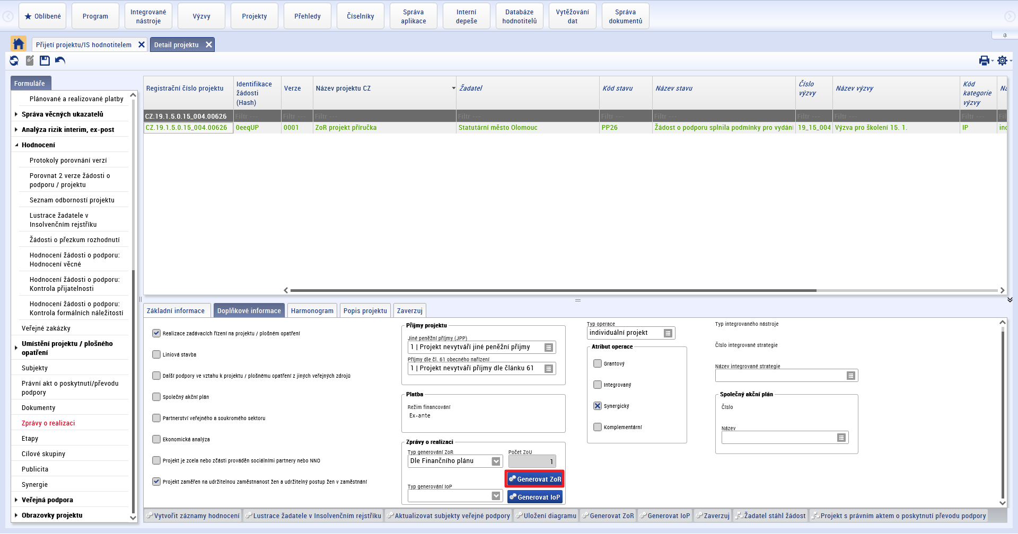
Systém vygeneruje harmonogram ZoR v IS KP14+, kde jej může správce projektu editovat.
  - Administrace Informací a Zpráv z úrovně příjemce/správce projektu
Kapitola popisuje způsob administrace IoP/ ZoR správcem projektu v IS KP14+. Od vytvoření (tedy přepnutí stavu z ‚Plánována‘ na ‚Rozpracována‘) přes finalizaci až po podepsání a podání na ŘO/ZS.
Správce projektu zde vykazuje údaje o průběhu realizace operace. Postupně vyplňuje relevantní data na jednotlivých obrazovkách. Procesní postup je při realizaci Informace o pokroku (IoP) i Zprávy o realizaci (ZoR) shodný, proto jsou případy užití popsány v rámci jedné sady.
    - Vytvoření a editace IoP/ZoR
Uživatel se přihlásí do ISKP14+, kde vstoupí do modulu pro žadatele. Jednou z podmínek založení IoP/ZoR je, že uživatel je přihlášen v systému v roli umožňující generování záznamů IoP/ZoR.
Obrázek 82 Přihlášení do ISKP 14+
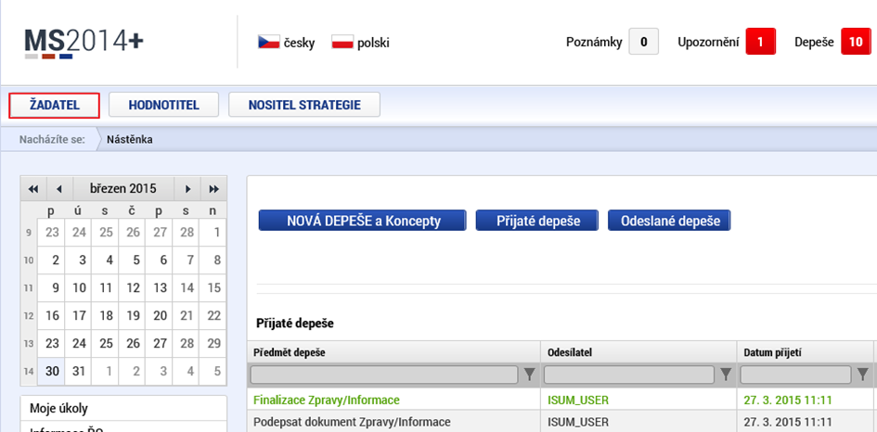
Dále si uživatel zvolí projekt, na kterém chce založit IoP/ZoR.
Obrázek 83 Výběr projektu
Podmínkou pro založení IoP/ZoR je, že vybraný projekt musí být ve stavu Připraven k podpisu smlouvy.
Obrázek 84 Stav projektu
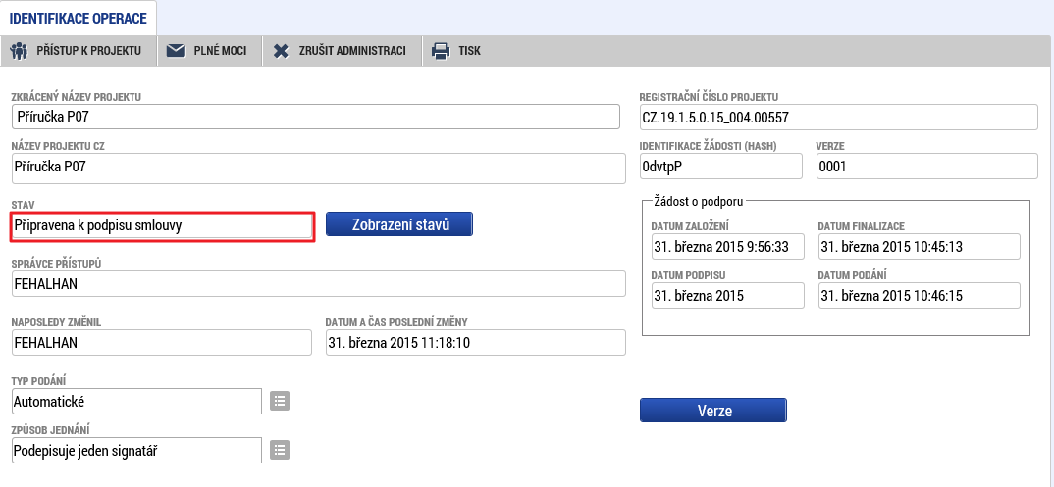

Na vybraném projektu uživatel vstoupí do modulu Informování o realizaci, kde si otevře záložku Zprávy o realizaci.

Obrázek 85 Informace o realizaci
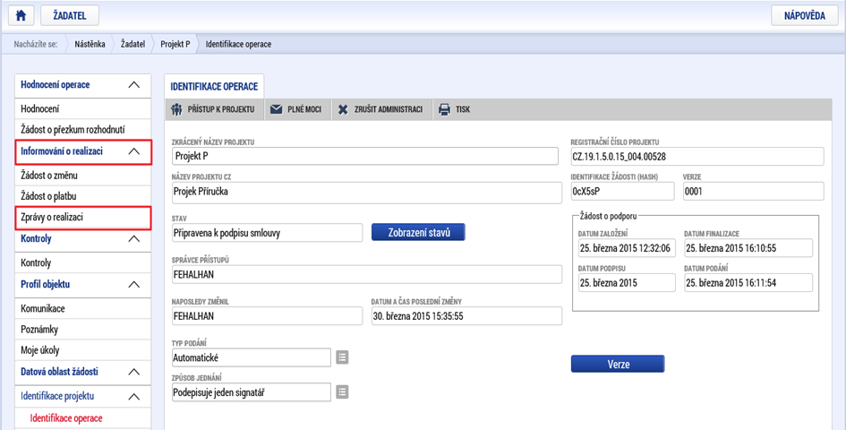
Zobrazí seznam se IoP/ZoR. (před vytvořením první je prázdný). V záložce Zprávy o realizaci uživatel založí novou Zprávu o realizaci.
Obrázek 86 Založení ZoR
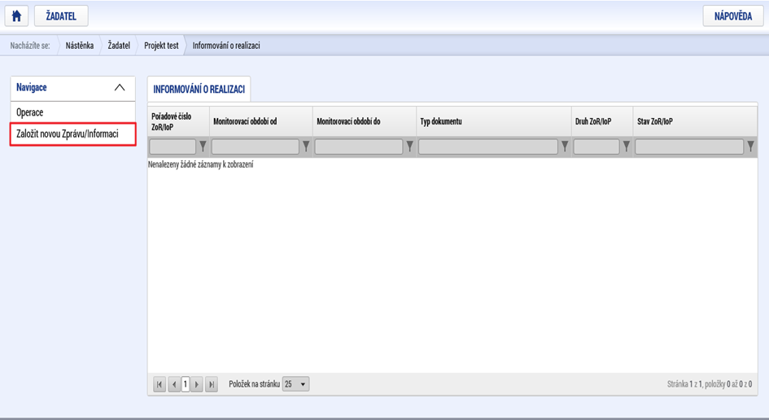

Obrázek 87 Otevření založené ZoR
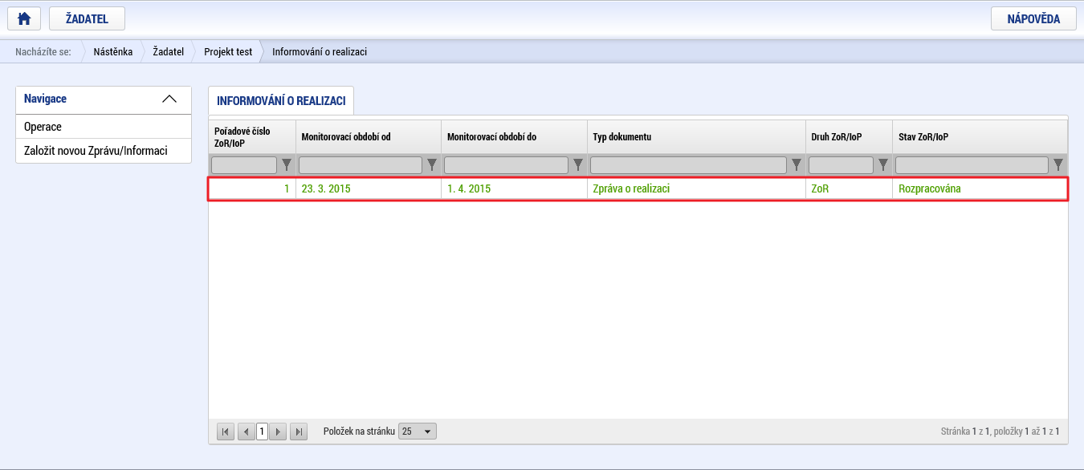
Novou IoP/ZoR lze vytvořit (přepnout do stavu Rozpracována) v případě, že jsou všechny předchozí vypořádány, nebo jsou vypořádány všechny až na poslední IoP/ZoR. V tomto případě je možné jednu další IoP/ZoR založit, ale správce projektu je informován, že lze editovat pouze datové oblasti, které nejsou závislé na datech předchozích IoP/ZoR. Po vypořádání poslední předchozí IoP/ZoR jsou editoři informováni, že aktuální IoP/ZoR lze plně editovat. Další podmínkou pro přepnutí IoP/ZoR do stavu Rozpracována je, že neexistuje žádná schválená Žádost o změnu podstatná (ať už s nutností založit dodatek k právnímu aktu či bez), jejíž datum účinnosti spadá do monitorovacího období této IoP/ZoR.
Uživateli se zobrazí záložka Datové oblasti žádosti.
Obrázek 88 Datové oblasti žádosti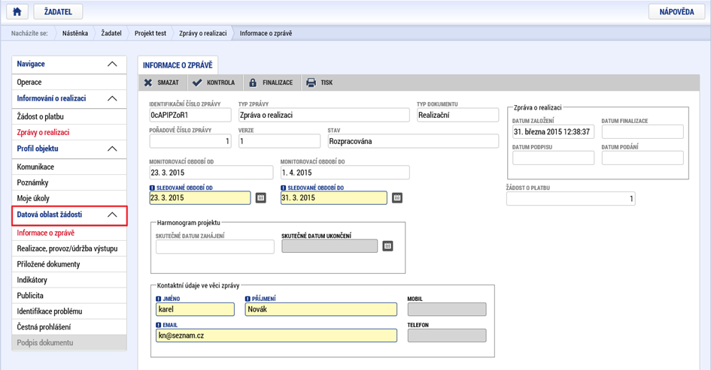
    - Datové oblasti žádosti o podporu
Uživatel bude plnit datové položky různých datových oblastí. K vyplňování datových oblastí je třeba přistupovat individuálně; z toho vyplývá různá skladba jednotlivých obrazovek. Datové oblasti lze podle způsobu vyplňování dělit do několika skupin:
1)Data jsou plněna pouze v rámci každé IoP/ZoR nově, nepřenášejí se na projekt
Jedná se o datové oblasti, které jsou vykazovány v rámci každé IoP/ZoR tak, že popisují postup v realizaci projektu v průběhu aktuálního sledovaného období. Textová pole zůstávají součástí této IoP/ZoR, nikdy nejsou přenášena na projekt.
2)Jsou plněny položky k záznamům z projektu, datové položky nejsou přenášeny zpět na projekt
Výběr záznamů, které budou vykazovány v aktuální IoP/ZoR, bude probíhat jako v části 3). Jen s tím rozdílem, že data bude možné vybírat a editovat kdykoliv po přepnutí IoP/ZoR do stavu ‚Rozpracovaná‘, bez ohledu na to, zda předchozí IoP/ZoR je již vypořádána.
3)Jsou plněny položky k záznamům z projektu a při schvalování IoP/ZoR jsou přenášeny zpět na projekt
Některé projekty obsahují příliš velká množství dat, která při hromadném načítání zpomalují aplikaci. Jako vhodné řešení se jeví načítání jednotlivých záznamů – konkrétně těch, ve kterých od podání předchozí IoP/ZoR došlo ke změně/pokroku, tedy které je třeba vykázat.
Uživatel v prvním seznamu označí záznamy z projektu – dle „aktuálních dat“ operace (tj. poslední schválená verze dat ze strany ŘO/ZS), u kterých chce vykázat změnu/pokrok. Označené záznamy dá načíst do IoP/ZoR a může s nimi pracovat. Systém tyto záznamy vygeneruje do druhého seznamu. Těmto záznamům lze upravit datové položky, které je metodicky možné v rámci IoP/ZoR měnit.

4)Správce projektu se má vyjádřit ke všem záznamům z projektu
V tomto případě se při prvním vstupu do obrazovky v rámci IoP/ZoR položky generují dle položek projektu. V rámci některých datových oblastí uživatel může také vytvořit nový záznam v případě, že od poslední IoP/ZoR vznikla potřeba jej vykázat. Vytvořený záznam je možné ze IoP/ZoR smazat v případě, že se nemá vykazovat; smazání je možné provést před finalizací IoP/ZoR

Informace o zprávě
Jedná se o základní informace, které jednotlivou Zprávu o realizaci (ZoR) identifikují

Obrázek 89 Obrazovka Informace o zprávě
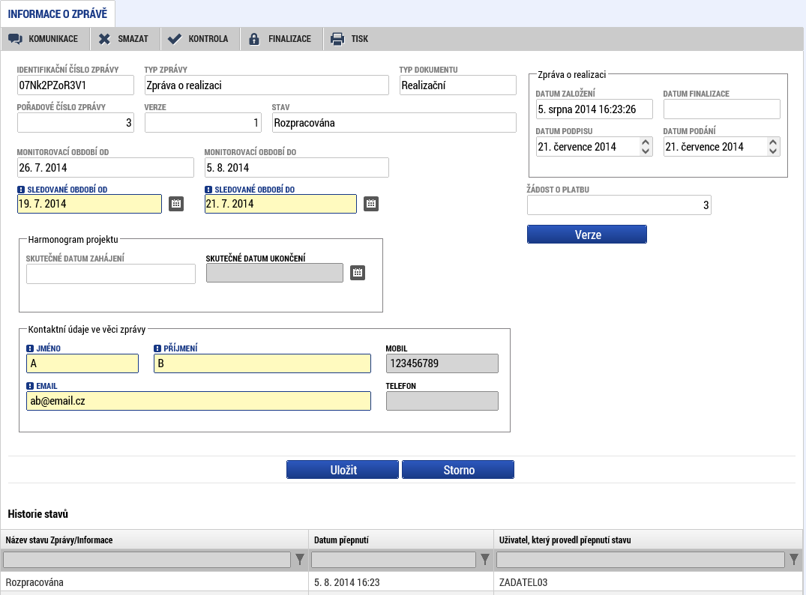

Přílohy
Správce projektu má možnost založit si vlastní, uživatelský dokument a ten připojit.
Obrázek 90 Obrazovka Přílohy
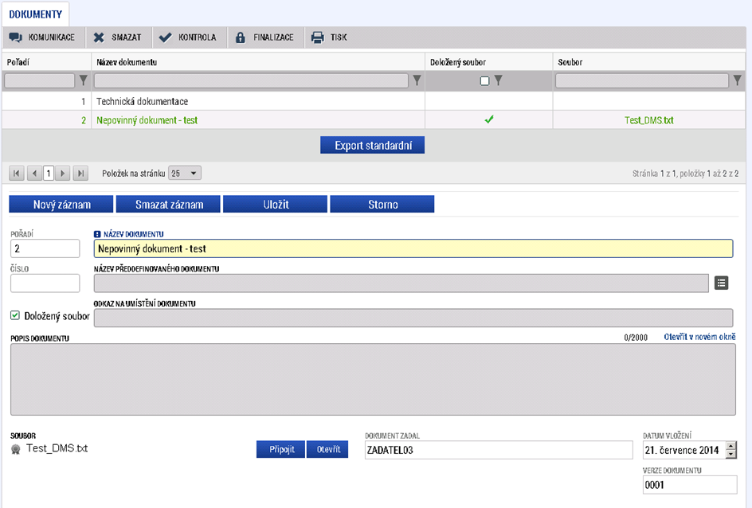

Provoz/údržba výstupu

Zde uživatel informuje o zajištění provozu/údržby výstupů projektu po jeho ukončení

Realizace
Datové oblasti Realizace a Provoz/údržba výstupu jsou sdruženy do jedné obrazovky.

Obrázek 91Obrazovka Realizace Provoz/údržba výstupu
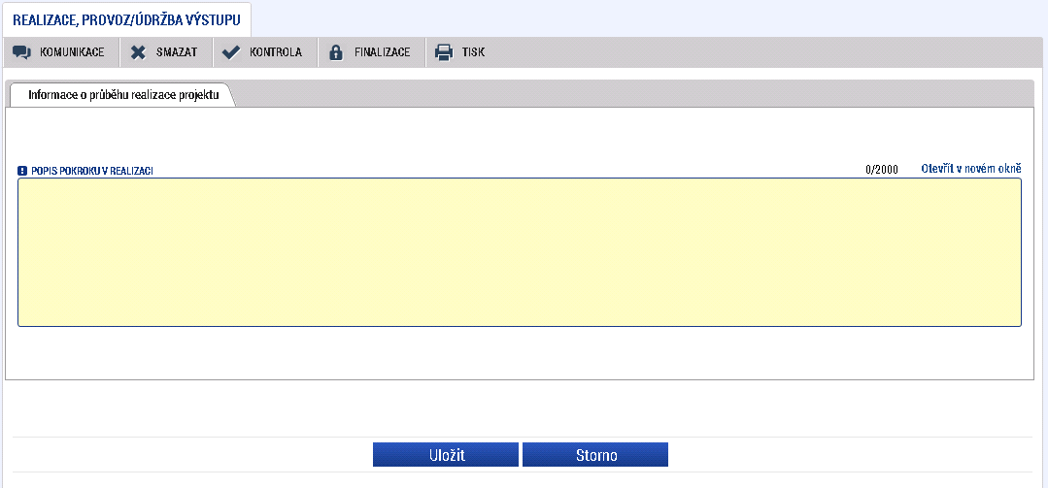

Klíčové aktivity
V rámci obrazovky Klíčové aktivity jsou vykazovány pokroky v realizaci klíčových aktivit projektu pomocí textových polí uvedených pouze v ZoR.
Obrázek 92 Obrazovka Klíčové aktivity
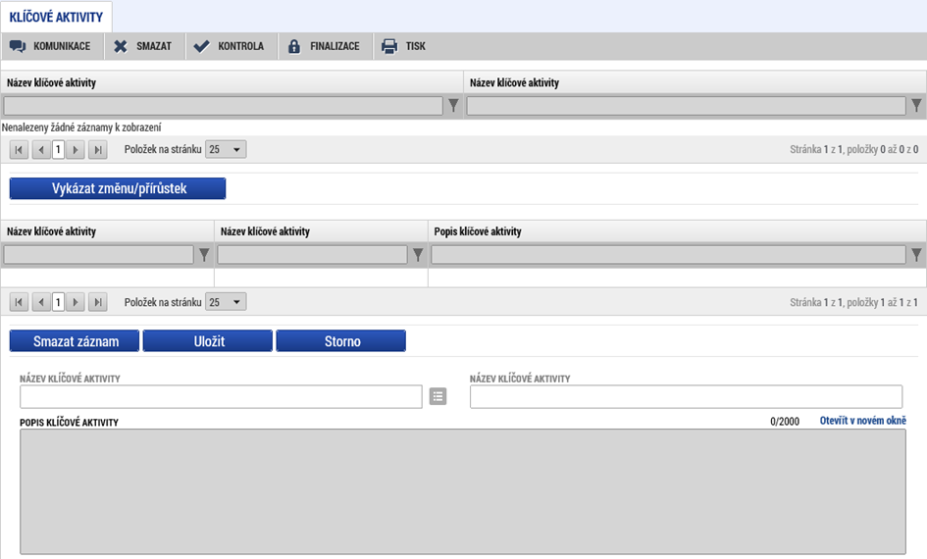

Indikátory
V rámci obrazovky Indikátory jsou vykazovány skutečně dosažené hodnoty (kumulované) a komentáře k indikátorům
Obrázek 93 Indikátory
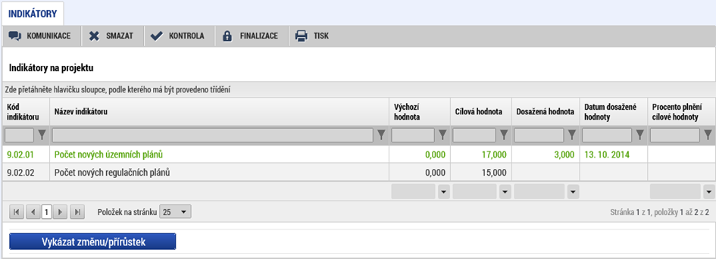
Obrázek 94 Obrazovka indikátory
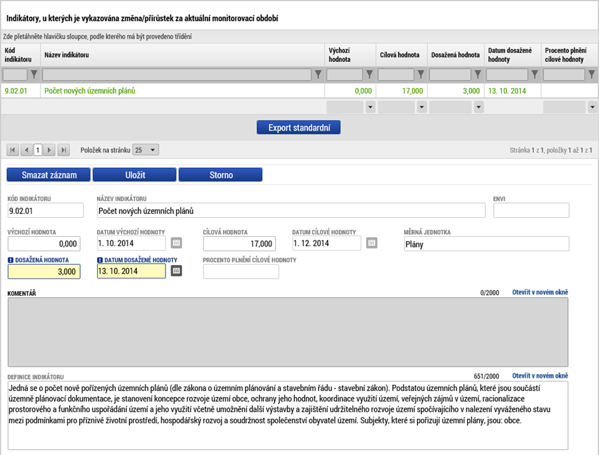

Aktivity ZP
V rámci obrazovky Aktivity ZP jsou vykazovány skutečně dosažené hodnoty jednotek aktivit (jednotkových nákladů) a indikátorů. Na základě dosažených hodnot jednotek jsou přepočítány dosažené hodnoty aktivit ZP samotných.

Příjmy
V rámci obrazovky Příjmy jsou vykazovány přírůstky/změny na příjmech projektu.
Obrázek 95 Obrazovka Příjmy
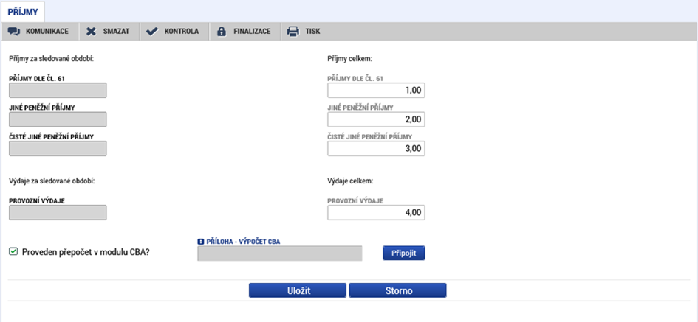

Publicita
V rámci obrazovky Publicita jsou vykazovány přírůstky/změny v realizaci publicity projektu.
Obrázek 96 Obrazovka Publicita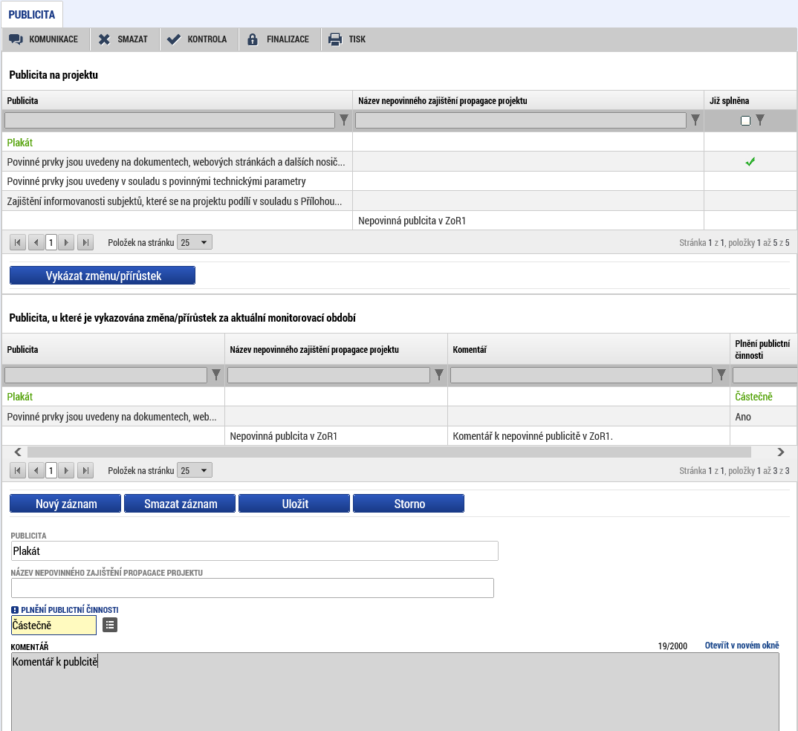

Identifikace problému
Obrazovka Identifikace problému slouží k popisu problému a jeho řešení.
Obrázek 97 Obrazovka Identifikace problému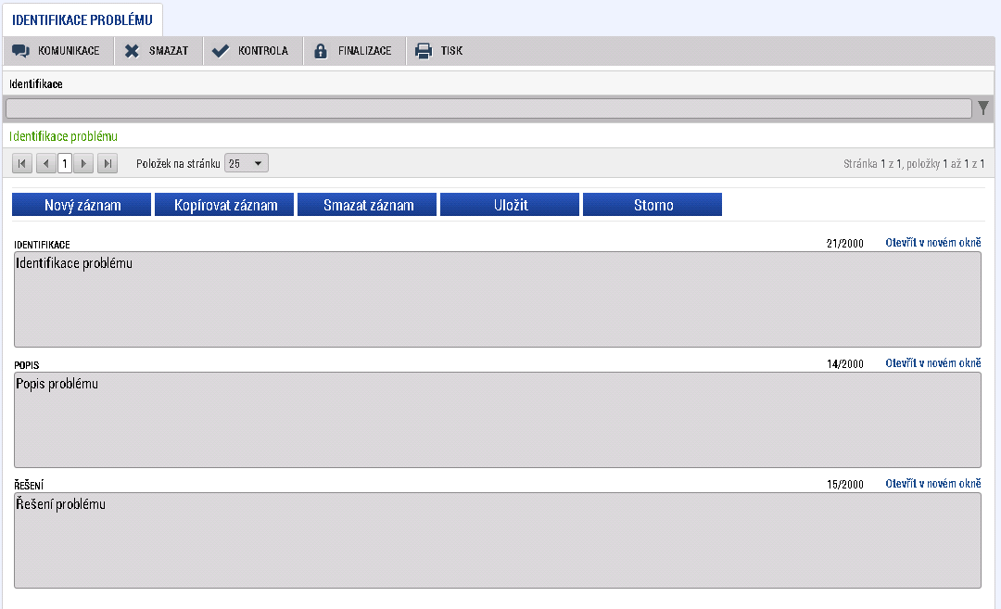

Čestná prohlášení
Pomocí obrazovky Čestná prohlášení správce projektu označí, že s čestným prohlášením souhlasí.
Obrázek 98 Obrazovka Čestná prohlášení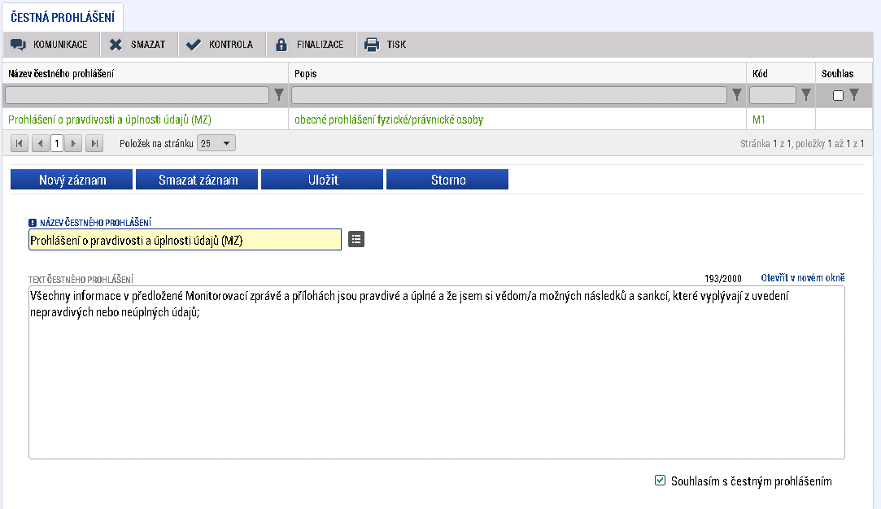

Etapy projektu
V rámci obrazovky Etapy jsou vykazovány skutečné datumy zahájení a ukončení realizace etap v rámci projektu.

Obrázek 99 Obrazovka Etapy projektu
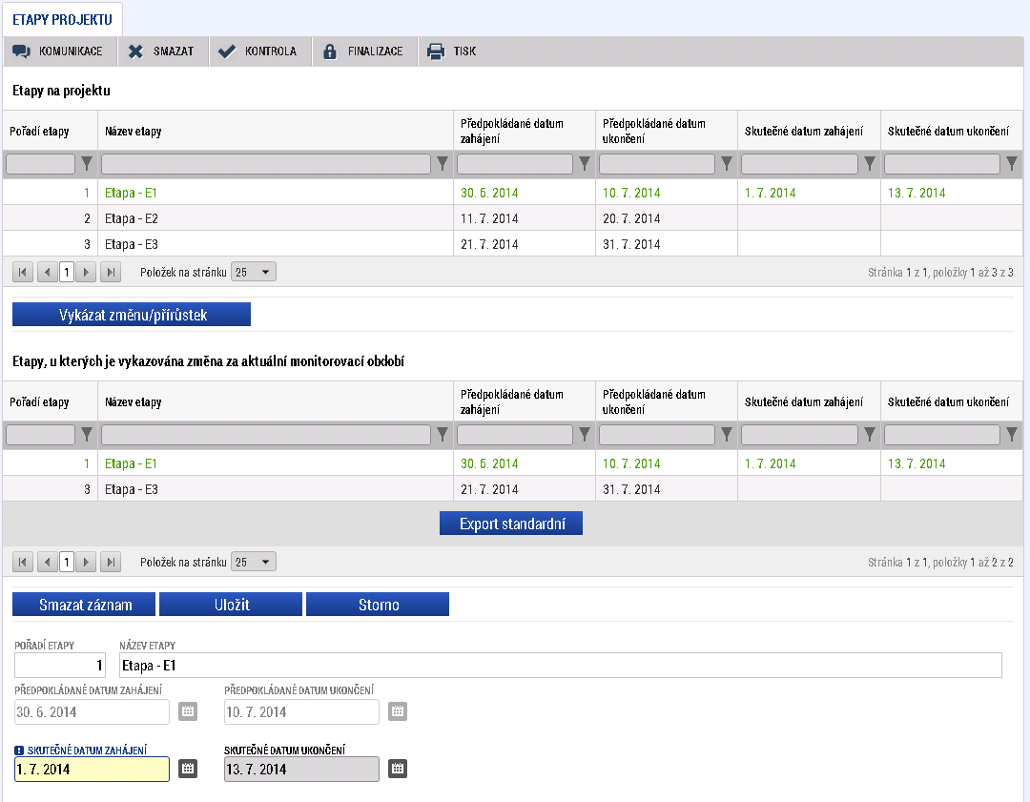

Harmonogram projektu
V rámci obrazovky Harmonogram projektu se vyplňuje nejen skutečné datum ukončení fyzické realizace projektu, ale i další položky harmonogramu, podle toho, které si správce projektu do svého projektu vybral.
Obrázek 100 Obrazovka Harmonogram projektu.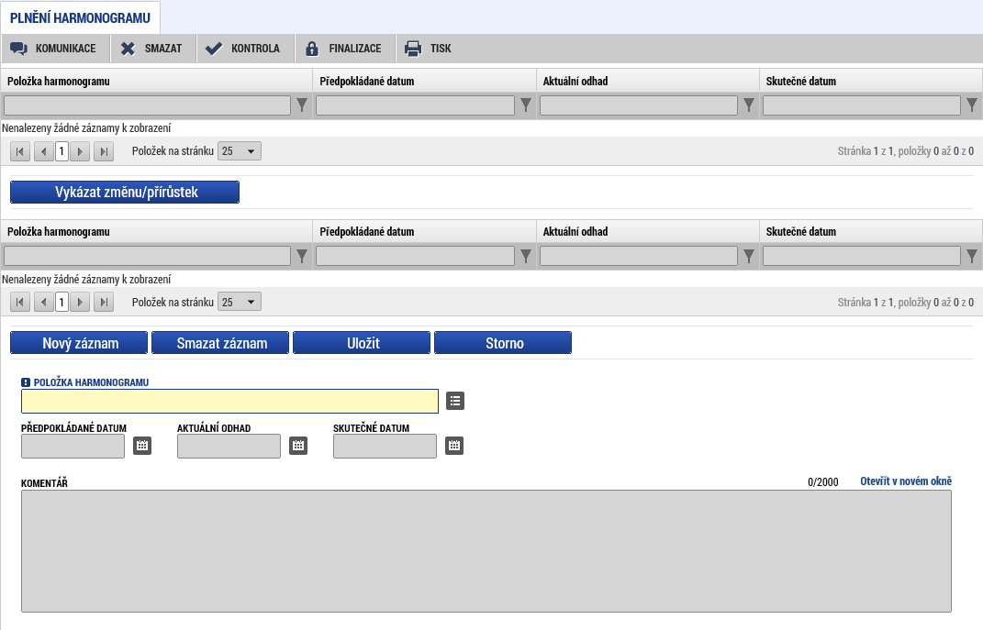

Horizontální principy
V rámci obrazovky Horizontální principy jsou vykazovány skutečnosti na datech horizontálních principů.
Obrázek 101 Obrazovka Horizontální principy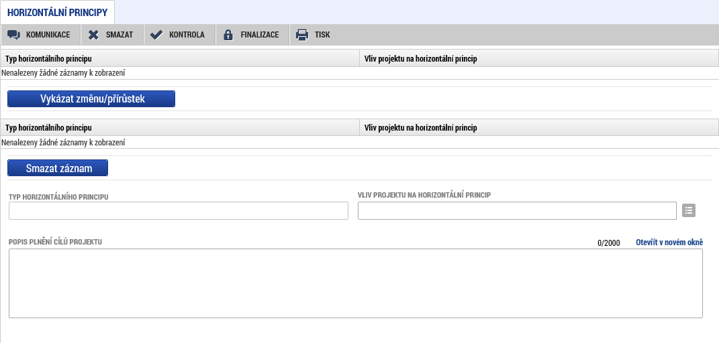

Synergie
V rámci obrazovky Synergie se vyplňuje popis pokroku v realizaci synergické vazby projektu; dle záznamů, které jsou zadány na projektu. Synergie jsou vykazovány v závěrečné zprávě o realizaci (ZZoR) a o udržitelnosti (ZZoU).
Obrázek 102 Obrazovka Synergie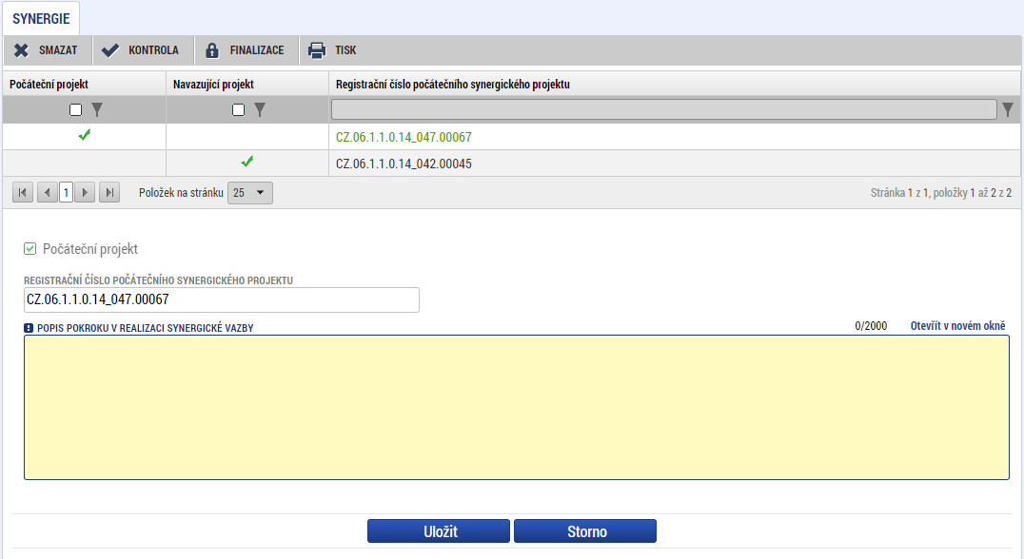
    - Kontrola IoP/ZoR
Uživatel řádně vyplnil požadované datové oblasti a je potřeba provést kontrolu IoP/ZoR. Správce projektu může kontrolu spustit z libovolné obrazovky. Data smí kontrolovat opakovaně, bez omezení počtu kolikrát.
Obrázek 103 Kontrola Iop/ZoR
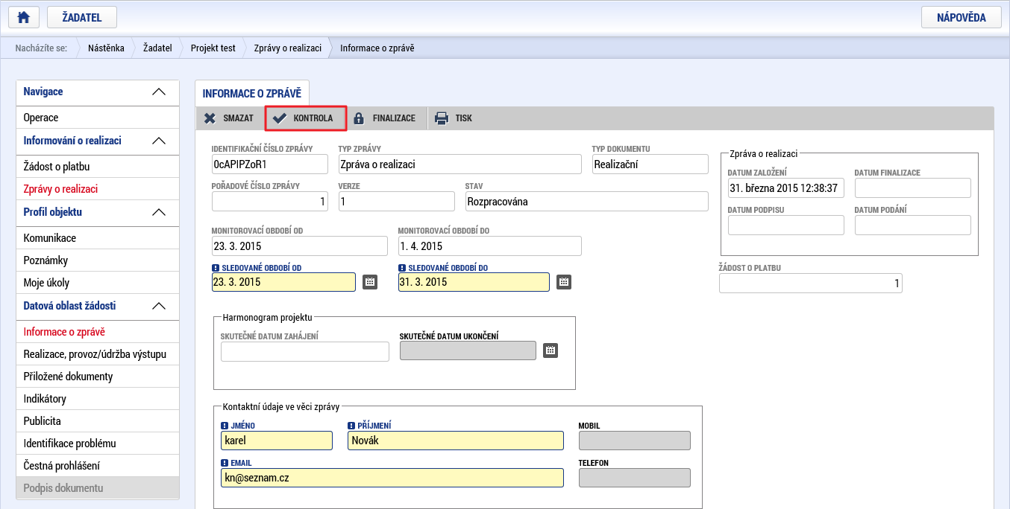
Uživatel spustí kontrolu.
V případě, že alespoň jedna z kontrol skončila ‚chybou‘. Na závěr systém zobrazí seznam chybových/informačních hlášek zjištěných kontrolami; s aktivním odkazem na záložku, které se kontrola týká.
Obrázek 104 Chyby zjištěné kontrolami
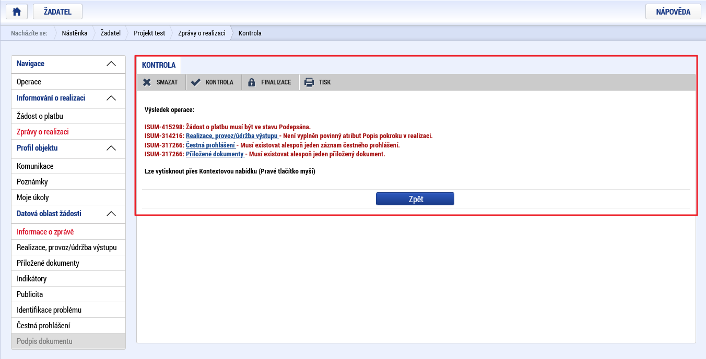
Kliknutím na odkaz kontroly, tlačítkem zpět nebo vlastní volbou záložky může pokračovat v editaci Iop/ZoR.
Obrázek 105 Kontrola - zpět k editaci
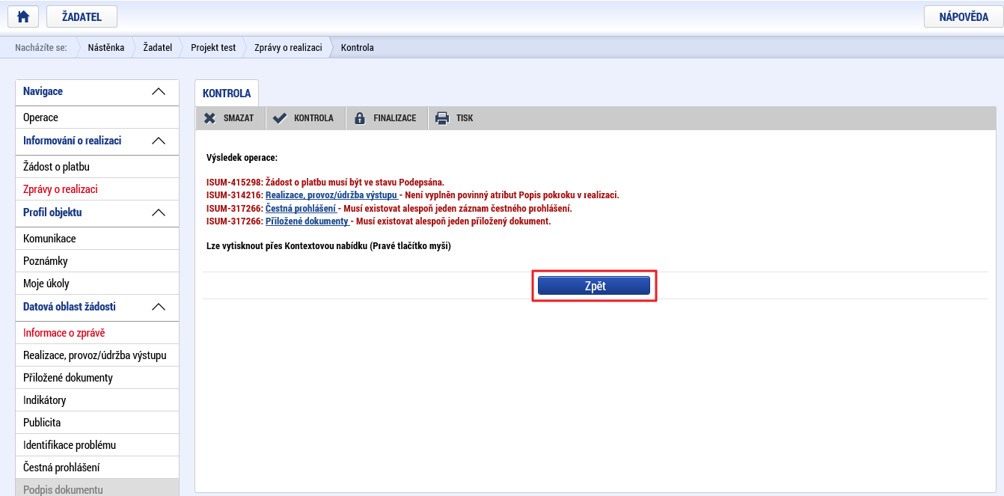
V případě, že kontrola proběhla úspěšně, zobrazí se uživateli tato obrazovka. Následně může uživatel Iop/ZoR finalizovat.

Obrázek 106 Kontrola proběhla v pořádku
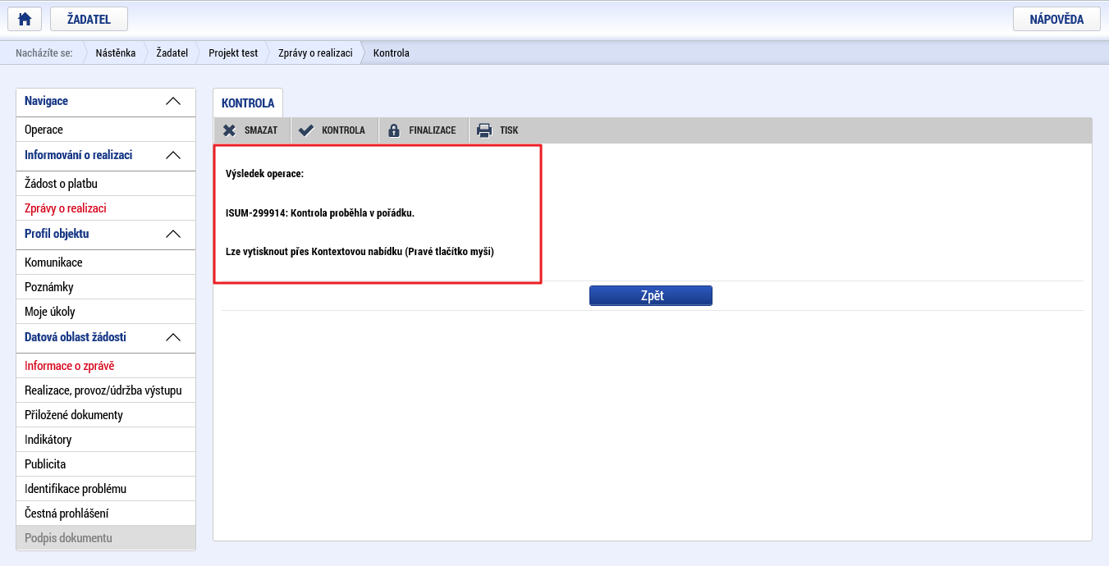

    - Finalizace IoP/ZoR
Po úspěšném provedení kontroly uživatel může IoP/ZoR finalizovat. Uživatel se o finalizaci IoP/ZoR v rámci jednoho přihlášení do webové aplikace může pokoušet opakovaně. Správce projektu smí finalizaci spustit z libovolné obrazovky IoP/ZoR. V rámci jednoho přihlášení do webové aplikace může správce projektu postupně finalizovat více IoP/ZoR různých projektů.
Uživatel provede finalizaci žádosti pomocí tlačítka finalizace.
Obrázek 107 Finalizace IoP/ZoR
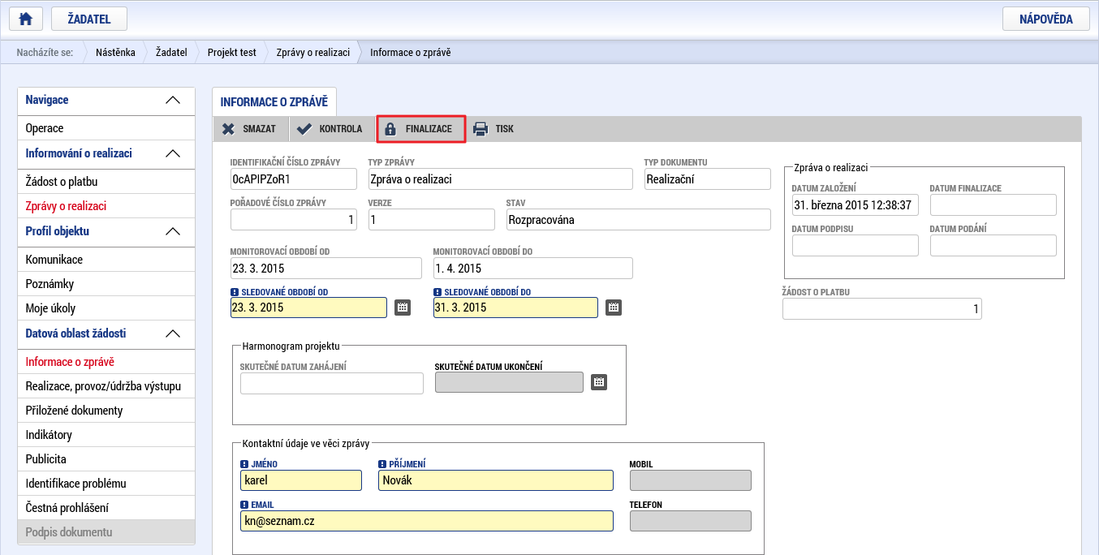
Systém zobrazí dotaz, zda ve finalizaci pokračovat. Pokud uživatel IoP/ZoR nebude nadále editovat, dotaz potvrdí tlačítkem pokračovat.
Obrázek 108 Dokončení finalizace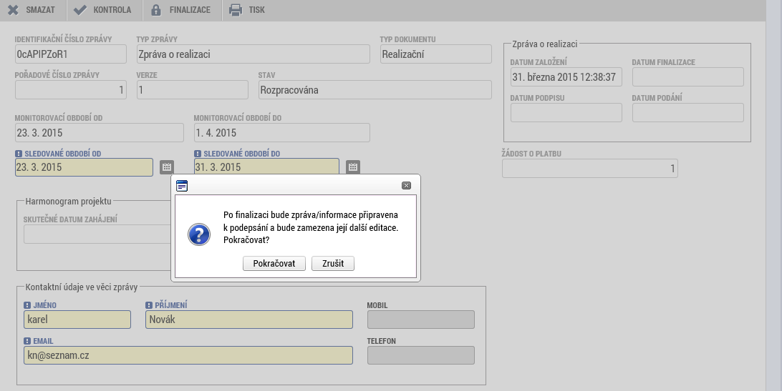

Storno finalizace IoP/ZoR
V případě, že uživatel chce provést storno finalizace IoP/ZoR, použije k tomu patřičné tlačítko Storno Finalizace. V rámci jednoho přihlášení do webové aplikace lze postupně provést storno finalizace u více různých Informací o pokroku nebo Zpráv o realizaci.
Obrázek 109Storno finalizace IoP/ZoR
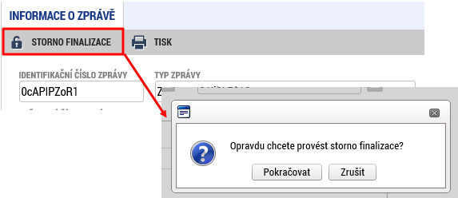
Stav IoP/ZoR je buď finalizována, nebo vrácena některým z možných způsobů Správce projektu musí mít přístup k projektu jako signatář – v případě, že je IoP/ZoR ve stavu finalizovaná nebo editor – v případě, že je IoP/ZoR vrácená k přepracování. V případě, že se jedná o storno finalizace při podepisování tak se signatáři zobrazí obrazovka pro vepsání důvodu storna finalizace (viz obrázek)kam své důvody vepíše.
Obrázek 110 Důvody vrácení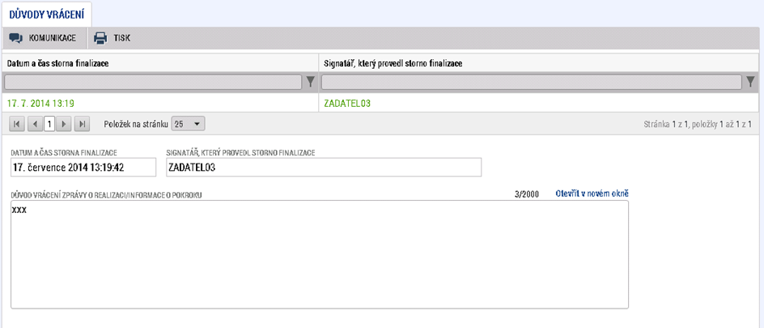
    - Podepsání a podání IoP/ZoR
Po finalizaci je třeba, aby signatáři úlohy IoP/ZoR podepsali příslušný dokument. Na projektu je správcem projektu zadáno, zda podepisuje jeden, či všichni signatáři Podepsání je prováděno pomocí elektronického podpisu. Každý ze signatářů může provést storno finalizace IoP/ZoR, pokud s jejím obsahem nesouhlasí.
Podepisují všichni signatáři
V případě, že je na projektu označeno, že podepisují všichni, po finalizaci je odeslána notifikace prvnímu signatáři úlohy. Až podepíše, je odeslána notifikace dalšímu signatáři. Po podpisu posledním signatářem je IoP/ZoR automaticky přepnuta do stavu Podepsána.
Podepisuje jeden signatář
V případě, že je na projektu označeno, že podepisuje jeden, po finalizaci je odeslána notifikace všem signatářům úlohy. Stačí, aby podepsal jeden z nich a IoP/ZoR je přepnuta do stavu Podepsána.
Obrázek 111 Podpis IoP/ZoR
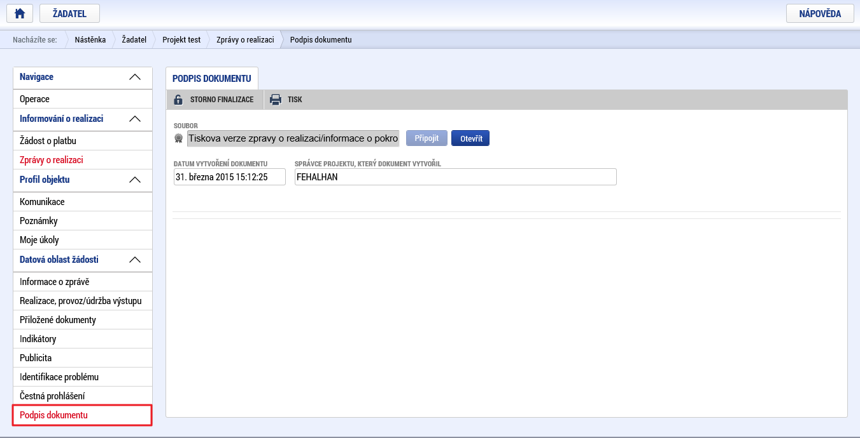
Obrázek 112 Elektronický podpis
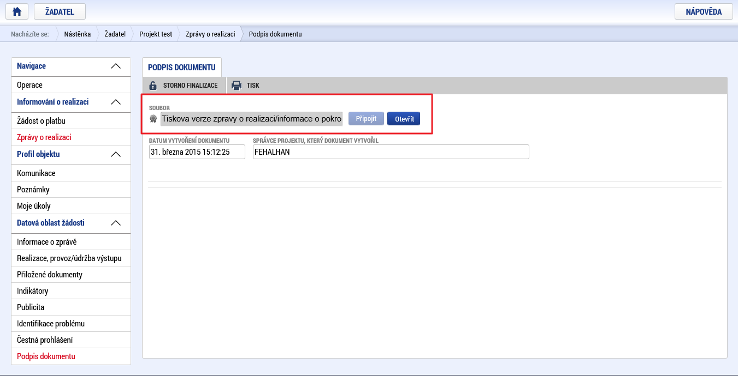
Následně je IoP/ZoR automaticky podána na ŘO/ZS a je vytvořena její verze pro čtení
    - Vymazání IoP/ZoR
Vymazání IoP/Zor slouží v případě, že chce uživatel zrušit IoP/ZoR před prvním podáním na ŘO/ZS. V tomto případě uživatel vstoupí do záznamu IoP/ZoR, kterou chce vymazat. Informace/Zpráva je ve stavu Rozpracovaná. Zvolí tlačítko Smazat a aplikace zobrazí uživateli dotaz, zda opravdu chce IoP/ZoR smazat, protože akce je nevratná. Uživatel stiskne tlačítko Pokračovat a stav Informace/Zprávy se změní zpět na Plánována.
Obrázek 113 Vymazání Iop/ZoR
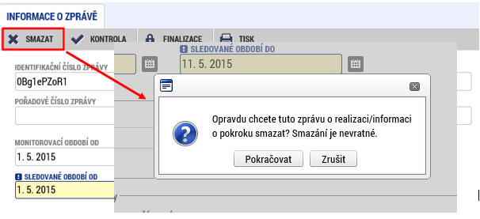

  - Administrace Informací a Zpráv z úrovně ŘO/ZS
Kapitola popisuje způsob administrace IoP/ZoR interním uživatelem v CSSF14+.
Uživatel si vyhledá požadovaný projekt a zobrazí si seznam zpráv o realizaci. Podmínkou je, že uživatel je přihlášen v systému v roli umožňující administraci IoP/ZoR a IoP/ZoR je ve stavu Podána na ŘO.
Obrázek 114 Obrázek 376 IoP/ZoR v CSSF14+
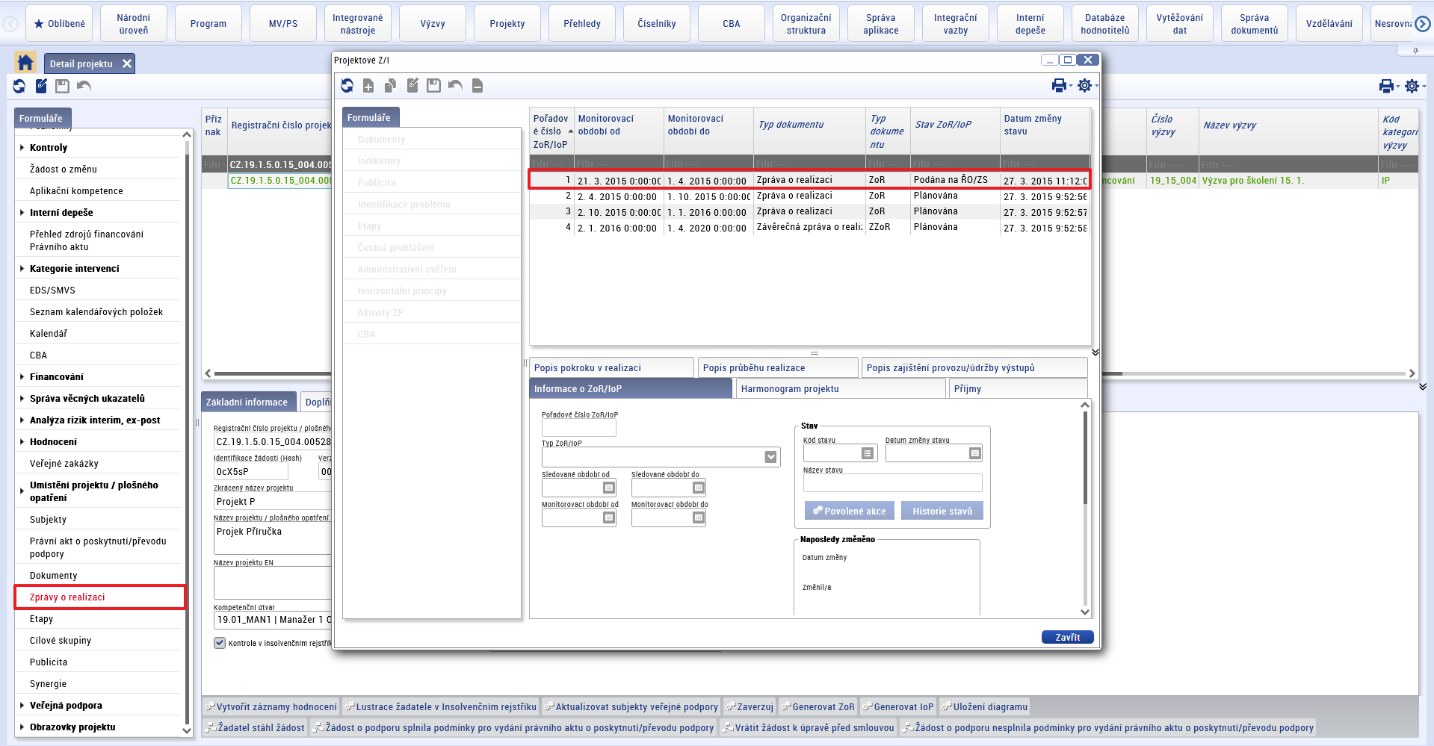
Uživatel může IoP/Zor dle potřeby editovat.
Obrázek 115 Editace IoP/ZoR v CSSF14+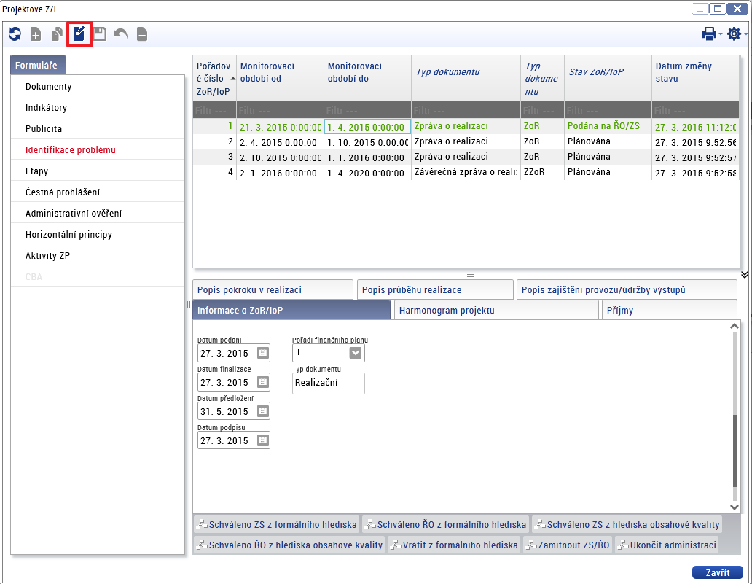

Příloha 1: Seznam Obrázků
Obrázek 1 Detail projektu 7
Obrázek 2 Obrazovky žádosti akt. kola 7
Obrázek 3 Vrácení obrazovek k editaci 8
Obrázek 4 Označit obrazovky jako nevrácené 8
Obrázek 5 Změna stavu žádosti o podporu 9
Obrázek 6 ISKP14+ Moje projekty 10
Obrázek 7 Storno finalizace 10
Obrázek 8 Změna stavu Žádosti o podporu 11
Obrázek 9 Kontrola Žádosti o podporu 11
Obrázek 10 Finalizace Žádosti o podporu 12
Obrázek 11 Podpis Žádosti o podporu 12
Obrázek 12 Výběr projektu 13
Obrázek 13 Založení ŽoZ 14
Obrázek 14 Informace o ŽoZ 14
Obrázek 15 Výběr Obrazovek do ŽoZ ze strany ŘO 15
Obrázek 16 Data do ŽoZ 15
Obrázek 17 Vrácení ŽoZ na ŘO/ZS 16
Obrázek 18 Výběr projektu pro založení ŽoZ 16
Obrázek 19 Záložka Žádost o změnu 17
Obrázek 20 Vytvoření nové ŽoZ 17
Obrázek 21 Vygenerování nové ŽoZ systémem 18
Obrázek 22 Detail Žádosti o změnu 18
Obrázek 23 Založená Žádost o změnu 19
Obrázek 24 Datové oblasti 19
Obrázek 25 Potvrzení výběru datových oblastí 20
Obrázek 26 Obrazovky žádosti o změnu 21
Obrázek 27 Datové oblasti žádosti 21
Obrázek 28 Obrazovka ŽoZ Projekt 22
Obrázek 29 Obrazovka ŽoZ Popis projektu 22
Obrázek 30 Obrazovka ŽoZ Subjekty 23
Obrázek 31 Obrazovka ŽoZ Osoby Subjektu 23
Obrázek 32 Obrazovky ŽoZ Účty Subjektu 24
Obrázek 33 Obrazovka ŽoZ Adresy Subjektu 24
Obrázek 34 Obrazovka ŽoZ Subjekty CZ NACE 25
Obrázek 35 Obrazovka ŽoZ Subjekty Účetní období 25
Obrázek 36 Obrazovka ŽoZ Etapy projektu 26
Obrázek 37 Obrazovka ŽoZ Harmonogram 26
Obrázek 38 Obrazovka ŽoZ Rozpočet 27
Obrázek 39 Obrazovka ŽoZ Přehled zdrojů financování 27
Obrázek 40 Obrazovky ŽoZ Finanční plán 28
V rámci obrazovky Kategorie intervencí jsou vykazovány změny na datech kategorií intervencí. Obrázek 41 Obrazovka ŽoZ Kategorie intervencí 28
Obrázek 42 Indikátory 29
Obrázek 43 Obrazovka ŽoZ Indikátory 29
Obrázek 44 Horizontální principy 30
Obrázek 45 Obrazovka ŽoZ Horizontální principy 30
Obrázek 46 Veřejné zakázky 31
Obrázek 47 31
Obrázek 48 Obrazovka ŽoZ Veřejné zakázky 32
Obrázek 49 Obrazovka ŽoZ Předmět veřejné zakázky 32
Obrázek 50 Obrazovka ŽoZ Veřejné Zakázky – Etapy 33
Obrázek 51 Obrazovka ŽoZ Veřejné zakázky – Hodnocení a Odvolání 34
Obrázek 52 Obrazovka ŽoZ Veřejné zakázky – Hodnocení a Odvolání 34
Obrázek 53 Obrazovka ŽoZ Veřejné zakázky – Hodnocení a Odvolání 35
Obrázek 54 Obrazovka ŽoZ Veřejné zakázky – Hodnocení a Odvolání 35
Obrázek 55 Obrazovka ŽoZ Veřejné zakázky - Návrh/podnět na ÚOHS 36
Obrázek 56 Obrazovka ŽoZ Veřejné zakázky - Návrh/podnět na ÚOHS 37
Obrázek 57 Obrazovka ŽoZ Veřejné Zakázky - Údaje o smlouvě/dodatku 37
Obrázek 58 Obrazovka ŽoZ Přílohy k veřejným zakázkám 38
Obrázek 59 Obrazovky ŽoZ Umístění 38
Obrázek 60 Obrazovka ŽoZ Aktivity ZP 39
Obrázek 61 Obrazovka ŽoZ Cílová skupina 39
Obrázek 62 Obrazovka ŽoZ Publicita 40
Obrázek 63 Obrazovka ŽoZ Klíčové aktivity 40
Obrázek 64 Obrazovka ŽoZ Přiložené dokumenty 41
Obrázek 65 Kontrola ŽoZ 42
Obrázek 66 Úspěšná kontrola 43
Obrázek 67 ŽoZ Finalizace 43
Obrázek 68 Storno finalizace ŽoZ 44
Obrázek 69 Podpis ŽoZ 45
Obrázek 70 Detail elektronického podpisu ŽoZ 45
Obrázek 71 Vymazání ŽoZ 46
Obrázek 72 Finanční plán v CSSF14+ 47
Obrázek 73 Založení právního aktu o poskytnutí/převodu podpory 48
Obrázek 74 Založený právní akt o poskytnutí/převodu podpory 48
Obrázek 75 Právní akt detail 48
Obrázek 76 Záložka Harmonogram 49
Obrázek 77 Záložka Doplňkové informace 50
Obrázek 78 Editace Doplňkových informací 50
Obrázek 79 Detail záložky Doplňkové informace 51
Obrázek 80 Uložení změn 51
Obrázek 81 Generování ZoR 52
Obrázek 82 Přihlášení do ISKP 14+ 53
Obrázek 83 Výběr projektu 54
Obrázek 84 Stav projektu 54
Obrázek 85 Informace o realizaci 55
Obrázek 86 Založení ZoR 55
Obrázek 87 Otevření založené ZoR 56
Obrázek 88 Datové oblasti žádosti 56
Obrázek 89 Obrazovka Informace o zprávě 58
Obrázek 90 Obrazovka Přílohy 58
Obrázek 91Obrazovka Realizace Provoz/údržba výstupu 59
Obrázek 92 Obrazovka Klíčové aktivity 59
Obrázek 93 Indikátory 60
Obrázek 94 Obrazovka indikátory 60
Obrázek 95 Obrazovka Příjmy 61
Obrázek 96 Obrazovka Publicita 62
Obrázek 97 Obrazovka Identifikace problému 63
Obrázek 98 Obrazovka Čestná prohlášení 63
Obrázek 99 Obrazovka Etapy projektu 64
Obrázek 100 Obrazovka Harmonogram projektu. 65
Obrázek 101 Obrazovka Horizontální principy 65
Obrázek 102 Obrazovka Synergie 66
Obrázek 103 Kontrola Iop/ZoR 66
Obrázek 104 Chyby zjištěné kontrolami 67
Obrázek 105 Kontrola - zpět k editaci 67
Obrázek 106 Kontrola proběhla v pořádku 68
Obrázek 107 Finalizace IoP/ZoR 69
Obrázek 108 Dokončení finalizace 69
Obrázek 109Storno finalizace IoP/ZoR 70
Obrázek 110 Důvody vrácení 70
Obrázek 111 Podpis IoP/ZoR 71
Obrázek 112 Elektronický podpis 71
Obrázek 113 Vymazání Iop/ZoR 72
Obrázek 114 Obrázek 376 IoP/ZoR v CSSF14+ 73
Obrázek 115 Editace IoP/ZoR v CSSF14+ 73

Příloha 2: Seznam Tabulek
Tabulka 1 5
Tabulka 2 6

